Міністерство освіти і науки України
Донецький національний технічний університет

Кафедра комп'ютерних систем моніторингу

МЕТОДИЧНІ ВКАЗІВКИ
до виконання лабораторних робіт та самостійної роботи
за курсом «Геоінформаційні системи та технології географічного моделювання»
для студентів спеціальності 7.080407 «Комп'ютерний еколого-економічний моніторинг»

Донецьк, ДонНТУ-2011
Міністерство освіти і науки України
ДонНТУ

Кафедра комп'ютерних систем моніторингу

МЕТОДИЧНІ ВКАЗІВКИ
до виконання лабораторних робіт та самостійної роботи
по курсу «Геоінформаційні системи та технології географічного моделювання»

(для студентів спеціальності 7.080407
«Комп'ютерний еколого-економічний моніторинг»)

на засіданні кафедри комп'ютерних систем моніторингу
Напрям підготовки – 0804 “Комп'ютерні науки”

Зав. кафедри _________________ Аверін Г.В.

Протокол № _ від «__» __________ 201_ р.

Рекомендований до видання на засіданні методичної комісії за фахом 7.080407 “Комп'ютерний еколого-економічний моніторинг”

Протокол № __ від « __ » ________ 201_ г

Голова методкоміссиі
_________________ Губенко Н.Е.

Методичні вказівки до виконання лабораторних робіт та самостійної роботи по курсу «Геоінформаційні системи та технології географічного моделювання» (спеціальності 7.080407 «Комп'ютерний еколого-економічний моніторинг»).

Приведені загальні методичні положення, структура і конкретні методики виконання лабораторних робіт за курсом «Геоінформаційні системи та технології географічного моделювання». Детально розглянуті способи побудови картографічних об’єктів за допомогою програмного пакету «ArcWiew».

Укладачi: ассистент А. Ю. Харитонов
ассистент В. А. Павлій

Рецензенти: проф. Г. В. Аверін
проф. А. А. Шоломіцький

Кафедра КСМ, ДонНТУ
2011

Лабораторна робота № 1
Створення мап
Створення нової мапи за допомогою ArcView

На прикладі Ви побачите як створюється нова мапа. При цьому
використовуються просторові дані, які постачаються разом з ArcView.
Якщо Ви інсталювали ці дані, то зможете знайти їх в каталозі (папці
для Macintosh) під назвою ‘esridata’. По замовчанню програма
встановлення розміщує ‘esridata’ в каталозі ‘esri’ (Window), папці ‘esri’
(Macintosh) або каталозі ‘av3data’ (UNIX).
1. Запустіть ArcView.
2. У вікні Проект (Project) (“Без назви”) натисніть на кнопку Новий
(New), щоб створити новий, порожній вид.
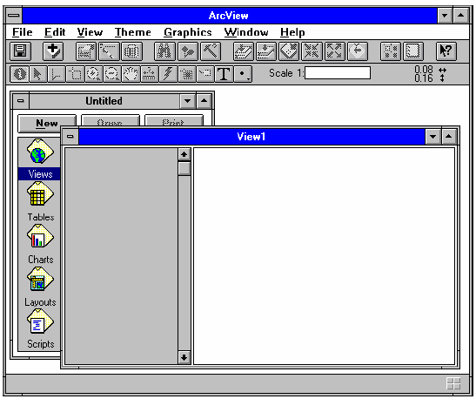

3. Натисніть на кнопку Додати Тему (Add Theme). За допомогою
цієї кнопки Ви додаєте просторові дані до мапи. У діалоговому вікні,
яке з‘явиться на екрані, наведіть курсор на каталог ‘esridata’. В цьому
каталозі зберігаються просторові дані для різних регіонів.
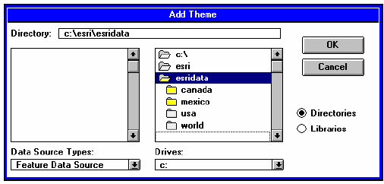

4. Двічі натисніть на каталозі, де зберігаються просторові дані, які
Ви хочете додати до мапи. Всі файли просторових даних у цьому
каталозі перелічені в діалоговому вікні у списку ліворуч і мають
формат шейп-файлу ArcView та розширення .shp. Натисніть на шейп-
файл, який Ви хочете додати. Для того, щоб вибрати декілька шейп-
файлів, натисніть на них не відпускаючи SHIFT. В цьому прикладі був
вибраний файл cntry94.shp., який містить просторові дані по країнах
світу на 1994 рік.
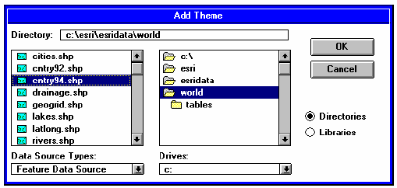
(Щоб більше довідатись про шейп-файли, які постачаються разом з
ArcView, натисніть F1 для отримання доступу до інтерактивної довідки
ArcView або кнопку Питання Довідки (Help Topics) у довідковій системі
та наведіть курсор на розділ під назвою “Дані, що постачаються разом
з ArcView”).
5. Натисніть на ОК (Add для Macintosh). Вибраний шейп-файл
додасться до виду як тема. ArcView довільно запропонує колір для
зображення теми.
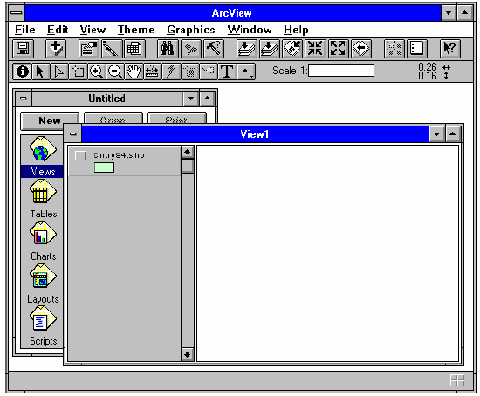
Коли тема додається до виду ArcView не відображає його відразу у
виді. Ви можете змінити колір прорисовки теми або інші параметри
теми до її включення.
6. Якщо Ви хочете змінити колір відображення теми, натисніть на
кнопку Редактор Легенди (Edit Legend) або двічі натисніть на назву
теми у Таблиці Змісту (Table of Contents), щоб з‘явилось вікно
Редактор Легенди (Edit Legend). Для отримання більш докладної
інформації відносно різних методів класифікації та зображення об‘єктів
у темі див. Частину 6 “Відображення об‘єктів символами”.
7. Коли тема додається до виду, по замовчанню вона
розташовується на початку Таблиці Змісту (Table of Contents) виду та
буде знаходитись поверх інших тем у виді. В даному прикладі це не є
проблемою, оскільки вид містить лише одну тему. Але, якщо Ви
працюєте з видом, який містить більш ніж одну тему і не хочете щоб
об‘єкти нової теми закрили об‘єкти вже існуючих тем, Ви можете
пересунути нову тему до низу Таблиці Змісту (Table of Contents) так,
щоб вона розташувалась нижче інших тем. ArcView перетворить вид,
відобразивши нову тему першою, а потім інші теми.
8. Натисніть на індикатор біля теми, щоб включити її. Об‘єкти теми
відобразяться на мапі.
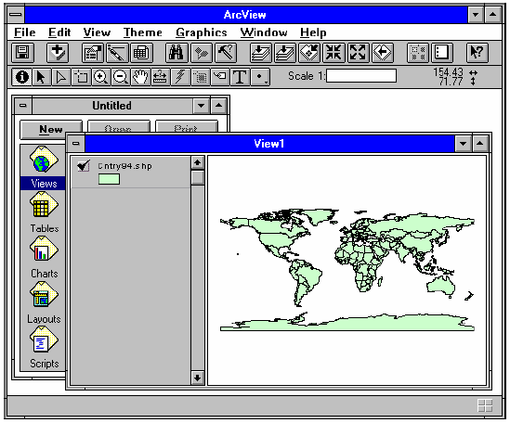

9. У полі Мірило (Scale) праворуч від рядка інструментів мірило
Вашого виду не показано. Щоб ArcView відобразило мірило, перед усім
необхідно визначити одиниці мапи (тобто одиниці координат), в яких
зберігаються на диску просторові дані, що додаються до виду.
Просторові дані, які постачаються разом з ArcView, зберігаються у
десяткових градусах. В наступному розділі даної частини Ви зможете
дістатися декількох порад відносно того, як визначаються та в яких
одиницях зберігаються Ваші просторові дані.
З меню Вид (View) виберіть Параметри (Properties). З‘явиться
діалогове вікно.
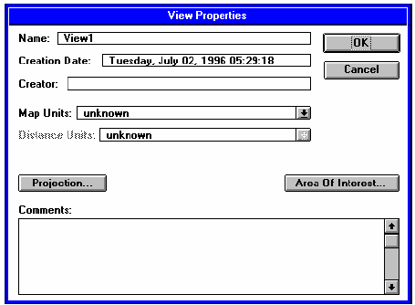

10. У діалоговому вікні виберіть десяткові градуси з низхідного
списку Одиниці Мапи (Map Units).
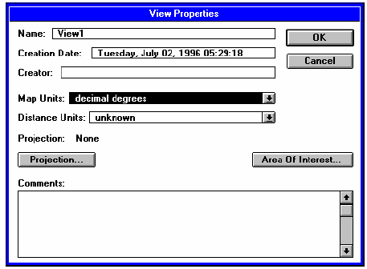

11. Перед тим, як натиснути на кнопку ОК, зверніть увагу на деякі
додаткові параметри, які Ви можете встановити у виді.
Після визначення одиниць мапи у виді Ви також можете встановити
одиниці відстані для виду. Одиницями відстані є величини, в яких
ArcView відображає розміри та протяжність на термін роботи з
видом. Наприклад, при користуванні інструментом Міряти (Measure)
для вимірювання відстані між двома точками на мапі, результат
наводиться в одиницях відстані. Ви можете вибрати найбільш
припустимі для Вашої роботи одиниці. У даному прикладі виберіть
милі з низхідного списку Одиниці Відстані (Distance Units), оскільки ці
одиниці найчастіше використовуються при роботі з видом, якій
відображає весь світ.
Якщо просторові дані у Вашому виді зберігаються в десяткових
градусах, як в даному прикладі, Ви можете вибрати проекцію мапи для
цього виду, або не вибирати її, тому що в ArcView можна працювати з
даними в десяткових одиницях і без визначення проекції. Якщо у
списку Проекції (Projection) Ви залишите Ні (None), ArcView
відобразить вид, перетворивши тільки координати довготи та широти
просторових даних в планові координати Х, Y. Якщо Ви хочете
вибрати будь-яку картографічну проекцію, натисніть на кнопку Проекції
(Projection). Для отримання більш докладної інформації відносно
картографічних проекцій та рекомендацій щодо їх вибору див. Частину
9 “Вибір картографічних проекцій”.
По замовчанню Ваш новий вид буде називатись Вид 1. Для зміни
назви Вашого виду наберіть нову назву в полі Назва (Name).
За бажанням Ви можете набрати П.І.П. автора в полі Розробник
(Creator) та внести коментарі або зауваження відносно Вашого виду в
полі Коментарі (Comments). Ці поля надають можливість
документально оформити вашу роботу, а при наступних зверненнях
під час роботи з видом, ці зазначки будуть доступні в даному
діалоговому вікні як для Вас так і для інших.
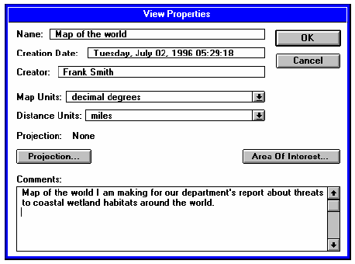

12. Натисніть ОК у діалоговому вікні Параметри Виду (View
Properties). Поле Мірило (Scale) у рядку інструментів зараз показує
встановлене мірило Вашого виду. Це мірило автоматично змінюється
при збільшенні або зменшенні мірила зображення виду. Якщо Ви
внесли нову назву Вашого виду, вона відобразиться в рядку назв у
вікні виду.
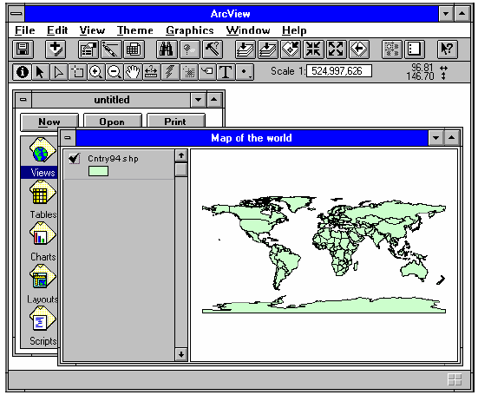

13. Нарешті, зберігаючи проект, збережіть Вашу мапу. Натисніть на
кнопку Зберегти Проект (Save Project). Оскільки Ваш проект ще не
зберігався, ArcView покаже діалогове вікно, в якому Ви повинні
вибрати ім‘я та місцеположення для Вашого файлу проекту. Ім‘я вже
збереженого проекту відобразиться у рядку назв вікна Проект
(Project).
Як було описано в попередній частині, проекти в ArcView - це файли,
в яких зберігається робота, що була виконана в ArcView. Проект
містить всі види, таблиці, діаграми, макети компоновки та тексти
програм, які використовуються в конкретному додатку ArcView або
наборі зв‘язаних між собою додатків. В даному прикладі, в
збереженому проекті міститься один вид, оскільки це єдиний
компонент створеного Вами проекту.

Чи зберігаються в проекті просторові дані, що додаються
до мапи?

Ні. Проекційний файл ArcView не містить просторові та табличні
дані, які Ви додаєте до мапи в проекті. В проекті зберігаються
посилання на джерело цих даних на диску. Наприклад, шейп-файл під
назвою cntry94.shp., з наведеного вище прикладу, не зберігається
безпосередньо в проекті, проект містить лише посилання на
розташування цього шейп-файлу на диску. Таким чином, одні й ті ж
дані можуть використовуватись в будь-якій кількості проектів без
дублювання інформації. Якщо в дані вносяться зміни, вони
відображаються в усіх проектах, де вони наводяться.
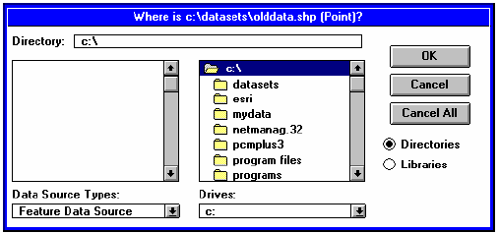

Що діється, якщо ArcView не може знайти дані, які
використовуються в проекті?

Коли Ви відкриваєте існуючий проект, ArcView перевіряє всі
посилання на просторові та табличні дані, які він містить. Якщо
ArcView не знаходить будь-яких даних, з‘являється діалогове вікно, в
якому Вам надається можливість виявити незнайдені дані. Цей процес
називається відновлення проекту. Вам буде необхідно відновити
проект, якщо будь-які дані, на які є посилання, були вилучені,
перейменовані, пересунуті в інший каталог або недоступні по мережі.
В наведеному нижче прикладі ArcView не знаходить шейп-файл під
назвою olddata.shp, що містить точечні об‘єкти, які використовуються в
одному з видів проекту. Якщо дані були вилучені або переміщені, Ви
можете скористатися діалогом для виявлення файла. Якщо дані не
виявляються натисніть на кнопку Відмінити (Cancel). Посилання на
дані буде вилучено з проекту.

Визначення мірила зображення теми на мапі

Коли тема залучена до Таблиці Змісту (Table of Contents) виду,
по замовчанню вона буде відображатися ArcView у виді безвідносно
до мірила, в якому зображується вид. Якщо деякі теми захаращують
вид при зменшенні мірила зображення (тобто мірило зображення виду
стає меншим), Ви можете включити ці теми за допомогою індикатора
до Таблиці Змісту (Table of Contents). Однак, для деяких мап це може
статися незручним, особливо, якщо вид містить багато тем, і Ви за час
роботи часто змінюєте мірило зображення. У таких випадках Ви
можете встановити параметри зображення для цих тем.
Параметри зображення теми визначають діапазон мірил, в яких
ArcView відображає теми у виді. Як тільки мірило зображення виду
опиниться за межами цього діапазону, тема автоматично не буде
відображатись. Таким чином, Ви можете контролювати зображення
виду в різних мірилах, необхідних для роботи. Наприклад, Ви можете
автоматично заховати докладну тему, яка може захаращити Ваш вид
при зменшенні мірила зображення. Ви також можете організувати вид
таким чином, що більш докладні теми будуть відображатися поступово
по мірі збільшення мірила зображення території (тобто по мірі
збільшення мірила виду). Встановлення параметрів зображення
особливо корисне, якщо Ви створюєте вид для інших користувачів,
оскільки вид стає легше та простіше в зверненні до нього.

Як встановити параметри зображення теми

1. Натисніть на назву теми у Таблиці Змісту (Table of Contents),
щоб зробити її активною.
2. Натисніть на кнопку Властивості Теми (Theme Properties).
3. У діалоговому вікні, що з‘явиться на екрані, натисніть на кнопку
Зображення (Display).
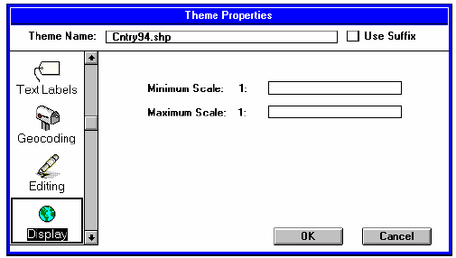

4. Введіть значення мінімального та максимального мірил для
Вашої теми, заповнивши одно або два поля мірил. Декілька прикладів:
• Якщо Ви хочете, щоб тема відображалась з мірилом зображення
виду менш ніж 1:50000, наберіть 50000 в полі Мінімального мірила.
Таким чином, якщо мірило зображення виду - 1:100000, тема буде
зображена. Якщо мірило - 1:30000, тема зображуватись не буде.
• Якщо Ви хочете, щоб тема відображалась з мірилом зображення
виду більш ніж 1:50000, наберіть 50000 в полі Максимального
мірила. В цьому випадку, якщо мірило зображення виду - 1:30000,
тема буде зображена. Якщо мірило - 1:100000, тема зображена не
буде.
• Якщо Ви хочете, щоб тема відображалась з мірилом зображення
виду між 1:25000 і 1:50000, наберіть 25000 в полі мінімального
мірила та 50000 в полі Максимального мірила.
При цьому індикатор у Таблиці Змісту (Table of Contents) залишиться
включеним.
Встановлені одного разу параметри зображення теми зберігаються
при виводі виду на друк. Вони також зберігаються при розміщенні
виду в макеті компоновки з використанням гарячої лінії (див. Частину
10 “Компоновка та вивід мап на друк”).

Як визначити, в яких одиницях зберігаються просторові
дані?

Всі дані, що постачаються разом з ArcView, зберігаються у десяткових
градусах, також як і більшість комерційних просторових даних, що
використовуються в ArcView. Таким чином, Ви можете відобразити ці
дані, використовуючи будь-яку проекцію, легко зв‘язати їх з даними у
растровому форматі, такими як знімки та грід-покриття, які в свою
чергу не можуть бути спроектовані в ArcView. Просторові дані, такі як
покриття ARC/INFO, котрі можна одержати в міських або державних
агентствах ГІС, головним чином зберігаються у десяткових градусах,
футах або метрах в залежності від організації ГІС. Наприклад, дані
регіональних ГІС у США, як правило, зберігаються в футах і
використовують Державну планову систему координат (та ж сама
система координат використовується Американською геологічною
службою (USGS) у листах з сіткою координат 7,5 х 15 хвилин) замість
десяткових градусів. Агентства, які розповсюджують дані ГІС, також
повинні надавати метадані відносно одиниць зберігання цих даних.
Щоб встановити, чи у десяткових градусах зберігаються просторові
дані, додайте ці дані як тему до нового, порожного виду та дивіться на
рядок координат, що біжить праворуч від рядка інструментів ArcView,
пересуваючи курсор по виду. Якщо Х-координати змінюються в
діапазоні від - 180 до 180 градусів, а Y - координати - від - 90 до 90
градусів, то Ваші дані, найімовірніше, зберігаються у десяткових
градусах, як і в наведеному прикладі.
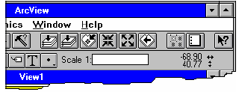
Якщо Ваші дані у форматі покриття ARC/INFO або грід, Ви також
можете визначити одиниці, в яких вони зберігаються, якщо
продивитесь prj або prj.adf файл, який супроводжує ці дані. Цей файл
створюється, коли покриття або грід-покриття проходить через
команду ARC/INFO PROJECT, тому не всі покриття або грід-покриття
мають даний файл. Пошукайте цей файл в каталозі, де містяться різні
файли даних, що складають покриття або грід-покриття.
У наведеному прикладі prj.adf файл для покриття Citypts було
знайдено за допомогою диспетчера файлів Microsoft Windows NT 3.51.
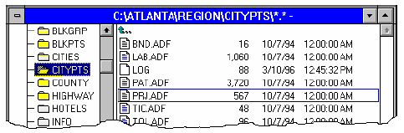
Prj або prj.adf файл є ASCII файлом, який можна прочитати у будь-
якому текстовому редакторі (але, якщо покриття або грід-покриття
створено під UNIX, треба перевести цей ASCII файл використовуючи
системну команду типу UNIX2DOS, щоб отримати його у відповідному
виді у Вашому текстовому редакторі). За змістом текст файлу може
бути різним, але повинні бути вказані одиниці мапи та проекція.
Подивіться на одиниці вводу, що є у файлі. Там можуть бути вказані
DD, якщо дані в десяткових градусах, або METERS, FEET та т.п., якщо
дані були спроектовані. Читання prj файлу також корисне, якщо Ви
хочете довідатись, в якій проекції зберігається грід, щоб зв‘язати його з
іншими даними (див. Частину 20 “Робота із знімками”). Якщо Ви
можете дістатися до ARC/INFO, Ви можете використовувати команду
DISCRIBE, щоб подивитись, в яких одиницях зберігаються покриття
або грід-покриття, замість читання їх prj файлів.

Інші дані, які можна додавати до мапи в ArcView

• Дані зображень. Ви можете додавати супутникові зображення та
аерознімки до ArcView мапи. Див. Частину 20 “Робота із знімками”.
• Креслення Систем Автоматичного Проектування (САПР). Щоб
додавати до виду креслення САПР, використовуйте розширення
CAD Reader. Див. Частину 21 “Робота з кресленнями САПР”.
• Табличні дані. ArcView працює з табличними даними у форматі
dBASE, з даними тексту, які мають розділителі та з форматом INFO
(INFO - формат баз даних, який використовується в ARC/INFO для
табличних даних). Використовуючи можливості ArcView SQL зв‘язку,
Ви можете звертатись до серверних баз даних, таким як Oracle та
Sybase, для отримання табличних даних. Для отримання більш
докладної інформації про роботу з табличними даними див.
наступну частину “Додавання табличних даних до об‘єктів на мапах”
та Частину 5 “ Додавання до мапи об‘єктів за адресами та іншими
засобами знаходження місцеположення”.
• Обмінний формат MapInfo (MIF). Утіліти ArcView MIF to Shape
дозволяють перевести дані з формату MIF у формат шейп-файлів.
Для отримання більш докладної інформації звертайтесь до довідки
ArcView на індекс ‘MIFSHAPE’.
• Інші формати. Для ArcView розробляються додаткові засоби
переводу з формату у формат і читання даних. Для отримання
останньої інформації ми радимо звертатися до наших домашніх
сторінок по Internet (www.esri.com).

Лабораторна робота № 2
Створення та редагування просторових
даних

Завдання: Створити, за допомогою растрової ділянки
карти, набір просторових векторних тем, які
відображують об’єктний склад місцевості.

Створення нової точечної теми

Якщо Ваші дані складаються з об‘єктів, котрі дуже малі, щоб бути поданими як лінії або ареали, Вам треба створити точечну тему ArcView. Точки являють дискретні об‘єкти, такі як свердловини, міста та магазини. У даному прикладі, припустимо, Ви створюєте тему, яка відображає свердловини у Вашому районі. Спочатку введіть місцерозташування цих свердловин.
1. Відкрийте вид, до котрого бажаєте додати нову тему,
якщо він ще не відкритий, або створіть новий вид.
2. З меню Вид (View) оберіть Нова Тема (New Theme). У
з‘явившомуся діалоговому вікні з низхідного списку визначить
тип об‘єкту Точка (Point) та натисніть ОК.
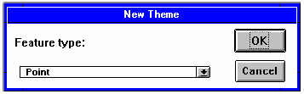

3. У наступному діалоговому вікні вкажіть ім‘я та
місцерозташування нового шейп-файла, у котрому ArcView
збереже дані, які Ви додасте до теми. (Створена нова тема
завжди зберігається у форматі шейп-файла ArcView). У цьому
прикладі шейп-файл називається wells.shp.
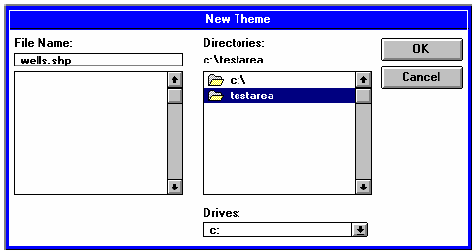
Натисніть ОК. Нова порожня тема додасться до виду. Тепер
Ви можете додати до теми точки, які подають
місцерозташування свердловин.
4. Натисніть на Набір інструментів малювання (Drawing
tool palette) та у низхідному списку інструментів натисніть на
інструмент Точка (Point). Додавайте точки до теми на екрані,
натискуючи лівою клавішею маніпулятора Mouse.
5. Коли Ви закінчите додавання точок, оберіть з меню Тема
(Theme) опцію Закінчити Редагування (Stop Editing). Оберіть
Так (Yes) на запит, чи бажаєте Ви зберегти зроблені зміни.
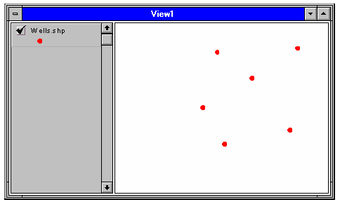

Зауваження. При створенні або редагуванні у ArcView
просторових даних на екрані за допомогою маніпулятора
Mouse, рекомендується мати у виді і інші теми для того, щоб
Ви знали, куди помістити нові об‘єкти. Для спрощення, у
прикладах цієї частини не надається ніяких фонових тем, щоб
Ви могли легко бачити все, що відбувається.

Додання атрибутів до точечних об‘єктів

У попередньому прикладі Ви побачили, як додавати точки до Вашої теми, але табличні дані, котрі описують ці точки (атрибутивні дані), ще не введені. Коли Ви створюєте у ArcView нову тему, у ній автоматично створюється і таблиця атрибутів. Коли Ви додаєте до цієї теми точку, ArcView додає запис до таблиці атрибутів теми. Первинно ця таблиця буде мати тільки одне поле Форма (Shape). Поле Форма (Shape) зберігає просторовий образ об‘єкта. Це поле підтримується ArcView і не може редагуватися. Ви можете додавати до таблиці нові поля у будь-який час, щоб доповнювати атрибутивні дані для точечних об‘єктів. Припустимо, Ви бажаєте додати інформацію до Вашої теми про те, який тип свердловин являє кожна з точок. Ви можете додати поле Тип (Type) до Вашої атрибутивної таблиці та ввести інформацію по кожному точечному об‘єкту.

1. З меню Тема (Theme) оберіть Почати Редагування (Start
Editing) (пунктирна лінія навколо контрольного квадратика
теми у Таблиці Змісту (Table of Contents) виду показує, що
тема вже у режимі редагування).
2. Натисніть кнопку Відкрити Таблицю Теми (Open Theme
Table). З‘явиться атрибутивна таблиця теми, яка редагується.
3. З меню Редагування (Editing) оберіть Додати Поле (Add
Field). У діалоговому вікні Визначення Поля (Field Definition)
введіть назву нового поля, оберіть тип поля та введіть його
ширину.
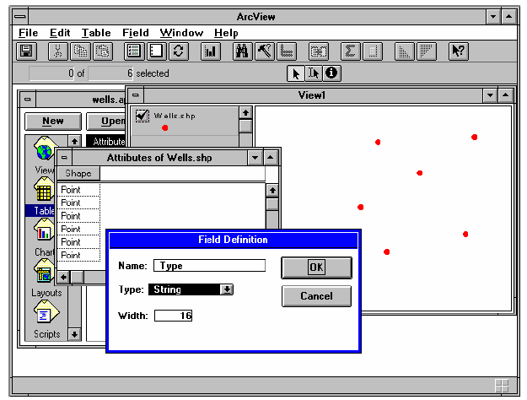

4. Натисніть ОК. Визначене нове поле додасться до таблиці
атрибутів.
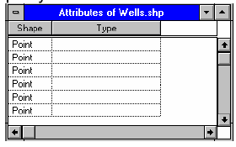

5. Тепер Ви можете ввести значення у нове поле для
кожної точки. Але перед тим зробіть тему активною і за
допомогою інструменту Покажчик (Pointer) оберіть точку,
значення якої Ви бажаєте додати. Навколо обраної точки
з‘являться прямокутні позначки виділення графічного об‘єкту.
6. Зробіть таблицю активною. Запис обраної точки
висвітлиться. Таким чином, Ви легко можете сказати, який
запис у таблиці відповідає точці на мапі. За допомогою
інструменту Редагування (Editing) натисніть на поле Тип (Type)
для цього запису. Введіть значення.
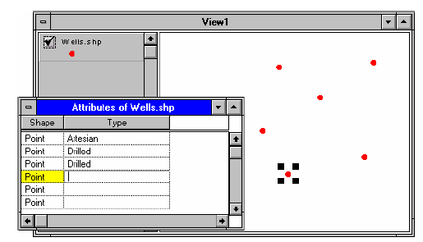
Порада. У процесі редагування теми завжди користуйтеся
типом легенди Одиничний Символ (Single Symbol) для того,
щоб всі нові об‘єкти у виді зразу ж ставали видимими.
Звертайтесь до Частини 6 “Зображення об‘єктів символами” за
додатковою інформацією.

Модифікація точечних об‘єктів

У відповідності до змін у реальному світі Ви можете змінювати точечні об‘єкти у ArcView, щоб вони відповідали дійсності. Наприклад, якщо свердловина була вичерпана, Ви можете вилучити її точку з теми свердловин. Якщо Ви виявили, що місцерозташування свердловин було введено невірно, Ви можете пересунути цю точку.
1. З меню Тема (Theme) оберіть Почати Редагування (Start
Editing) (якщо тема ще не у режимі редагування).
2. Користуйтесь інструментом Покажчик (Pointer), щоб
обрати точку, котру Ви бажаєте вилучити або пересунути. Щоб
обрати декілька точок, тримайте клавішу SHIFT, одночасно
натискуючи на точках. Навколо обраних об‘єктів з‘являться
прямокутні позначки виділення графічного об‘єкту.
3. Якщо Ви бажаєте вилучити обрану точку, натисніть на
клавіатурі клавішу DELETE. Точка вилучиться з виду та
вилучиться відповідний запис у атрибутивній таблиці. Щоб
посунути обрану точку, пересуньте її на нове місце.
4. Якщо Ви випадково вилучили або пересунули не ту
точку, оберіть Відмінити Редагування (Undo Edit) з меню
Редагування (Editing).
5. Коли все зроблено, у меню Тема (Theme) оберіть
Закінчити Редагування (Stop Editing). Оберіть Так (Yes) на
запит, чи бажаєте Ви зберегти зміни.

Створення нової лінійної теми

Якщо Ваші дані являють об‘єкти дуже вузькі для відображення їх площами, такі як шляхи, річки та трубопроводи, Вам потрібно створити у ArcView лінійну тему. У цьому прикладі, уявіть, що Ви створюєте тему вулиць для нового району.

1. Відкрийте вид, до котрого Ви бажаєте додати нову тему
або створіть новий вид.
2. З меню Вид (View) оберіть Нова Тема (New Theme). У
з‘явившомуся діалоговому вікні з низхідного списку визначить
тип об‘єкту Лінія (Line) та натисніть ОК.
3. У наступному діалоговому вікні вкажіть ім‘я та
місцерозташування нового шейп-файла, у котрому будуть
зберігатися дані для Вашої нової теми. У цьому прикладі шейп-
файл називається streets.shp. Натисніть ОК. Нова порожня
лінійна тема streets.shp додасться до виду.
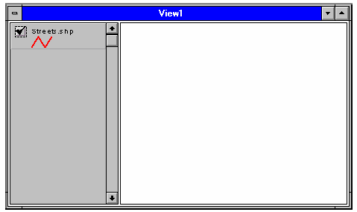

Встановлення середи замикання

До початку додання вуличних об‘єктів, вирішіть, чи повинні вони перетинатися та бути повністю сумісними. Якщо важливо, щоб всі збіжні вулиці у місці перехрещення мали загальну кінцеву точку, та щоб у цьому місці не було перехльостів або недоводів, Вам потрібно встановити середу замикання. Коли Ви використовуєте замикання, ArcView пересуває вершини або сегменти ліній, які були додані до нових об‘єктів, щоб привести у відповідність з вершинами або сегментами ліній інших об‘єктів, які опинились у межах вказаної відстані - допуску замикання. Наступні дві діаграми ілюструють ефект використання замикання.
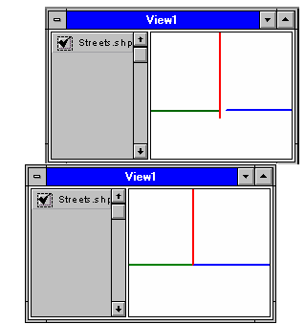
Вулиці на першому виді були створені без встановлення середи замикання. Вулиці на нижньому виді були створені при встановленні допуску середи замикання. Якщо Ви бажаєте, щоб Ваші лінійні об‘єкти автоматично змикались з іншими лінійними об‘єктами у межах вказаного допуску, встановіть загальну середу замикання ArcView.
Загальне замикання - це замикання об‘єкта до об‘єкту, яке виконується як тільки Ви додаєте новий об‘єкт.

Щоб встановити загальну середу замикання вводячи
допуск

1. Натисніть у Таблиці Змісту (Table of Contents) виду на
ім‘я теми, котру Ви редагуєте, щоб зробити її активною.
2. Натисніть кнопку Властивості Теми (Theme Properties).
3. У з‘явившомуся діалоговому вікні натисніть іконку
Редагування (Editing) для вводу властивостей редагуємої
теми. У панелі Замикання (Snapping) натисніть на перемикач
Загальне (General), щоб включити його. Введіть значення
допуску у з‘явившомуся полі допуску. Натисніть ОК.
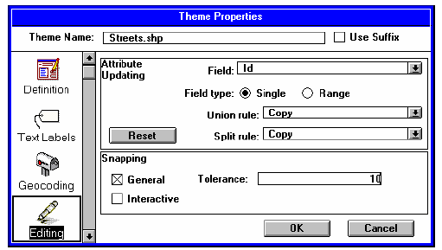

Щоб створити середу загального замикання за допомогою
маніпулятора Mouse

1. У виді утримуйте у натиснутому стані праву кнопку
маніпулятора Mouse, щоб викликати меню та оберіть з нього
Включити Загальне Замикання (Enable General Snapping).
2. Натисніть на Набір інструментів замикання (Snap tool
palette) та у низхідному списку інструментів натисніть на
інструмент Загальне Замикання (General Snapping). Натисніть
на вид та розтягніть кружок, щоб визначити відстань допуску.
Радіус кружка відобразиться у рядку повідомлень. Значення
радіусу стає допуском загального замикання.
Щоб краще контролювати замикання об‘єктів, користуйтесь
інтерактивним замиканням. За допомогою інтерактивного
замикання Ви можете застосовувати різні правила замикання
на кожну вершину поки Ви додаєте нові лінійні об‘єкти. Таким
засобом Ви будете контролювати, як замикається кожна
вершина лінії, яка додається до вже існуючих ліній у темі.

Щоб встановити середу інтерактивного замикання
введенням допуску

1. Зробіть редагуєму тему активною, якщо вона ще не
активна.
2. Натисніть кнопку Властивості Теми (Theme Properties).
3. У з‘явившомуся діалоговому вікні натисніть іконку
Редагування (Editing), щоб викликати властивості редагуємої
теми. На панелі Замикання (Snapping) натисніть на перемикач
Інтерактивне (Interactive), щоб включити цей тип замикання.
Введіть значення допуску у з‘явившомуся полі допуску.
Натисніть ОК.

Щоб встановити середу інтерактивного замикання за
допомогою маніпулятора Mouse

1. У виді утримуйте у натиснутому стані праву кнопку
маніпулятора Mouse, щоб викликати меню та оберіть з нього
Включити Інтерактивне Замикання (Enable Interactive
Snapping).
2. Натисніть на Набір інструментів замикання (Snap tool
palette) та у низхідному списку інструментів натисніть на
інструмент Інтерактивне Замикання (Interactive Snapping).
Натисніть на вид та розтягніть кружок, щоб визначити відстань
допуску. Радіус кружка відобразиться у рядку повідомлень.
Значення радіусу стає допуском інтерактивного замикання.

Створення лінійних об‘єктів

Тепер Ви можете додавати нові лінійні об‘єкти до своєї
лінійної теми.
1. Натисніть на Набір інструментів малювання (Drawing
tool palette) та у низхідному списку інструментів натисніть на
інструмент Лінія (Line).
2. Введіть початкову та кожну наступну вершину лінії, а
потім двічі натисніть, щоб визначити кінцеву вершину.
Якщо Ви встановили середу інтерактивного замикання, як
описано вище, то, поки Ви створюєте лінію, можна, утримуючи
праву кнопку маніпулятора Mouse, викликати меню та обрати
одну з наступних опцій замикання, щоб контролювати, як
наступна вершина лінії, яка додається, буде замикатися на
інші лінії у темі:
• Замкнути з вершиною: замикає з найближчою вершиною
іншої лінії.
• Замкнути на кордоні: замикає наступну вершину з
найближчим сегментом іншої лінії.
• Замкнути на кінцеву точку: замикає наступну вершину на
найближчу кінцеву точку іншої лінії.
• Замкнути на перехресті: замикає наступну вершину на
найближчий загальний вузол двох або більше ліній.
Розбиття ліній

У Вашій темі вулиць Вам може знадобиться намалювати
нову вулицю, яка перетинає вже існуючі. Ви можете
створювати перехрестя там, де вулиці перетинаються. Якщо
вулиці не були розбиті, нова вулиця не буде зв‘язана з
існуючими і буде проходити поверх них.
У ArcView Ви можете використовувати інструмент
Розбиття Лінії (Line Split) для створення лінії, котра
розбивається сама при перехрещенні з іншою лінією, а також
розбиває всі лінії, з котрими вона перехрещується. Наприклад,
припустимо, що редагуєма тема у даний час містить тільки
одну вулицю.
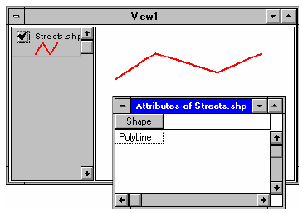
Скористайтеся інструментом Розбиття Лінії (Line Split),
щоб додати іншу лінію, малюючи її вже відомим засобом за
допомогою інструмента Лінії (Line). Таким чином, існуюча та
нова вулиці розбиваються на дві окремі лінії у точці їх
перехрещення. Тепер, як Ви можете бачити нижче, Ваша тема
містить чотири вулиці, та атрибутивна таблиця містить чотири
записи.
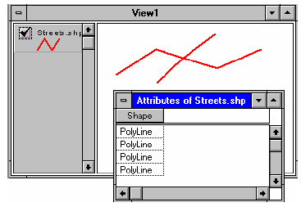

Зауваження. Лінія, котру Ви малюєте за допомогою
інструмента Розбиття Лінії (Line Split), повинна проходити
найменш через одну з ліній, щоб створити декілька об‘єктів.

Злиття ліній

У процесі редагування лінійної теми Ви можете виконати
злиття обраних ліній до єдиного лінійного об‘єкту,
використовуючи опцію Об‘єднання Об‘єктів (Union Features).
1. Інструментом Покажчик (Pointer) оберіть лінії, котрі Ви
бажаєте об‘єднати.
2. З меню Редагування (Editing) оберіть Об‘єднання
Об‘єктів (Union Features).

Додання атрибутів до лінійних об‘єктів

При створенні нової лінійної теми для неї автоматично
створюється таблиця атрибутів. Коли Ви додаєте нову лінію до
цієї теми, ArcView додає відповідний запис до атрибутивної
таблиці теми. У будь-який момент Ви можете додавати до
таблиці нові поля для збереження атрибутивних даних про
лінійні об‘єкти. Поверніться до розділу цієї частини “Додання
атрибутів до точечних об‘єктів”, де показано, як додавати нові
поля до таблиці атрибутів теми та вводити до них значення.
За бажанням Ви можете додавати до атрибутивної
таблиці лінійної теми поле, яке містить довжину кожного
лінійного об‘єкту.

Щоб додати поле довжини до таблиці атрибутів лінійної
теми

1. Відкрийте таблицю атрибутів теми, яка містить об‘єкти,
довжину котрих Ви бажаєте обчислити, у даному прикладі - це
Вулиці (Streets).
2. З меню Редагування (Editing) оберіть Почати
Редагування (Start Editing) (якщо тема ще не у режимі
редагування).
3. Додайте до таблиці чисельне поле. У цьому прикладі
поле має назву Довжина (Lenght). Щоб обрати поле, натисніть
у таблиці на його ім‘я.
4. Натисніть кнопку Калькулятор (Calculate), щоб викликати
діалогове вікно Калькулятор Поля (Field Calculator).
5. У вікні, котре помічено [Lenght] =, введіть
[Shape]. ReturnLenght
та натисніть ОК.
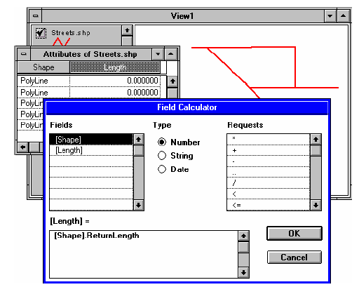
Поле Lenght буде автоматично розраховано у таблиці
атрибутів лінійної теми.
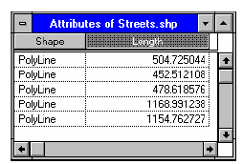

Зауваження. Значення довжини, які розраховуються ArcView,
вимірюються в тих же самих одиницях, що й джерело даних
теми. Наприклад, якщо шейп-файл зберігається у десяткових
градусах, одиниці довжини будуть також у десяткових
градусах. Якщо шейп-файл у десяткових градусах, а Ваш вид
спроектовано у метрах, одиниці довжини будуть у десяткових
градусах. (Якщо Ви бажаєте, щоб значення довжини
виражалося у одиницях мапи спроектованого виду, для
обчислення довжини Вам необхідно скористатися скриптом
calcapl.ave, котрий постачається разом з ArcView.) Якщо шейп-
файл зберігається у метрах UTM, одиницями довжини будуть
метри. Встановлення Одиниць Вимірювання (Distance Units) у
Властивостях Виду (View Properties) не впливає на одиниці
вимірювання значень довжини.

Що відбувається з атрибутами при розбитті або
злитті ліній?

Ви можете встановити правила оновлення атрибутів,
щоб визначити, що відбудеться з даними у атрибутивній
таблиці теми, коли Ви розбиваєте лінію інструментом
Розбиття Лінії (Line Split) або зливаєте лінії за допомогою
опції Об‘єднання Об‘єктів (Union Features). Наприклад, при
розбитті лінії Ви можете вказати, як будуть отримані атрибути
двох нових ліній з атрибутів вихідної таблиці. Для лінійних тем
існують різні правила оновлення атрибутів для одиночного або
парного типів полів. Спочатку подивимось правила
встановлення для одиничного поля.
Одиничне поле - це будь-яке поле у таблиці. Приклади
одиночних полів теми можуть бути Довжина (Lenght) та Тип
_Шляхів (Road_Type). Для кожного одиночного поля у таблиці
атрибутів Ви можете обрати одне з наступних правил
розбиття.
• Пробіл: значення у обидвох записах будуть порожніми.
• Копія: вихідне значення присвоюється обидвом записам (по
замовчанню).
• Пропорція: значення будуть обрані пропорційно довжинам
нових ліній.
• Довжина об‘єкту: значеннями будуть довжини нових ліній
(по замовчанню для поля з назвою Lenght).
Для кожного одиночного поля у таблиці атрибутів Ви можете
обрати одне з наступних правил об‘єднання:
• Пробіл: значення у обидвох записах будуть порожніми.
• Копія: присвоюється значення першої із зустрінутих записів
(по замовчанню).
• Пропорція: значення буде пропорційно довжині об‘єднаних
ліній.
• Додавання: всі значення додаються до результуючого
запису.
• Середнє: значення подаються середньою величиною у
результуючому запису.
• Довжина об‘єкту: значення буде дорівнювати довжині
нової лінії (по замовчанню для поля з назвою Lenght).

Щоб встановити правила оновлення атрибутів для
одиночного поля атрибутивної таблиці лінійної теми

1. Зробіть тему активною та натисніть кнопку Властивості
Теми (Theme Properties).
2. У з‘явившомуся діалоговому вікні натисніть іконку
Редагування (Editing), щоб викликати властивості редагуємої
теми. У панелі Оновлення Атрибуту (Attribute Updating)
оберіть поле з атрибутивної таблиці теми, для котрого Ви
бажаєте застосувати це правило.
3. Натисніть кнопку-перемикач Одиночне Поле (Single
Field), якщо воно ще не обрано.
4. Оберіть Правило об‘єднання (Union rule), котре Ви
бажаєте застосувати для цього поля.
5. Оберіть Правило розбиття (Split rule), котре Ви бажаєте
застосувати для цього поля.
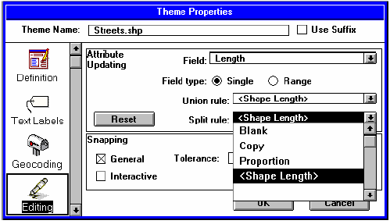

6. Натисніть ОК.
Парний тип поля - поле, яке з‘єднано з іншим полем у
атрибутивній таблиці. Наприклад, атрибутивна таблиця теми
вулиць, котра використовується як тема посилань у
геокодуванні (дивіться Частину 5), містить інформацію про
порядок нумерації будівель на кожному боку вулиці у парі
полів - від адреси до адреси. Наприклад, у таблиці атрибутів є
поле з ім‘ям L_add_from, котре зберігає перший номер будинку
на лівому боці вулиці, та поле L_add_to, котре зберігає
останній номер будинку на лівому боці.
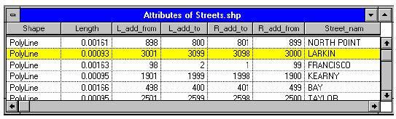
Атрибутивна таблиця до розбиття вулиць.
Коли Ви розбиваєте вулиці інструментом Розбиття Лінії
(Line Split) або з‘єднуєте вулиці використовуючи опцію
Об‘єднання Об‘єктів (Union Features), ArcView автоматично
зберігає даний порядок адрес якщо Ви встановили правила
оновлення атрибутів для відповідної пари полів. Таким чином,
значення парних полів будуть відпрацьовуватись спільно, коли
розраховані нові значення двох полів. Наприклад, якщо б Ви
бажали розбити вулицю, котра висвітлена у атрибутивній
таблиці, показавши будинки з номерами більше 3051, одному з
двох результуючих об‘єктів присвоїться значення “від” 3001 та
значення “до” - 3051, а іншому буде присвоєно значення “від”
3051 та значення “до” - 3099. Новий порядок нумерації
розраховується пропорційно довжині двох вуличних сегментів,
які були отриманні після розбиття.
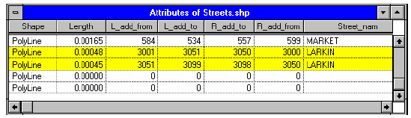
Атрибутивна таблиця після розбиття вулиць. Вихідний запис заміщується
двома новими записами.
ArcView підтримує два типи парних полів:
• Адресний: Для адрес зберігається відповідність значень,
так, якщо порядок адрес парний, результуючі значення
будуть парними і якщо порядок адрес непарний,
результуючі значення будуть непарними.
• Безперервний: Для безперервних чисел відповідність не
підтримується, тому результуюче значення може бути
парним або непарним.

Щоб встановити правило оновлення атрибутів для парних
полів у таблиці атрибутів лінійної теми

1. Зробіть тему активною та натисніть Властивості Теми
(Theme Properties).
2. У з‘явившомуся діалоговому вікні натисніть іконку
Редагування (Editing), щоб викликати властивості редагуємої
теми. У панелі Оновлення Атрибуту (Attribute Updating) з
низхідного списку Поле (Field) оберіть ім‘я одного з двох полів
у ранжированій парі, для котрого Ви бажаєте застосувати це
правило.
3. Натисніть кнопку-перемикач на тип Парне Поле (Range
Field).
4. У низхідному списку Парне Поле (Range Field) оберіть
інше поле з пари сфери.
5. Оберіть Тип Сфери (Range Type).
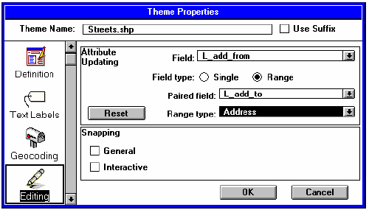

6. Натисніть ОК.

Модифікація лінійних об‘єктів

Користуйтесь інструментом Редагування Вершин (Vertex
Edit), щоб змінити форму лінії пересуваючи, додаючи або
вилучаючи вершини. При редагуванні лінії Ви можете
визначити, зберігати топологію чи ні за допомогою засобу,
котрим Ви обираєте об‘єкти:
• При виборі єдиної лінії будь-яка редакція вершин буде
впливати на форму тільки однієї лінії.
• Коли Ви редагуєте сегмент лінії, який належіть до двох
ліній, будь-які зроблені Вами зміни вершин будуть впливати
на обидві лінії.
• При виборі вузла, загального для двох або більше ліній,
будь-яка редакція цього вузла відобразиться на всіх лініях,
котрі його містять.

Щоб посунути вершину інструментом Редагування
Вершин (Vertex Edit)

• Розташуйте курсор на вершині, котру Ви бажаєте посунути.
Коли курсор визначиться перехрестям, утримуючи ліву
кнопку маніпулятора Mouse пересуньте вершину на нову
позицію.

Щоб додати нову вершину інструментом Редагування
Вершин (Vertex Edit)

• Розташуйте курсор на лінії, до якої Ви бажаєте додати нову
вершину. При з’явленні мішені курсора натисніть на ньому
лівою кнопкою маніпулятора Mouse.

Щоб вилучити вершину інструментом Редагування
Вершин (Vertex Edit)

• Розташуйте курсор на вершині, котру Ви бажаєте вилучити.
Коли курсор визначиться перехрестям, натисніть клавішу
DELETE на клавіатурі.

Щоб видозмінити одну лінію

1. Натисніть інструмент Редагування Вершин (Vertex Edit).
2. Натисніть на лінію. Кожна вершина лінії визначиться
порожнім квадратом.
3. Після того, як Ви пересунули, додали або вилучили
вершини, тільки одна лінія буде змінена.
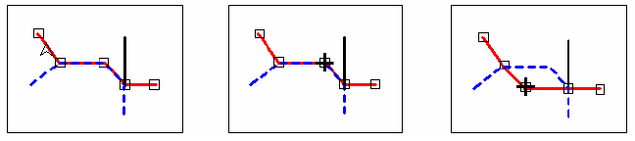

Щоб змінити форму сегменту, загального для двох ліній

1. Натисніть інструмент Редагування Вершин (Vertex Edit).
2. Натисніть на загальний лінійний сегмент. Кожна вершина
загального сегменту визначиться квадратиком та кожна
вершина кінцевих точок загального сегменту визначиться
кружком.
3. Тепер, коли Ви пересовуєте, додаєте або вилучаєте
вершину, обидві лінії будуть змінюватись.
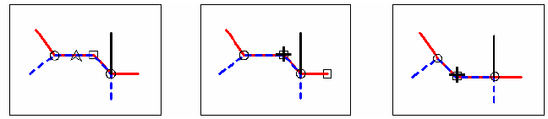

Щоб пересунути вузол, який належіть до двох ліній

1. Натисніть інструмент Редагування Вершин (Vertex Edit).
2. Натисніть на вузол, який є загальним для двох або
більше ліній. Квадратний значок вершини з‘явиться в цьому
вузлі та значки якорів - на найближчих вершинах кожної лінії.
3. Тепер, коли Ви пересуваєте загальний вузол, всі лінії,
яким належіть цей вузол, будуть змінюватись.
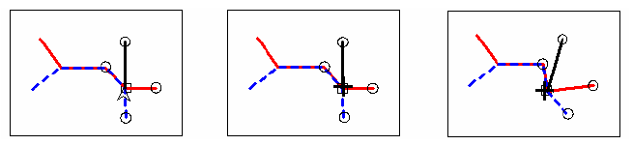

Створення нової полігональної теми

Якщо Ваші дані складаються з об‘єктів, котрі занадто
великі, щоб відображатися лініями та точками, Вам треба
створити полігональну тему. Полігональні об‘єкти
представляють однорідні або відносно однорідні області, такі
як штати, земельні ділянки, зони землекористування, типи
грунту або деревостоїв. У цьому прикладі уявимо, що Ви
бажаєте створити мапу ареалів тварин.
1. Відкрийте вид, до котрого Ви бажаєте додати нову тему
або створіть новий вид.
2. З меню Вид (View) оберіть Нова Тема (New Theme). У
з‘явившомуся діалоговому вікні, у низхідному списку вкажіть
тип об‘єкту Полігон (Polygon).
3. У наступному діалоговому вікні визначить ім‘я та
місцерозташування нового шейп-файлу, у котрому будуть
зберігатися дані для Вашої нової теми. Нова порожня тема
додасться до виду.
Встановлення середи замикання для
полігональних тем

Перед тим, як Ви почнете створювати полігони ареалів
тварин, вирішіть, чи повинні вони ідеально співпадати. Якщо
важливо не мати проміжків або перекривань, Вам треба
встановити середу замикання. Якщо Ви створюєте полігон
поблизу іншого полігону, котрий знаходиться у межах допуску
замикання, цей новий полігон буде замкнутий на інший полігон
без зазорів та перекривань.
Якщо Ви бажаєте, щоб всі полігони ареалів, які Ви
створюєте, автоматично замикалися на інші полігони, котрі
розташовані у межах допуску замикання, встановіть середу
загального замикання ArcView. Загальне замикання являє
собою замикання об‘єкту на об‘єкт, котре виконується при
додаванні нового об‘єкту.
Для кращого контролю за процесом замикання
полігональних об‘єктів використовуйте інтерактивне
замикання. При інтерактивному замиканні, коли Ви додаєте
межу полігонального об‘єкту, Ви можете застосовувати різні
правила замикання для кожної вершини. У цьому випадку Ви
можете контролювати як кожна вершина, котра додається до
межі полігону, буде замикатися з іншими полігонами теми.
Якщо Ви встановлюєте середу інтерактивного замикання, то
при додаванні межі полігону Ви можете утримувати
натиснутою праву кнопку маніпулятора Mouse, щоб викликати
меню та обрати у ньому одну з нижче описаних опцій
замикання, щоб контролювати як наступна вершина, котру Ви
додаєте до межі, замикається на існуючий полігон:
• Замкнути з вершиною: замкнути наступну вершину на
найближчу вершину існуючого полігону.
• Замкнути на кордоні: замкнути наступну вершину на
найближчому сегменті лінії існуючого полігону.
• Замкнути на перехрещенні: замкнути наступну вершину на
найближчий вузол, загальний для двох або більше
полігонів.
Зверніться до розділу “Встановлення середи замикання”, щоб
отримати інформацію про те, як встановити середу замикання.

Створення полігональних об‘єктів

Тепер, після встановлення середи замикання, Ви готові
додавати полігони, які представляють ареали тварин. Ви
створюєте полігони користуючись інструментами з Набору
інструментів малювання (Drawing tool palette).
Щоб створити полігон невірної форми, натисніть на
інструмент Полігон (Polygon), та натисніть на те місце, де Ви
бажаєте розпочати полігон, натискаючи у місці кожної вершини
вздовж кордону полігона, потім подвійним натиском визначить
кінцеву вершину.
Щоб створити коло, натисніть на інструмент Коло (Circle),
встановіть курсор у майбутній центр кола, утримуючи у
натиснутому стані ліву кнопку маніпулятора Mouse,
пересуваючи її до тих пір, поки не встановите потрібний Вам
розмір кола, а потім, щоб закінчити, відпустіть кнопку
маніпулятора Mouse.
Щоб створити прямокутник, натисніть на інструмент
Прямокутник (Rectangle), встановіть курсор у один з майбутніх
кутів, утримуючи у натиснутому стані ліву кнопку маніпулятора
Mouse, пересуваючи її до тих пір, поки не встановите
потрібний Вам розмір кола, а потім, щоб закінчити, відпустіть
кнопку маніпулятора Mouse.
Ви можете використовувати інструмент Автоматичне
Завершення (AutoComplete), щоб створити новий полігон, у
якого є загальна частина кордону з існуючим полігоном
(полігонами) Вашої теми. У цьому випадку необов‘язково
перемальовувати частину кордону полігона, яка вже подана у
Вашій темі. Наприклад, припустимо, що Ви тільки-но додали
декілька нових полігонів до Вашої теми ареалів тварин та
тепер бажаєте створити новий полігон ареалу, котрий був би
сумісним з цими полігонами.
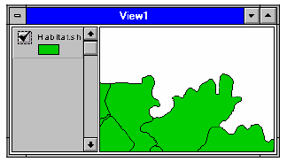

1. Натисніть на Набір інструментів малювання (Drawing
tool palette) та у низхідному списку інструментів натисніть на
інструмент Автоматичне Завершення (AutoComplete). (Якщо
цей інструмент не висвітлюється, це означає, що Ваша тема
не переключена у режим редагування. Оберіть Почати
Редагування (Start Editing) з меню Тема (Theme)).
2. Намалюйте лінію, котра починається та закінчується на
любих кордонах існуючого полігона та обмежує площу
полігона, котрий був створений. Щоб намалювати лінію,
натисніть на місто, звідки Ви бажаєте її розпочати, натискайте
на кожну вершину вздовж лінії, потім визначить кінцеву
вершину подвійним натиском. Коли Ви малюєте лінію, Ви
можете перетинати кордони існуючого полігону.
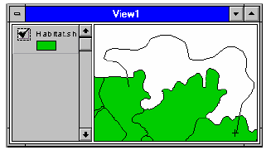
Коли Ви закінчите малювати лінію, ArcView автоматично
закінчить новий полігон та вилучить всі перехрещення з
намальованої Вами лінії.
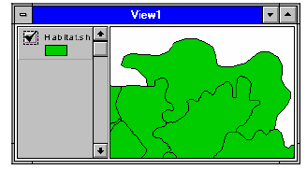

Розбиття полігонів

Коли Ви редагуєте полігони, Ви можете використовувати
інструмент Розбиття Полігону (Polygon Split), щоб
намалювати лінію, яка перетинає полігон та розбиває його на
окремі полігони. Наприклад, для створення 10 сумісних
земельних ділянок Ви можете створити полігон, який
представляє зовнішній кордон всіх ділянок, а потім
використовуючи інструмент Розбиття Полігону (Polygon Split)
для малювання кордонних ліній між ними, щоб розбити даний
полігон на 10 окремих полігонів. Ця можливість дозволяє також
легко модифікувати існуючі полігони. Наприклад, для
зменшення полігону, Ви можете використовувати інструмент
Розбиття Полігону (Polygon Split), щоб просто розбити
полігон, обрати непотрібну частина, а потім вилучити її.
Припустимо, Ви бажаєте створити два полігони з якогось
одного полігону, котрий тільки був доданий до Вашої теми
ареалів тварин.
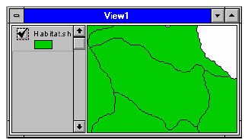
1. Натисніть на Набір інструментів малювання (Drawing
tool palette) та у низхідному списку інструментів натисніть на
Розбиття Полігону (Polygon Split). (Якщо цей інструмент не
висвітлюється, це означає, що Ваша тема не переключена у
режим редагування. Оберіть Почати Редагування (Start
Editing) з меню Тема (Theme)).
2. Намалюйте лінію, котра перетинає полігон, який Ви
бажаєте розбити. Щоб намалювати лінію, натисніть на місце,
звідки Ви бажаєте почати лінію, натискайте на кожну вершину
вздовж лінії, потім подвійним натиском визначить кінцеву
вершину. Ви можете перейти за кордон полігону, котрий Ви
розбиваєте. (Одна й та ж лінія може проходити через декілька
полігонів, якщо Ви бажаєте розбити їх одночасно).
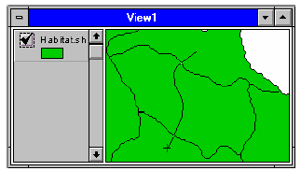
Коли Ви закінчите малювати лінію, ArcView автоматично
розіб‘є полігон по лінії, котру Ви намалювали, та вилучіть будь-
які заступи на лінії.
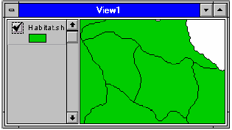

Злиття полігонів

Якщо Ви маєте групу полігонів, котрі бажаєте з‘єднати до
одного полігону, використовуйте опцію Об‘єднання Об‘єктів
(Union Features). Ця опція виконує об‘єднання обраних об‘єктів
для створення єдиного об‘єкту. Якщо у обраних полігонів є
загальний кордон, цей кордон знищується при створенні
єдиного полігону. Якщо обрані полігони перекриваються,
кордони перекриття знищуються, щоб створити один полігон.
Якщо полігони не суміжні або не перекриваються, у результаті
створюється один об‘єкт з множинними частками.
1. Скористайтеся інструментом Покажчик (Pointer), щоб
обрати полігони, котрі Ви бажаєте з‘єднати. У даному прикладі
- це два полігони у середній частині виду.
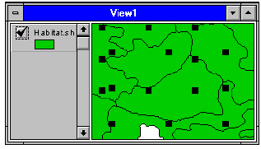

2. З меню Редагування (Editing) оберіть Об‘єднання
Об‘єктів (Union Features). Загальний кордон між цими
полігонами буде вилучено та вони перетворяться у один
полігон.
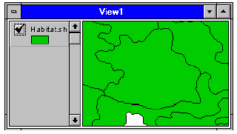

Створення полігонів з виїмкою

Якщо у Вас є полігон і Ви бажаєте створити всередині
нього отвір (перетворити його у полігон з виїмкою)
використовуйте опцію Комбінувати Об‘єкти (Combine
Features). За допомогою цієї опції обрані полігони
об‘єднуються, але будь-яке перекриття між полігонами
вилучається з результуючого полігону.
1. Поверх полігону, котрий Ви бажаєте перетворити у
полігон з виїмкою, користуючись інструментом Полігон
(Polygon), Коло (Circle) або Прямокутник (Rectangle),
намалюйте менший полігон, який буде представляти область,
котру Ви бажаєте вилучити.
2. Використовуйте інструмент Покажчик (Pointer), щоб
обрати обидва полігони.
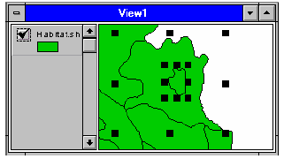
3. Оберіть опцію Комбінувати Об‘єкти (Combine Features) з
меню Редагування (Editing).
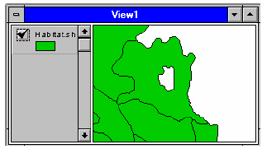

Зауваження. Якщо ви обрали полігони, котрі не
перекриваються, опція Комбінувати Об‘єкти (Combine
Features) буде діяти як і опція Об‘єднання Об‘єктів (Union
Features).

Вилучення області перекриття між полігонами

Якщо у Вас є два полігона, котрі перекриваються, і Ви
бажаєте вилучити область перекриття, Ви можете відняти
один полігон від другого використовуючи опцію Відняти
Об‘єкти (Subtract Features). Верхній полігон віднімиться від
нижнього, так що частина нижнього полігону, котра
перекривається верхнім полігоном, вилучається, а верхній
полігон залишається без змін.
Припустимо, що Ви додаєте новий полігон до Вашої теми
ареалів та один з існуючих полігонів займає область, у котрій
повинен бути розташовано новий полігон. Ви можете
намалювати новий полігон поверх існуючого та потім
використовувати опцію Відняти Об‘єкти (Subtract Features),
щоб вилучити область перекриття з існуючим полігоном.
1. Намалюйте новий полігон. (У цьому прикладі новий
полігон заштрихований, так що Ви можете бачити де він
перекривається. Як правило новий полігон має той же колір,
що й інші полігони.)
2. Використовуйте інструмент Покажчик (Pointer), щоб
обрати новий та існуючий полігони, які містять область, котру
Вам треба відняти. (Опція Відняти Об‘єкти (Subtract Features)
працює тільки якщо одночасно обрані обидва полігони.)
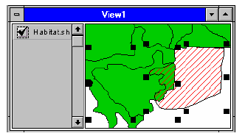

3. Оберіть пункт Відняти Об‘єкти (Subtract Features) з
меню Редагування (Editing).
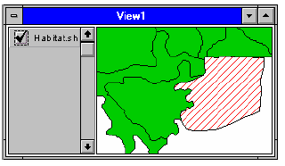

Порада. Якщо Ви бажаєте змінити порядок операції, тобто
відняти верхній об‘єкт з нижнього об‘єкту, утримуйте у
натиснутому стані клавішу SHIFT при виборі з меню опції
Відняти Об‘єкти (Subtract Features).

Ви можете використовувати опцію Відняти Об‘єкти
(Subtract Features) для створення острівного полігону (полігон,
котрий повністю оточений іншим полігоном, але не перекриває
оточуючий його полігон). Для створення острівного полігону
намалюйте полігон поверх полігону, котрий повинен його
оточувати та вкажіть обидва полігони, а потім оберіть Відняти
Об‘єкти (Subtract Features).

Отримання перехрещення полігонів

Використовуйте опцію Перетин Об‘єктів (Intersect
Features), якщо Ваша тема містить декілька полігонів, котрі
перекриваються, а Вас цікавить тільки область перектриття
полігонів. Ця опція створить новий полігон з площі, яка є
загальною для полігонів, котрі перекриваються, та знищить всі
первинні полігони.
1. Використовуйте інструмент Покажчик (Pointer), щоб
обрати полігони, для котрих Ви бажаєте знайти перехрещення.
У цьому прикладі обрані два полігона.
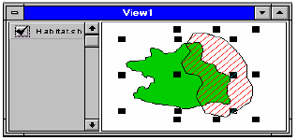

2. Оберіть Перетин Об‘єктів (Intersect Features) з меню
Редагування (Editing).
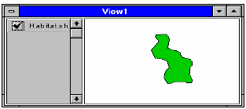

Додання атрибутів до полігональних об‘єктів

Коли Ви створюєте нову полігональну тему, для неї
автоматично створюється таблиця атрибутів. Коли Ви додаєте
новий полігон до цієї теми, ArcView додає запис до таблиці
атрибутів теми, щоб надати цей полігон. Ви можете додати
нові поля до цієї таблиці у любий час, щоб зберегти додаткові
атрибутивні дані для полігональних об‘єктів.
Зверніться до розділу “Додання атрибутів для точечних
об‘єктів”, щоб вивчити як додавати нові поля до таблиці
атрибутів теми та вводити у них значення.
За бажанням, Ви можете додати до таблиці атрибутів
полігональної теми поля, котрі містять площу та периметр
кожного полігонального об‘єкту.

Щоб додати до таблиці атрибутів полігональної теми поля
площі або периметру

1. Відкрийте таблицю атрибутів теми, котра містить об‘єкти,
для яких Ви бажаєте обчислити площу та периметр.
2. Оберіть Почати Редагування (Start Editing) з меню
Редагування (Editing) (якщо таблиця ще не включена у режим
редагування).
3. Додайте чисельне поле до таблиці. У таблиці натисніть
на ім‘я поля, щоб обрати його.
4. Натисніть кнопку Калькулятор (Calculate), щоб викликати
діалогове вікно Калькулятор Поля (Field Calculator).
5. У рамці виразу наберіть або
[Shape]. ReturnArea
або
[Shape]. ReturnPerimeter
та натисніть ОК. Значення для поля будуть обчислені
автоматично.

Зауваження. Величини площі та периметру, котрі обчислює
ArcView, виражаються в тих же одиницях, що й джерело даних
теми. Якщо Ваш шейп-файл надано у десяткових градусах, а
Ви спроектували вид у метрах, ці значення все ще будуть у
десяткових градусах. (Якщо Ви бажаєте мати ці значення в
Одиницях Мапи (Map Units) спроектованого виду, для їх
обчислення Вам необхідно використовувати зразок скрипту
calcapl.ave, котрий постачається разом з ArcView).

Як змінюються атрибути при розбитті або злитті
полігонів?

Ви можете встановити правила оновлення атрибутів,
щоб визначити, що робити з атрибутами таблиці, коли Ви
розбиваєте полігони інструментом Розбиття Полігону
(Polygon Split), або об‘єднуєте полігони опцією Об‘єднання
Об‘єктів (Union Features) (опція Комбінувати Об‘єкти
(Combine Features) також об‘єднує об‘єкти, але коли ця опція
використовується, правила оновлення атрибутів не
застосовуються).
• Коли Ви розбиваєте полігон на два, Ви можете задати як
отримати атрибути двох нових полігонів з атрибутів
первинного полігона.
• Коли Ви об‘єднуєте ряд полігонів, Ви можете задати як
отримати атрибути нового полігона, виходячи з атрибутів
первинних полігонів.
Для кожного поля таблиці атрибутів теми, Ви можете
обрати одно з наступних правил розбиття:
• Пробіл: значення у обидвох записах будуть порожніми.
• Копія: первинне значення присвоюється обидвом записам
(по замовчанню).
• Пропорція: значення будуть обрані пропорційно площам
нових полігонів.
• Площа об‘єкту: значеннями будуть площі нових полігонів
(по замовчанню для полів з назвою Area).
• Периметр об‘єкту: значеннями будуть периметри нових
полігонів (по замовчанню для полів з назвою Perimeter).
Для кожного поля у таблиці атрибутів Ви можете обрати одне з
наступних правил об‘єднання:
• Пробіл: значення у результуючому запису не буде вказано.
• Копія: буде присвоєно значення, яке відповідає першому
запису у таблиці (по замовчанню).
• Пропорція: значення буде пропорційно площам полігонів,
котрі були об‘єднані.
• Додавання: у результуючому запису значення підсумовані.
• Середнє: результуючий запис буде отримано
усередненням значення.
• Площа об‘єкту: значенням буде площа нового полігону (по
замовчанню для полів з назвою Area).
• Периметр об‘єкту: значенням буде периметр нового
полігону (по замовчанню для полів з назвою Perimeter).

Щоб встановити правила оновлення атрибутів для поля у
таблиці атрибутів полігональної теми

1. Зробіть тему активною та натисніть кнопку Властивості
Теми (Theme Properties).
2. У з‘явившомуся діалоговому вікні натисніть іконку
Редагування (Editing), щоб викликати властивості редагуємої
теми. У панелі Оновлення Атрибуту (Attribute Updating)
оберіть поле з таблиці атрибутів теми, для котрого Ви бажаєте
застосувати це правило.
3. Оберіть Правило об‘єднання (Union rule), котре Ви
бажаєте застосувати для поля.
4. Оберіть Правило розбиття (Split rule), котре Ви бажаєте
застосувати для поля.
5. Натисніть ОК.

Модифікація полігональних об‘єктів

Ви можете використовувати інструмент Редагування
Вершин (Vertex Edit), щоб змінити форму полігону
пересуваючи, додаючи або вилучаючи вершини. Коли Ви
редагуєте полігон, Ви можете визначити зберігати топологію чи
ні засобом, за допомогою якого Ви обираєте об‘єкти:
• Коли Ви обираєте один полігон будь-які зміни вершини
будуть впливати тільки на цей полігон.
• Коли Ви обираєте загальний кордон між двома полігонами,
будь-які зміни вершин будуть впливати на обидва полігони.
• Коли Ви обираєте вузол, загальний для двох або більше
полігонів, будь-які зміни цього вузла будуть впливати на всі
полігони, котрі містять цей вузол.

Щоб змінити форму одного полігону

1. Натисніть інструмент Редагування Вершин (Vertex Edit).
2. Натисніть всередині полігону. Кожна вершина кордону
полігона визначиться порожнім квадратиком.
3. Тепер, коли Ви пересуваєте, додаєте або вилучаєте
вершини, тільки даний полігон буде змінений. (Зверніться до
розділу “Модифікація лінійних об‘єктів” даної частини, котрий
з‘ясовує як пересувати, додавати або вилучати вершини).
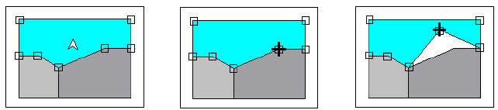

Щоб перевизначити загальний кордон між двома
полігонами

1. Натисніть інструмент Редагування Вершин (Vertex Edit).
2. Натисніть на загальному кордоні. Квадратиками
визначиться кожна вершина загального кордону та кружками -
вершини кожного кінця загального кордону.
3. Тепер, коли Ви пересуваєте, додаєте або вилучаєте
вершину, обидва полігони будуть змінюватись.
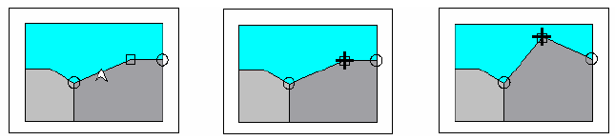

Щоб пересунути загальний для ряду полігонів вузол

1. Натисніть інструмент Редагування Вершин (Vertex Edit).
2. Натисніть на вузол, який належіть двом або більше
полігональним об‘єктам. Квадратиком визначиться цей вузол
та кружком - найближча вершина кожного полігону.
3. Коли Ви пересуваєте загальний вузол, всі полігони,
котрим належіть даний вузол, будуть змінені.
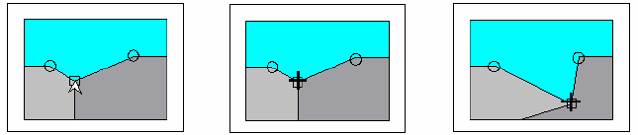

Редагування існуючих тем

ArcView дозволяє Вам редагувати любу існуючу тему, яка
заснована на шейп-файлі ArcView.

Щоб редагувати тему, яка заснована на шейп-файлі

1. Зробіть тему активною.
2. З меню Тема (Theme) оберіть Почати Редагування (Start
Editing). Пунктирна лінія навколо контрольного квадратика
теми у Таблиці Змісту (Table of Contents) виду показує, що
тема вже у режимі редагування. Якщо опція Почати
Редагування (Start Editing) не висвітлюється, це показує на
неможливість редагування теми, оскільки Ви або не дозволили
запис у шейп-файл, або тема заснована не на шейп-файлі.
Одночасно Ви можете редагувати тільки одну тему. Якщо
Ви почали редагувати тему, у той час, коли інша тема Вашого
виду вже знаходиться у режимі редагування, Вам буде
запропоновано зберегти зміни у поточній редагуємій темі, і ця
тема буде відключена від режиму редагування.

Щоб зберегти Ваші зміни під час редагування теми

• Оберіть Зберегти Зміни (Save Edits) з меню Тема (Theme).

Щоб закінчити редагування та зберегти Ваші зміни
• Оберіть Закінчити Редагування (Stop Editing) з меню Тема
(Theme). Вам буде запропоновано зберегти зміни.

Лабораторна робота № 3

Додавання табличних даних про об‘єкти до
мап

Завдання: Створити і заповнити інформацією атрибутивні
таблиці векторних тем, які відображують властивості
обїєктів.

Ввід даних з клавіатури до атрибутивної таблиці
теми

Найпростіший засіб введення даних до ArcView - це ввести їх з
клавіатури (надрукувати) безпосередньо до атрибутивної таблиці тієї
теми, яка Вас цікавить. Припустимо, що хтось дав Вам лист паперу з
найостаннішими цифровими даними про продаж у провінціях Канади і
Ви хочете додати їх до мапи так, щоб Ви мали можливість відобразити
провінції різноманітними кольорами згідно цим значенням. Уявіть собі,
що Ви створили вид з темою, яка відображає провінції Канади. Нижче
Ви знайдете, як додати нове поле до атрибутивної таблиці цієї теми,
щоб ввести у нього дані з клавіатури, а згодом на підставі цих значень
відобразити умовними позначками теми.
1. У Таблиці Змісту (Table of Contents) виду натисніть на нову назву
теми, у яку Ви хочете додати дані, щоб зробити її активною.
2. Натисніть на кнопку Відкрити Таблицю Теми (Open Theme
Table). На екрані з‘явиться атрибутивна таблиця теми. У цій
атрибутивній таблиці теми містяться по одному запису для кожного
об‘єкту теми, тобто по одному запису для кожної провінції Канади.
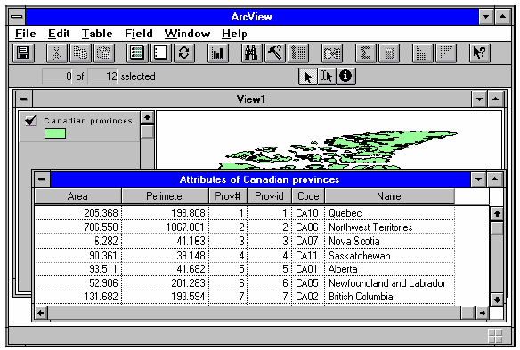

3. З меню Таблиця (Table) виберіть Початок Редагування (Start
Editing). (Ця опція може бути затемнена, якщо у Вас немає доступу до
редагування просторових даних, на яких будується тема, тоді з меню
Тема (Theme) виберіть опцію Перетворити у Шейп-файл (Convert to
Shapefile), щоб створити відкритий для редагування шейп-файл з цієї
теми, додайте його до виду як нову тему і почніть все спочатку).
4. Виберіть Додати Поле (Add Field) з меню Редагувати (Edit). У
діалоговому вікні Визначення Поля (Field Difinition) надрукуйте назву
нового поля, яке Ви хочете створити, та натисніть ОК.
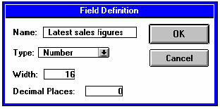
Нове пусте поле додасться до атрибутивної таблиці теми.

5. Натисніть на інструмент Редагувати (Edit), потім натисніть на
перший елемент нового поля та надрукуйте перше значення. Щоб
переміститися у наступний елемент, натисніть на нього (чи натисніть
RETURN). Заповніть усі елементи нового поля даними.
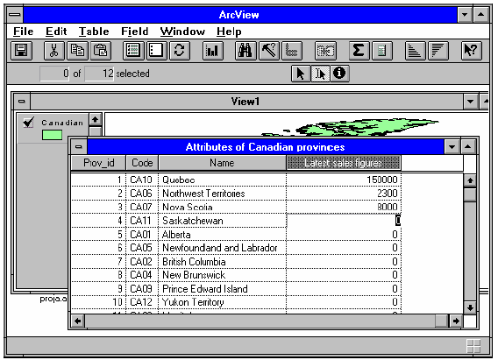

6. Коли закінчите вводити значення, з меню Тема (Theme) виберіть
Закінчити Редагування (Stop Editing). Виберіть Так (Yes) у запиті, що
з‘явиться за цим, якщо Ви хочете зберегти зміни.
7. Тепер, коли Ви додали дані до атрибутивної таблиці теми, Ви
можете відобразити умовними позначками об‘єкти у темі, для яких
вводились ці значення. Натисніть на вид, щоб зробити його активним, і
потім двічі натисніть на тему у Таблиці Змісту (Table of Contents) виду,
щоб на екрані з‘явилось вікно Редактор Легенди (Legend Editor).
Редактор Легенди (Legend Editor) дозволяє визначити, як буде
відображатись тема. Зі списку Тип Легенди (Legend Type) виберіть
Шкала Кольору (Graduated Color). Зі списку Поле Класифікації
(Classification Field) виберіть назву поля, яке Ви тільки що додали до
таблиці теми. ArcView автоматично класифікує об‘єкти у темі по
значенням даного поля і вибирає кольори для кожного класу.
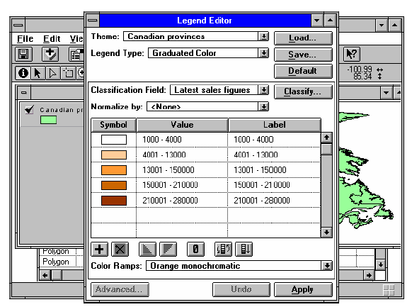

8. За бажанням Ви зможете зробити вибір різноманітних рішень
кольору зі списку Лінійних Вимірів Кольору (Color Ramps) або змінити
любий з кольорів, двічі натиснувши на цьому кольорі, щоб з‘явилось
вікно Палітри Кольорів (Color Palette).
9. У Редакторі Легенди (Legend Editor) натисніть Застосувати
(Apply), щоб відобразити тему, використовуючи цю класифікацію.
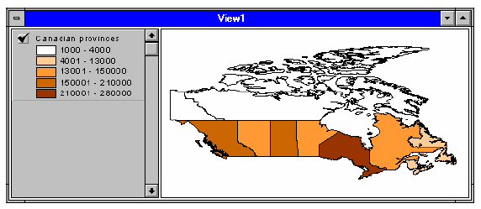
Використання доданої атрибутивної таблиці теми для
відображення об‘єктів мапи - це тільки один з засобів роботи з нею. Ви
також можете підписати об‘єкти теми, використовуючи значення даних
(див. Частину 7 “Написи і графіки на мапах”), створити діаграми, щоб
доповнити Вашу мапу (див. Частину 8 “Діаграми”) та виповнити запит,
щоб знайти відповідь на питання, які були поставлені, або з‘ясувати
ситуацію, наприклад, знайти об‘єкти на мапі, які мають визначені
значення даних (див. Частину 12 “Пошук об‘єктів за визначеними
атрибутивними характеристиками”).

Завантаження даних, які існують в ArcView

Якщо Ваші табличні дані вже зберігаються у комп‘ютері як файл
або база даних, тоді нема необхідності друкувати їх у ArcView. Ви
можете завантажити їх у ArcView як таблиці. Потім Ви можете додати
ці дані до об‘єктів на мапі, з‘єднуючи їх з атрибутивною таблицею
відповідної теми.
Файли у форматі dBASE можна загрузити безпосередньо у
ArcView. Якщо Ваші дані зберігаються не у форматі dBASE, а можливо
у додатку, яким Ви користуєтесь, то є можливість переводу (експорту)
у формат dBASE. ArcView підтримує формати dBASE ІІІ та dBASE ІV, а
також текстові файли (ASCII) з табуляцією або значками (комами),
формат INFO (формат, вбудованої у програмне забезпечення бази
даних, розроблений в ESRI для ARC/INFO). Ви також маєте доступ до
даних, які зберігаються у базах даних.

Щоб загрузити файл у форматі dBASE, текстовий файл або файл
у форматі INFO у ArcView:

1. Зробіть активним вікно Проект (Project).
2. З меню Проект (Project) виберіть Додати Таблицю (Add Table).
3. У діалоговому вікні, яке з‘явиться на екрані, з низхідного Списку
Типів Файлів (List Files of Type) виберіть той тип файлу, який Ви хочете
загрузити.
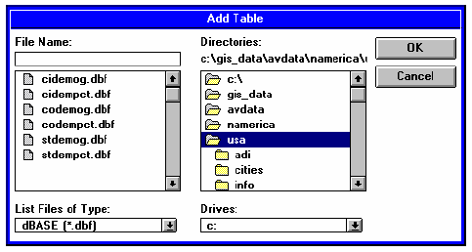

4. Наведіть курсор на каталог, який містить вибраний файл.
5. Натисніть на файл, який Ви хочете додати. (Якщо Ви хочете
додати більш ніж один файл, не відпускаючи SHIFT натисніть на них).
Натисніть ОК. Файл відкриється у одному з вікон Вашого проекту. Ім‘я
файлу з‘явиться у списку Таблиця (Table) у вікні Проект (Project).
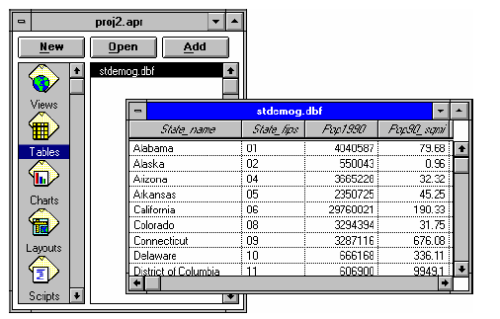
При зверненні до файлів табличних даних у ArcView, файл не
копіюється і не імпортується у проект, з яким Ви працюєте. ArcView
підтримує зв‘язок між Вашим проектом та файлом табличних даних.
ArcView зберігає адресу Вашого файлу на диску та читає таблицю, як
тільки Ви відкриєте проект. Таким чином, зміни у файлі даних
автоматично відобразяться у Вашому проекті. Більш того, за час
роботи з таблицею у ArcView, Ви можете вдруге зчитати її з диску,
зробивши вибір команди Поновити (Refresh) з меню Таблиця (Table),
щоб переконатися у тому, що дані поновлені.
Завантаження табличних даних з бази даних

Використовуючи ArcView SQL засоби зв‘язку, Ви можете
зв‘язатися з серверною базою даних такою як Oracle або Sybase, та
здійснити SQL запит, щоб звернутись до записів. Записи, доступ до
котрих Ви отримали, стають таблицею у Вашому проекті.

Щоб загрузити дані за допомогою з‘єднання з базою даних

1. Зробіть активним вікно Проект (Project).
2. З меню Проект (Project) виберіть SQL зв‘язки.
3. У діалоговому вікні, яке з‘явиться на екрані (див. малюнок нижче),
у списку З‘єднати (Connecticon) перелічені усі можливі з‘єднання з
базами даних. Виберіть базу даних, в якій зберігаються потрібні Вам
для роботи в ArcView дані, та натисніть кнопку Підключити (Connect).
Це надасть Вам можливість звертатися до вибраної бази даних.
4. У списку Таблиця (Table) Ви можете бачити таблицю бази даних,
з якою Ви зв‘язались. Ви можете натиснути на таблицю, щоб
подивитись стовпці (поля), які містяться в ній. Для оформлення SQL
запита використовуйте списки (переліки) Таблиць та Стовпців,
визначаючи таблиці та стовпці для роботи у ArcView. Двічі натисніть на
назву стовпчика, щоб додати його у діалоговий бокс Вибрати (Select).
Двічі натисніть на назві таблиці, щоб додати її у діалоговий бокс З
(From).
5. Якщо Ви хочете відзначити записи, щоб помістити їх у відбірку,
надрукуйте умови відбірки у діалоговому боксі Де (Where). Наприклад,
якщо Ви виберете запис зі значеннями більше нуля, натисніть один
раз в діалоговому боксі, щоб зробити його активним, двічі натисніть на
назві стовпця, щоб додати його до умови, потім виберіть “> 0”.
6. У діалоговому боксі Вихідна Таблиця (Output Table) вкажіть назву
(ім‘я) таблиці, яку ArcView створить (віртуально), щоб зберегти ці дані.
7. Натисніть Запит (Query).
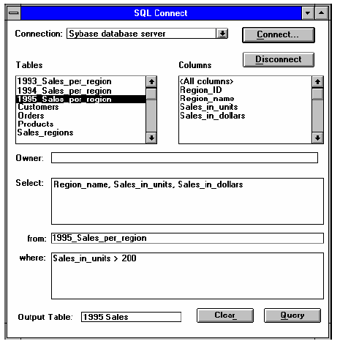
З наведеного вище прикладу SQL запиту можна побачити, що у ArcView загрузяться записи з трьох стовпців таблиці “1995_Sales_ per_region”, якщо вони будуть відповідати умові запиту у діалоговому боксі Де (Where).

ArcView створить таблицю, яка містить записи, відібрані з бази
даних. ArcView зберігає визначення SQL запиту, а не самі записи. Коли
Ви відкриваєте проект, який містить таблицю результатів вибірки
згідно SQL запиту, ArcView автоматично знову зв‘язується з базою
даних для того, щоб загрузити дані у Вашу таблицю. Будь-які зміни у
базі даних, таким чином, відзначаться у Вашій таблиці, у виді, діаграмі
або макеті компоновки, де використовуються ці табличні дані. Більш
того, у меню Таблиця (Table) Ви завжди можете звернутися до
команди Поновити (Refresh), щоб автоматично поновити записи у
Вашій таблиці та бути впевненим, що Ви працюєте з найостаннішою
інформацією.

Зауваження. Значення у таблиці, яка була створена в наслідок
з‘єднання з базою дюнних, редагуватися в ArcView не можуть. Однак,
Ви можете експортувати цю таблицю у файл на диску, якщо виберіть
Експорт (Export) з меню Файл (File), додати цей файл до ArcView як
нову таблицю, якщо виберіть Оберіть Таблицю (Select Table) з меню
Проект (Project), та потім редагувати значення у цій новій таблиці.

З‘єднання таблиці з атрибутивною таблицею теми

Тепер, коли Ви підгрузили табличні дані у ArcView як таблицю, Ви
можете додати ці дані до мапи, якщо з’єднаєте їх з атрибутивною
таблицею теми. При з‘єднанні Вашої таблиці з атрибутивною
таблицею теми, всі поля з Вашої таблиці додаються до атрибутивної
таблиці. Ви зможете використовувати любе з цих полів, щоб
зображати умовними позначками, підписувати, запитувати або
аналізувати об‘єкти теми.
З‘єднання засновано на значеннях полів, однакових в обох
таблицях. Назви полів можуть бути неоднаковими в обох таблицях,
але тип повинен бути одним. Числові дані можна додавати до
числових, символьні до символьних, логічні до логічних та дати до дат.
Припустимо, що Ви бажаєте створити мапу населення США по
штатах. Ви створили вид та додали тему, яка відображає штати США.
Демографічна статистика по штатах США зберігається у файлі
формату dBASE (stdemog.dbf), який постачається разом з ArcView, та
який Ви загрузили у проект як таблицю. Тепер Ви приєднаєте таблицю
до атрибутивної таблиці теми штатів США та зможете відобразити
штати умовними позначками на підставі любих значень демографічної
статистики, котрі в ній містяться. В обох таблицях міститься поле, у
якому зберігаються назви штатів, отже, з‘єднання таблиць буде
відбуватись по цьому загальному полю.
1. У таблиці, яка містить дані, які Ви бажаєте приєднати до
атрибутивної таблиці теми, натисніть на назву поля, по якому буде
виконуватись приєднання. У даному випадку - State_name.
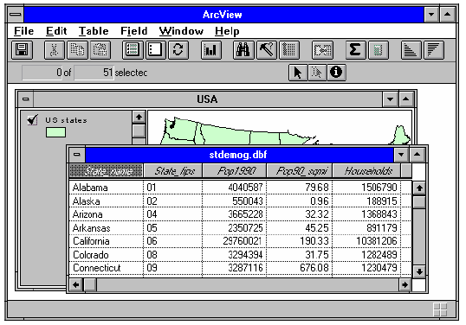

2. У Таблиці Змісту (Table of Contents) виду натисніть на назву
теми, до котрої Ви бажаєте приєднати дані. У даному випадку - штати
США. Відкрийте її атрибутивну таблицю, натиснувши на кнопку
Відкрити Таблицю Теми (Open Theme Table). В атрибутивній таблиці
теми натисніть на назву поля, по якому буде відбуватися з‘єднання. У
даному випадку - Штат (State).
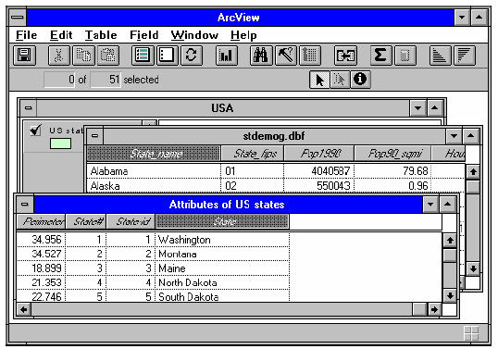
3. Натисніть на кнопку З‘єднати (Connecticon). Усі поля з таблиці
stdemog.dbf приєднуються до атрибутивної таблиці теми Штати США
(US States). Поля опиняються у таблиці праворуч. Таблиця
stdemog.dbf закривається автоматично.
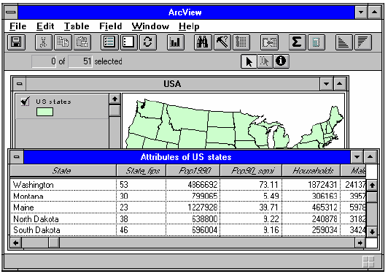
Тепер Ви можете використовувати любі з цих полів для
відображення умовними позначками теми Штати США (US States),
щоб створити Вашу мапу населення.

Порада. Ви можете змінити порядок розташування полів у таблиці.
Натисніть на назву поля, яке Ви бажаєте пересунути та потягніть його
ліворуч або праворуч. Якщо Ви виявите, що Вам потрібні не всі поля,
котрі Ви приєднали до атрибутивної таблиці теми, Ви можете їх
сховати. Виберіть Властивості (Properties) з меню Таблиця (Table) та
у діалоговому вікні Властивості Таблиці (Table Properties) виключіть
поля, котрі Ви бажаєте сховати. Сховані поля не можуть бути
використані для відображення умовними позначками, підписання чи
складання запиту у темі і не будуть надруковані при виведенні таблиці
на друк.

Оскільки, з‘єднання таблиць ніяк не відображається на їх файлах
на дисках, не потребує права доступу до файлу на запис, щоб з‘єднати
їх в ArcView. Наприклад, якщо Ви працюєте з темами, що являють
собою просторові дані, котрі доступні Вам по мережі, з базами даних
ГІС, відкритими тільки для читання, Ви можете приєднати Ваші власні
таблиці до атрибутивних таблиць теми, щоб додавати Ваші дані до
мапи.

Зв‘язки між приєднаними таблицями

Під час приєднання таблиць у ArcView встановлюєте один до
одного або багато до одного тип зв‘язку між результуючою таблицею
(тобто атрибутивною таблицею теми) та вихідною таблицею (тобто
таблицею, яка містить інформацію, котру Ви бажаєте приєднати до
атрибутивної таблиці теми). Таблиця, яка є активною під час
виконання приєднання, є результуючою таблицею. Інша таблиця є
вихідною таблицею.
У прикладі, який Ви тільки побачили, використано один до одного
тип зв‘язку між таблицями, оскільки такий запис в атрибутивній таблиці
теми відповідає одному запису у таблиці демографічної статистики.
Іншими словами, кожен запис у вихідній таблиці демографічних даних
відповідає визначеному штату США.
Ось приклад зв‘язку багато до одного. Припустимо є тема, у якій
кожен полігон класифіковано по типу рослинності. У атрибутивній
таблиці теми зберігається однозначне число коду класифікації для
кожного полігону. Повний опис класифікації рослинності зберігається у
окремому файлі, який має назву Vegclass.dbf.
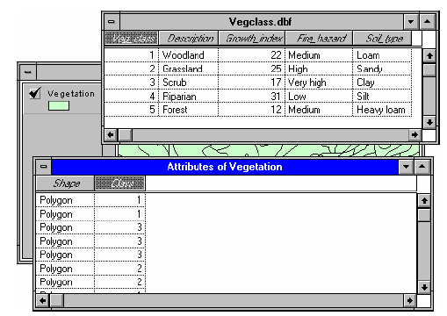
Ви бажаєте відобразити умовними позначками полігони, які
відображають рослинність та грунтуються на одному з полів у
Vegclass.dbf, тому Ви приєднаєте цю таблицю до атрибутивної таблиці
теми, використовуючи поле класифікаційного коду як загальне поле.
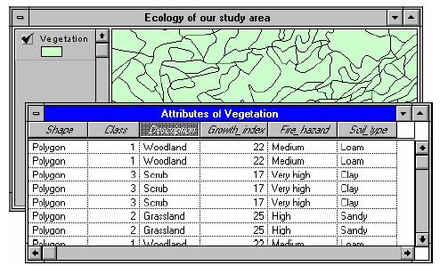
Даний тип приєднання демонструє тип зв‘язку багато до одного
між результуючою та вихідною таблицями, оскільки багато записів у
результуючій таблиці приписуються до одного запису у вихідній
таблиці. Інше кажучи, до одного чи більше полігонів, які відображають
рослинність, може бути приписана однакова класифікаційна
інформація з вихідної таблиці.

Зауваження. У разі з‘єднання таблиць ArcView підтримує зв‘язок між
ними автоматично. Немає необхідності визначати тип з‘єднання.

Як зберігаються з‘єднання?

Коли Ви зберігаєте проект, який містить приєднання, ArcView
зберігає визначення приєднання, але не приєднані дані. У наступний
раз, коли Ви відкриєте проект, ArcView переприєднає будь-які з‘єднані
разом таблиці, зчитуючи їх файли з диску або знов виконає SQL
запити, на котрих вони базуються. Таким чином, будь-які зміни у
вихідних або результуючих таблицях з часу їх останнього приєднання
автоматично включаються до проекту та відображаються у будь-якому
вигляді, діаграмі або макеті компоновки, в котрих використовуються
приєднані дані.
Якщо Ви редагуєте таблицю ArcView, Ви не можете редагувати
дані у полях, які були приєднані до таблиці, оскільки вони зберігаються
у вихідній таблиці, звідки вони були приєднані, а ні в результуючій
таблиці. Щоб редагувати приєднані поля, Вам належить редагувати їх
у вихідній таблиці (використовуючи ArcView або інші додатки), потім
зробити результуючу таблицю активною та вибрати Поновити
(Refresh) з меню Таблиця (Table). Таблиці переприєднуються і в
результуючій таблиці відобразяться зміни, які Ви провели.

Порада. Якщо Ви бажаєте зробити тверду копію результуючої таблиці,
до якої були приєднані дані, виберіть Експорт (Export) з меню Таблиця
(Table), щоб експортувати Вашу таблицю у новий файл, та у
подальшому використовуйте її в іншому додатку.

Обробка табличних даних до приєднання

Щоб створити мапу, треба починати з обробки Вашої таблиці у
ArcView. При обробці даних таблиці ArcView автоматично створює
нову таблицю, яка містить результати статистичної обробки Вашої
таблиці. Це може бути таблиця, яка включає кількість, середні,
сумарні, мінімальні та максимальні величини. Далі Ви можете
приєднати цю таблицю до атрибутивної таблиці відповідної теми.
Таким чином, Ви можете відобразити умовними позначками, підписати
чи виконати запит до об‘єктів теми за їх значенням, заснованим на
статистичній обробці.
Припустимо, Ви підгрузили у ArcView таблицю, яка містить
записи про кожну продаж продукції Вашої компанії, яка була створена
у 1995 році у Канаді. Кожному продажу у таблиці відповідає запис,
який містить в собі поля: Sales ID, Customer ID, Sales Region (Райони
продажу) (у даному випадку провінція у Канаді), кількість продаж та
річний прибуток по рахункам.
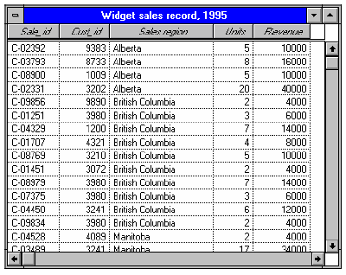
Ви хочете використати ці дані, щоб зробити мапу Канади, яка
повинна показувати кожну провінцію різним кольором згідно з вартістю
продаж за 1995 рік. Ви вже додали до виду тему, яка відображає
провінції Канади. Ви можете приєднати таблицю з продаж до
атрибутивної таблиці в цій темі, але Ви не дістанете бажаного
результату, оскільки для кожної провінції існує кілька записів у таблиці.
До атрибутивної таблиці теми приєднуються перші зустрінуті записи.
Почати треба з статистичної обробки таблиці продаж, щоб знайти
сумарне значення поля Річний Прибуток (Revenue) для кожної
провінції. Ця підсумкова статистика зберігається у новій таблиці, яку
можна приєднати до атрибутивної таблиці та додати її дані до мапи.
1. В таблиці, яку Ви бажаєте обробити, натисніть на назву поля, для
якого Ви бажаєте здобути статистику. У даному випадку це Sales
Region (Райони продажу).
2. Натисніть на кнопку Просумувати (Summarize).
3. У діалоговому вікні, яке з‘явиться на екрані, виберіть по назві
поле з низхідного списку Поле (Field), для якого бажаєте отримати
статистику, у даному випадку поле Річний Прибуток (Revenue). З
низхідного списку Зведення з ... (Summarize) виберіть тип статистичної
обробки, у даному випадку Сума (Sum). Натисніть на кнопку Додати
(Add). У діалоговому вікні у списку праворуч з‘явиться Сума Річного
Прибутку (Sum_ Revenue), яка підтверджує Ваш запит стосовно
підрахунку загального річного прибутку для кожного унікального
значення в полі Sales Region (Райони продажу). Натисніть ОК.
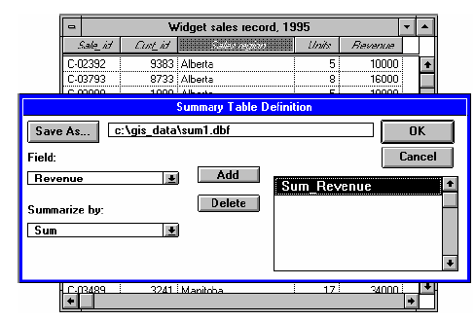

4. ArcView створить нову таблицю під назвою sum1.dbf, яка містить
по одному запису для кожного унікального значення в полі Sales
Region (Райони продажу). Інакше, для кожної провінції, де у Вас були
продажі, існує по одному запису. По умовчанню у вихідній таблиці є
поле Кількість (Count), яке показує скільки було записів у Вашій
таблиці продаж для кожного унікального значення в полі Sales Region
(Райони продажу). У полі Сума Річного Прибутку (Sum_ Revenue)
показаний загальний річний прибуток для цих полів.
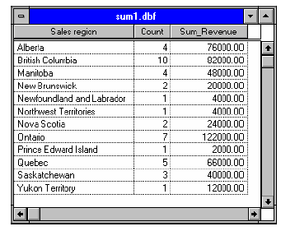
Тепер, коли Ви обробили Ваші дані по провінціях, Ви можете
з‘єднати отриману таблицю з атрибутивною таблицею теми провінцій
Канади, використовуючи назви провінцій як загальне поле, щоб
створити Вашу мапу. Як тільки Ви виповните приєднання, просто
відобразіть умовними позначками провінції, використовуючи поле
Сума Річного Прибутку (Sum_ Revenue). Якщо Ви бажаєте створити
іншу мапу, яка показує кількість продаж Вашої компанії у кожній
провінції за останній рік, Ви можете відобразити провінції умовними
позначками, використовуючи поле Кількість (Count).

Коли зв‘язувати таблиці замість їх приєднання

Ви дізнались, як при приєднанні таблиць встановлюються один
до одного або багато до одного тип зв‘язку між результуючою та
вихідною таблицями. Однак, у декількох випадках Вам може
знадобитися встановити один до багатьох тип зв‘язку між
результуючою та вихідною таблицями.
Прикладом одного до багатьох типа зв‘язку може служити оренда
споруди. Одна споруда, наприклад, торгівельний центр може бути
зайнятий декількома орендаторами. Вам може знадобитися з‘єднати
вихідну таблицю орендаторів з атрибутивною таблицею теми, яка
відображає споруди. Якщо Ви здійсните просто приєднання, ArcView
знайде першого зі списку орендатора кожної споруди, але пропустить
усі інші. У подібних випадках Вам належить зв‘язувати таблиці, а не
приєднувати їх.

Щоб зв‘язати дві таблиці

1. Відкрийте вихідну таблицю, Яку Ви бажаєте зв‘язати з
результуючою таблицею.
2. Натисніть на назву поля у вихідній таблиці, яка буде загальним
полем при зв‘язуванні таблиць.
3. Відкрийте результуючу таблицю, до якої Ви будете прив‘язувати
вихідну таблицю.
4. Натисніть на назву поля у результуючій таблиці, яке буде
загальним полем при зв‘язуванні таблиць.
5. Виберіть Зв‘язати (Link) з меню Таблиця (Table).
На відміну від приєднання таблиць, при їх зв‘язуванні просто
встановлюється зв‘язок між двома таблицями. Поля у вихідній таблиці
не доповнюють поля результуючої таблиці. При зв‘язуванні таблиць
жодна з них не змінюється. Вони тільки зв‘язуються одна з одною.
Коли зв‘язок встановлено, вибір запису у результуючій таблиці
автоматично веде до вибору запису або записів у вихідній таблиці.
Якщо результуюча таблиця являє собою атрибутивну таблицю об‘єктів
теми, вибираючи один з об‘єктів у виді, будуть вибрані записи у
атрибутивній таблиці і автоматично вибираються відповідні їм записи у
вихідній таблиці.
На прикладі, який приведено нижче, таблиця під назвою
Tenants.dbf, яка містить імена орендаторів, була зв‘язана з
атрибутивною таблицею теми Споруди (Buildings) за номером ID
споруди у якості загального поля. Здійснюючи вибір споруди у виді,
будуть вибиратися записи у відповідності до атрибутивної таблиці та
автоматично відображаються відповідні їм записи у вихідній таблиці.
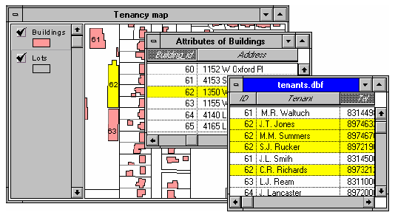
Вибір запису у вихідній таблиці не призводить до вибору
відповідного запису у результуючій таблиці. Це відбувається тому, що
зв‘язок існує тільки з результуючою таблицею. Поля, які Ви зв‘язали з
атрибутивною таблицею теми, не можуть використовуватись для
зображення умовними позначками, підписування або запитування
об‘єктів у темі.

Створення нової таблиці у ArcView

Якщо Ваші дані ще не зберігаються у комп‘ютері, створення нової
таблиці є кращим з засобів введення їх у ArcView. Створення нової
таблиці для Ваших даних є більш гнучким засобом, ніж просте
додавання їх у атрибутивну таблицю вже існуючої теми, як було
показано на початку цієї частини. Розташувавши Ваші дані у окремій
таблиці, Ви можете працювати з ними незалежно від конкретної теми,
можете приєднувати їх до будь-яких відповідних тем, коли б Ви не
захотіли використати їх при створенні мапи.

Щоб створити нову таблицю

1. У вікні Проект (Project) натисніть на позначку Таблиця (Table), а
потім натисніть на кнопку Нова (New).
2. У діалоговому вікні, яке з‘явиться на екрані, введіть назву та
розмістіть на диску новий файл, який створить ArcView для Вашої
таблиці. (Нова таблиця, створена у ArcView, зберігається у форматі
dBASE). Натисніть ОК. Нова порожня таблиця з‘явиться у Вашому
проекті.
3. Перше, що треба зробити з новою таблицею, - це додати до неї
поля. Виберіть Додати Поле (Add Field) з меню Редагувати (Edit). У
діалоговому вікні, яке з‘явиться на екрані, дайте назву, визначить тип
даних та ширину нового поля, яке Ви бажаєте додати. Натисніть ОК.
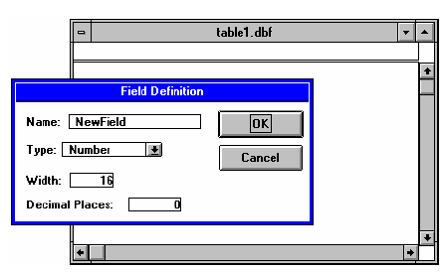

4. Повторіть крок 3 стільки разів, скільки необхідно. Ви можете
додати поле у Вашу таблицю у будь-який час, тому необов‘язково
додавати всі поля відразу.
5. Тепер Ви можете додати порожні записи до таблиці. Виберіть
Додати Запис (Add Record) з меню Редагувати (Edit), щоб додати
один порожній запис до таблиці. Повторіть цю процедуру стільки разів,
скільки необхідно. Ви можете додавати запис до Вашої таблиці в будь-
який час, тому необов‘язково додавати всі записи відразу.
6. Додайте дані до таблиці натиснувши на інструмент Редагувати
(Edit), а потім на будь-якому порожньому елементі у таблиці.
Надрукуйте значення. Переконайтесь у вірності вводу типа даних
редагуємого поля, згідно типу даних редагуємого поля, згідно типу,
заданому при виконанні кроку 3. Щоб перейти до наступного нижче
елементу таблиці, натисніть RETURN або натисніть на ній
маніпулятором Mouse. Щоб перейти до наступного горизонтального
елементу у таблиці, натисніть ТАВ або натисніть на ній маніпулятором
Mouse.
7. При завершенні вводу значень виберіть Закінчити Редагування
(Stop Editing) з меню Таблиця (Table). Вам буде запропоновано
зберегти зміни. Виберіть Так (Yes).
Ви можете редагувати Вашу таблицю у будь-якій час, редагуючи
значення даних, додаючи або знищуючи поля, додаючи або знищуючи
записи. Щоб редагувати Вашу таблицю, відкрийте її, а потім виберіть
Початок Редагування (Start Editing) з меню Таблиця (Table).

Лабораторна робота № 4

ПОШУК ОБ’ЄКТІВ

Визначення (ідентифікація) об‘єктів за
допомогою маніпулятора Mouse

Щоб отримати інформацію про атрибути одного з об‘єктів
на мапі, натисніть на ньому інструментом Покажчик (Pointer).
Припустимо, Ви розглядаєте вид з зображенням міста та
хочете отримати інформацію про конкретний округ перепису.
1. У Таблиці Змісту (Table of Contents) виду натисніть на
назву теми, яка містить об‘єкти, до інформації яких Ви бажаєте
звернутися, в даному випадку - це Округи Перепису (Census
Tracts). Тема активізується.
2. Натисніть на інструмент Ідентифікувати (Identify).
3. Натисніть на об‘єкт, який Ви бажаєте ідентифікувати.
Об‘єкт, на який Ви натиснете, висвітлиться у виді, та його
атрибути з‘являться у вікні Ідентифікація Результатів
(Identify Results).
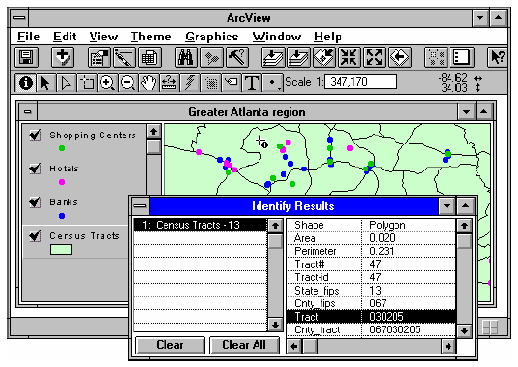
Тепер, припустимо, Ви також хочете ідентифікувати готелі та
банки, що розташовані у цьому окрузі перепису.
4. Натисніть на тему Готелі (Hotels), щоб зробити її
активною, потім натисніть, не відпускаючи клавішу SHIFT та
натисніть на тему Банки (Banks), щоб теж активізувати її.
5. Натисніть на будь-які об‘єкти, які належать до цих двох
тем та котрі Ви бажаєте ідентифікувати. Кожного разу, коли Ви
натискаєте на об‘єкт, він висвітлюється у виді, його атрибути
перелічені у вікні Ідентифікація Результатів (Identify Results).
Щоб переміщатися між різними об‘єктами, які перелічені у
цьому вікні, натисніть на назву об‘єкту у списку ліворуч.
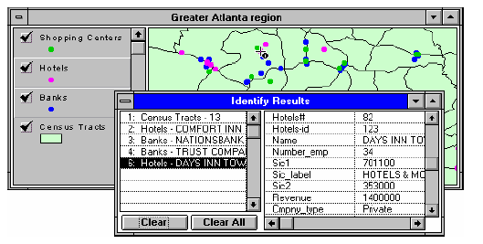
Коли Ви користуєтесь інструментом Ідентифікувати
(Identify), ArcView шукає об‘єкти у активній темі, які
розташовані на місці, де Ви натискаєте, та відображає
атрибути розташованих там об’єктів. Роблячи визначену тему
активною до використання інструменту Ідентифікувати
(Identify), Ви можете контролювати, об‘єкти яких тем будуть
ідентифіковані. Особливо це використовується коли у виді є
багато тем, з якими Ви працюєте. Якщо Ви бажаєте
ідентифікувати об‘єкт, але у Вас нема впевненості до якої теми
він належить, зробіть всі імовірні теми активними.

Отримання атрибутів обраних об‘єктів

Інструмент Ідентифікувати (Identify) більш за все
підходить для перегляду даних. Щоб отримати атрибути
визначених об‘єктів у темі, а потім використовувати їх у роботі,
краще спочатку вибрати ці об‘єкти у виді, а потім відкрити
атрибутивну таблицю теми, щоб бачити їх атрибути. Коли Ви
обираєте проекти у темі, вони висвітлюються, щоб показати
що вони обрані. Об‘єкти залишаються висвітленими до тих пір,
поки Ви не зробите наступну вибірку, або не відмовитесь від
неї. Коли Ви відкриваєте атрибутивну таблицю теми, якій вони
належать, Ви бачите, що записи обраних об‘єктів також
висвітлюються.
У ArcView існують різні засоби для вибору об‘єктів. Інші
засоби запиту даних, що описуються у наступних шести
частинах, приводять до відповідних наборів об‘єктів вибірки. У
цій частині ми розглянемо, як обирати об‘єкти у виді за
допомогою маніпулятора Mouse та користуватися
атрибутивною таблицею теми для отримання інформації про ці
об‘єкти.

Вибір об‘єктів за допомогою маніпулятора Mouse

Щоб обрати об‘єкт у активній темі за допомогою
маніпулятора Mouse, натисніть на об‘єкт інструментом Вибір
Об‘єкту (Select Features). Щоб обрати більш одного об‘єкту,
натисніть, не відпускаючи SHIFT, коли Ви користуєтесь
інструментом. Ви також можете використовувати цей
інструмент, щоб розтягнути вікно над групою об‘єктів, які Ви
бажаєте обрати. Об’єкти, що частково або повністю потрапили
у це вікно, будуть обрані.
Припустимо, Ви розглядаєте мапу земельних ділянок та
бажаєте проглянути атрибути трьох конкретних ділянок.
1. Натисніть на назву теми, яка містить об‘єкти, котрі Ви
бажаєте обрати, у даному випадку - Земельні Ділянки (Land
Parcels), щоб зробити її активною.
2. Натисніть на інструмент Вибір Об‘єкту (Select Features),
тримайте не відпускаючи SHIFT, натисніть на трьох ділянках,
що Вас цікавлять.
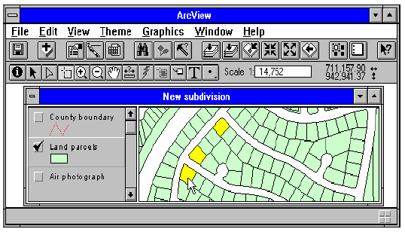

3. Натисніть на кнопку Відкрити Таблицю Теми (Open
Theme Table), щоб відобразити на екрані атрибутивну таблицю
для теми Земельні Ділянки (Land Parcels). У цій таблиці
містяться по одному запису для кожної ділянки у темі.
4. Натисніть на кнопку Перемістити Вгору (Promote), щоб
відобразити записи для обраних ділянок у верхній частині
таблиці.
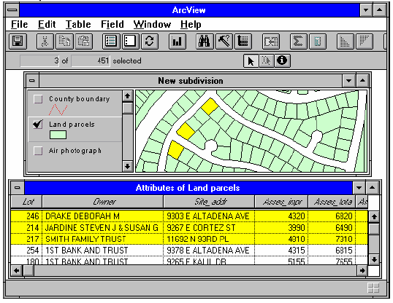
Порада. При виході з ArcView та збережені Вашого проекту,
ArcView автоматично запам‘ятовує, які об‘єкти Ви обрали.
Наступного разу, коли Ви відкриєте Ваш проект, ті ж самі
об‘єкти будуть обраними.

Відновлення вибірки за допомогою маніпулятора
Mouse

Тепер, припустимо, Ви вирішили вилучити з вибірки одну
з ділянок та додати дві інших.
1. Натисніть на рядок заголовку вікна виду, щоб зробити
його активним.
2. Натиснувши та не відпускаючи SHIFT, використовуйте
інструмент Вибір Об‘єкту (Select Features), щоб натиснути на
ділянку, яку Ви бажаєте вилучити з вибірки, потім натисніть на
ділянках, котрі Ви бажаєте додати до вибірки.
3. Натисніть на рядок заголовку вікна таблиці, щоб зробити
її активною.
4. Натисніть на кнопку Перемістити Вгору (Promote), щоб
відобразити записи для обраних об‘єктів у верхній частині
таблиці.
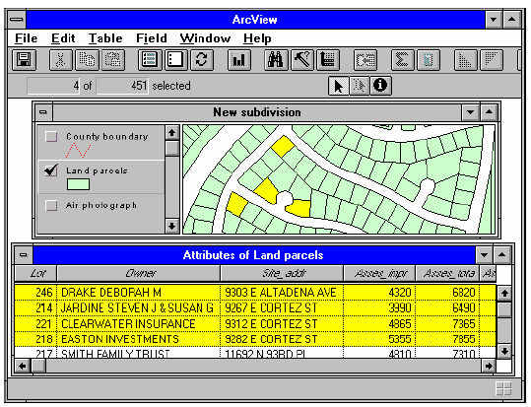

Порада. По замовчанню, обрані об‘єкти у виді висвітлюються
жовтим. Якщо жовтий колір важко відрізнити на фоні подібних
кольорів, які вже були використані у Вашому виді, Ви можете
обрати інший колір. Зробіть вікно проекту активним та оберіть
Властивості (Properties) з меню Проект (Project). У
діалоговому вікні, що з‘явиться, натисніть на кнопку Вибір
Кольору (Selection Color) та оберіть інший колір.

Щоб очистити вибірку об‘єктів від обраних об‘єктів

• Натисніть на кнопку Відмінити Вибір (Select None). Ця
кнопка доступна, коли Ви працюєте з видом або таблицею.

Вибір об‘єктів шляхом вибору їх записів

Ви також можете обирати та відміняти вибірку об‘єктів у
виді, натискуючи на їх записи у атрибутивній таблиці теми.
Натисніть на інструмент Обрати (Select) та на запис,
який Ви бажаєте обрати. Щоб обрати більш одного запису,
тримайте не відпускаючи SHIFT та натискайте на записи один
за другим або протягніть інструментом вниз по записам. Щоб
відмінити вибір запису, котрий вже обраний, натисніть на
ньому не відпускаючи SHIFT. Обрати об‘єкти по їх записам у
таблиці можна, оскільки Ви обираєте об‘єкти, що Вас
цікавлять, продивляючись їх атрибутивні записи. У наступній
частині буде показано, як виконуються запити по виразам, щоб
автоматично обрати об‘єкти з визначеними значеннями
атрибутів.

Керування зображенням атрибутів

Атрибутивна таблиця часто може містити багато полів.
Ви можете керувати зображенням таблиці на екрані та при
виводі її на друк, реорганізуючи, ховаючи або змінюючи назву
поля у таблиці.
Наприклад, Вам може знадобитись порівняти дані двох
полів, що розташовані у різних частинах таблиці. Ви можете
пересунути одно поле ближче до іншого, щоб облегшити їх
порівняння. Ви можете також відрегулювати ширину колонки
показу поля. Це запроваджується, коли Вам необхідно
переглянути велику кількість полів у вікні таблиці або на листі
паперу при друкуванні таблиці.
Щоб змінити положення поля у таблиці

• Перемістіть назву поля ліворуч або праворуч у нове
положення.
Щоб сховати одно або більше полів таблиці
1. З меню Таблиця (Table) оберіть Властивості
(Properties).
2. У нижній частині з‘явившогося діалогового вікна,
відключіть поле(я), які Ви бажаєте сховати, натискуючи на
Видимій Колонці (Visible Columns). Натисніть ОК.
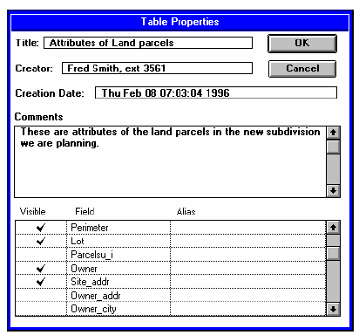

Щоб перейменувати одно або більше полів у таблиці

1. З меню Таблиця (Table) оберіть Властивості
(Properties).
2. У нижній частині з‘явившогося діалогового вікна, у рядку
Псевдонім (Alias) надрукуйте нове ім‘я (назву) поля, яке Ви
бажаєте перейменувати. Натисніть ОК.
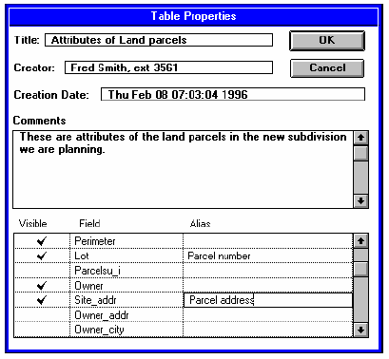

Щоб змінити розмір поля у таблиці

1. Розташуйте курсор на межі праворуч від імені (назви)
поля, розмір якого Ви бажаєте змінити. Курсор зміниться на
двоголову стрілку.
2. Потягніть поле вліво або вправо.
При збереженні проекту любі зміни щодо зображення
Вашої таблиці теж зберігаються, так що Ваша таблиця буде
мати вигляд збереженої наступного разу, коли Ви відкриєте
проект. Ці зміни не торкаються вихідних даних (або багатьох
вихідних даних, у випадку коли таблиця містить приєднані
дані) Вашої таблиці на диску.

Сортування атрибутів

Сортуючи атрибутивну таблицю, Ви можете переглядати
об‘єкти поточної вибірки на Вашій мапі у порядку їх важливості.
Наприклад, припустимо, Ви переглядаєте атрибути декількох
обраних ділянок землі та бажаєте відсортувати їх у порядку
зменшення площі.
1. У таблиці натисніть на ім‘я поля, яке Ви бажаєте
використовувати, щоб відсортувати атрибути, у даному
випадку Площа.
2. Натисніть на кнопку Сортування (Sort Descending) по
низхідній, щоб відсортувати записи по полю Площа (Area),
починаючи з самої великої величини.
3. Натисніть на кнопку Перемістити Вгору (Promote), щоб
відобразити записи для обраних ділянок у верхній частині
таблиці.
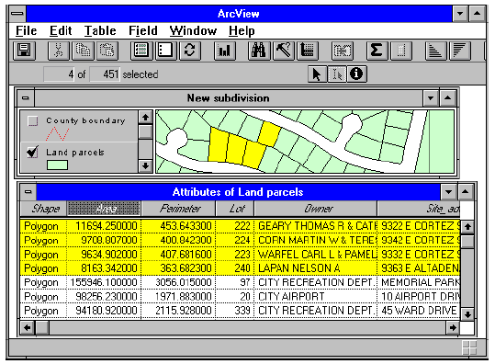

Зауваження. При збереженні проекту, будь-які перетворення
записів, які виконані шляхом сортування або пересунення
вгору, не зберігаються, так що записи у таблиці будуть подані
у первинному стані, коли Ви наступного разу відкриєте проект.

Пошук об‘єктів за визначеними
атрибутами

У попередній частині Ви дізналися, як за допомогою
вибору об‘єктів та перегляду їх атрибутів визначити, що за
об‘єкти подані на мапі. У цій частині Ви дізнаєтесь, як
знаходити об‘єкти за їх атрибутами, щоб визначити
місцерозташування специфічних об‘єктів або побачити які з
об‘єктів відповідають встановленим критеріям.
Ви можете визначити розташування Ваших найкращих
покупців, обравши їх за показниками продажу за останній рік.
Ви можете визначити, яка кількість країн задовольняє
відповідні демографічні та економічні вимоги нового продукту,
який Ви розповсюджуєте. Припустимо, Ви хочете зробити мапу
будинків з трьома спальними кімнатами за їх визначеною
ціною. Або, припустимо, Ви просто бажаєте знайти найкраще
місце для відпочинку. Обравши набір об‘єктів, Ви можете
роздрукувати мапу або звіт, щоб проілюструвати отримані
результати.

Пошук одиничних об‘єктів на мапі

Ви можете використати інструмент Знайти (Find), щоб
знайти місцерозташування визначеного об‘єкту у активній темі.
Наприклад, припустимо, Ви бажаєте знайти Афганістан на мапі
світу.
1. Натисніть на назву теми, яка містить об‘єкт, який Ви
бажаєте знайти, у даному випадку - на темі Країни (Countries),
щоб зробити її активною.
2. Натисніть на кнопку Знайти (Find).
3. У діалоговому вікні, що з‘явиться на екрані, наберіть
слово Афганістан. Навіть якщо Ви надрукуєте маленькими
літерами, не треба ставити лапки. Опція Знайти (Find) не
реагує на розмір літер, так що надрукувавши афганістан Ви
також знайдете Афганістан. Ви можете надрукувати тільки
частину тексту. Наприклад, набравши тільки афг, Ви також
знайдете Афганістан. Wildcard символи не підтримуються.
Натисніть ОК.
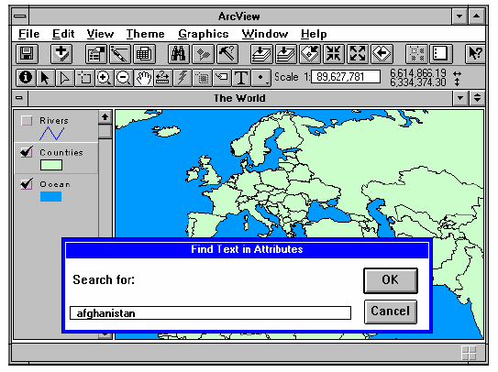
4. ArcView перебирає об‘єкти в активній темі у пошуку
першого об‘єкту, який містить Афганістан у будь-якому з
символьних атрибутів полій (тобто поля, які містять символи, а
не чисельні значення). Поля, які містять чисельні значення не
розглядаються. Якщо об‘єкт знайдений, він обирається та
висвітлюється на мапі. Мапа також автоматично панорамує
так, що об‘єкт відображається у центрі.
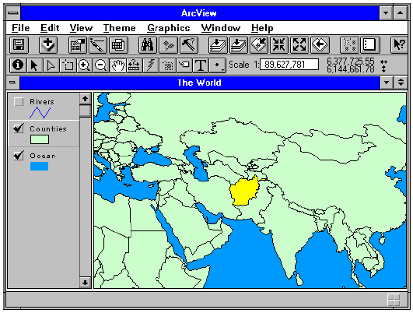
Опція Знайти (Find) знаходить тільки одиничні об‘єкти. У
прикладі, наведеному вище, існує тільки одна країна, яка
відповідає Вашому опису, так що це не має значення. Але,
припустимо, у Вас є мапа землекористування і користуючись
опцією Знайти (Find) Ви бажаєте знайти індустріальні ділянки.
Найімовірніше, що під цю категорію підпаде більш ніж один
полігон, опція Знайти (Find) просто вибере перший знайдений
полігон. У цьому випадку, щоб обрати наступний
індустріальний полігон, зверніться до опції Знайти знов (Find
again). У діалоговому вікні зберігається текстовий рядок, який
Ви вже набрали, так що Ви просто можете натиснути ОК, щоб
знайти наступний об‘єкт з цим значенням. Щоб вибрати групи
об‘єктів за їх атрибутами, використовуйте Конструктор
Запиту (Query Builder), який описаний нижче у цій частині.

Пошук об‘єктів за їх значущістю за
допомогою сортування їх атрибутів

У попередній частині Ви побачили, що натиснувши на
записах у атрибутивній таблиці теми, Ви можете обрати
відповідні їм об‘єкти на мапі. Ви можете знайти на мапі об‘єкти,
які мають найвищі або найнижчі значення визначених
атрибутів, шляхом попереднього сортування таблиці за цим
атрибутом та наступним вибором потрібних записів у верхній
або у нижній частині таблиці.
Наприклад, уявіть, Ви створили мапу Ваших покупців та
бажаєте знайти п‘ять найкращих покупців за даними про
продаж за останній рік.
1. Натисніть на назву теми, яка містить потрібні Вам
об‘єкти, у даному випадку Мої покупці (My customers), щоб
зробити її активною.
2. Натисніть на кнопку Відкрити Таблицю Теми (Open
Theme Table), щоб відкрити атрибутивну таблицю цієї теми.
3. У таблиці натисніть на ім‘я поля, яке бажаєте
використовувати для сортування атрибутів, у даному випадку
Продажі (Sales).
4. Натисніть на кнопку Сортування по Низхідній (Sort
Descending). Записи у полі пересортуються, найбільше
значення буде першим.
5. Натисніть на інструмент Вибрати (Select), потім
натисніть, не відпускаючи SHIFT, на п‘ятьох верхніх записах
таблиці. Ці п‘ять найкращих покупців за даними про продаж за
останній рік висвітляться у Вашому виді.
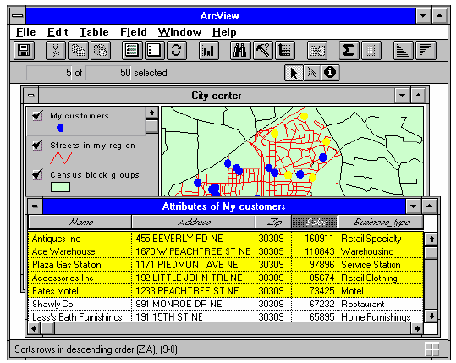

Щоб очистити (скинути) вибірку об‘єктів

• Натисніть на кнопку Відмінити Вибір (Select None). Ця
кнопка доступна, коли Ви працюєте з видом або таблицею.

Пошук об‘єктів за допомогою будування
виразу запиту

Вираз запиту - це точне визначення того, що Ви
бажаєте обрати. Побудування виразу запиту є сильним
засобом вибірки об‘єктів, оскільки вираз може включати
чисельні атрибути, оператори та обчислення.
У наведеному прикладі, уявіть, що Ви хочете знайти
місцерозташування Ваших покупців, які сплатили Вам за
підсумками минулого року більш ніж $50 000 та за родом
діяльності відносяться до бізнес-типу “ресторан”. Ви можете
побудувати вираз, який визначає ці критерії.
1. Натисніть на назву теми, яка містить потрібні Вам
об‘єкти, у даному випадку Мої покупці (My customers), щоб
зробити її активною.
2. Натисніть на кнопку Конструктор Запиту (Query
Builder). У діалоговому вікні, що з‘явиться, Ви зможете
побудувати вираз запиту, або натискуючи на полях,
операторах та значеннях, або друкуючи його. Список Поля
(Fields) показує Вам усі поля в атрибутивній таблиці теми. Ми
почнемо будування частини виразу зі значень продажу.
3. У списку полів, двічі натисніть на поле Продажі (Sales),
щоб ввести [Sales] до виразу.
4. Натисніть на кнопку Більш Ніж Або Дорівнює (Greater
Then Or Equal To), щоб ввести оператор >= до виразу.
5. Надрукуйте 50 000 у виразі.
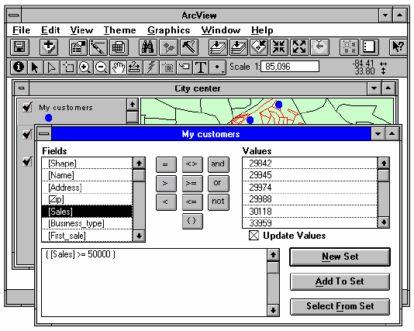

6. Тепер ми побудуємо частину виразу для роду діяльності
(бізнес_тип). Натисніть на кнопку Та (And), щоб показати що
обидві частини виразу вірні. Arc View автоматично вслід за цим
оператором виставить пару круглих дужок для наступної
частини виразу.
7. У списку полів двічі натисніть на поле Business_type.
8. Натисніть на кнопку Дорівнює (Equals).
9. У списку значень Ви можете побачити унікальні значення
у таблиці атрибутів теми для поля Business_type. Виберіть
значення “Restaurant” (“Ресторан”), двічі натиснувши на ньому.
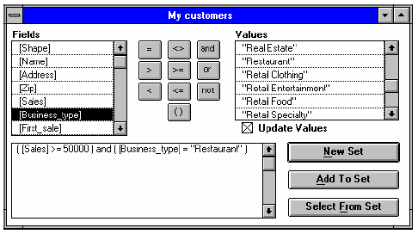

10. Натисніть на кнопку Новий Набір (New Set). Arc View
виконає запит, та обрані об‘єкти висвітляться на мапі.
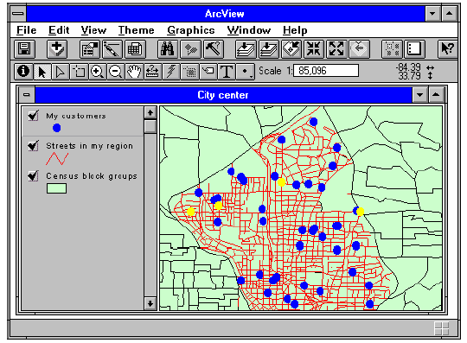
Щоб узнати, яка кількість об‘єктів відповідає критеріям,
встановленим у Вашому виразі запиту, або переглянути
атрибути обраних об‘єктів, натисніть на кнопку Відкрити
Таблицю Теми (Open Theme Table). Число записів у поточній
виборці показано у рядку інструментів таблиці.

Ще декілька прикладів, які ілюструють синтаксис
виразів запитів

• Символьні рядки, такі як назви, у виразах запиту завжди
пишуться в лапках. Символьні рядки байдужі до розміру
літер, так що, якщо значення у символьному полі
“California”, Ви можете обрати цей запис за допомогою
виразу:
( [State_name] = "california" ).
При запиті символьних рядків Ви можете використовувати *,
аналогічно множинному символьному шаблону. Наприклад,
щоб обрати “Mississippi”, Ви можете використовувати такий
вираз:
( [State_name] = "missi*" ).
Використовуйте ? у символьних рядках аналогічно
одиничному символьному шаблону. Наприклад, щоб знайти
Catherine Smith і Katherine Smith, використовуйте такий
вираз:
( [Owner_name] = "?atherine smith" ).
Щоб вибрати всіх власників з іменами, які починаються з
літер від M до Z, Ви можете використати вираз:
( [Owner_name] >= "m" ).
• У запиті можна порівнювати значення двох полів.
Наприклад, щоб знайти всі округи, де спостерігалось
зниження чисельності населення за останні десять років:
( [Pop1990] < [Pop1980] ).
• Використовуйте оператор Та (And), коли обидва вирази
повинні бути вірними. Наприклад, щоб знайти об‘єкти з
площею між 100 і 200:
( [Area] >= 100 ) and ( [Area] <= 200 ).
• Використовуйте оператор Або (Or), коли один з виразів
повинен бути вірним:
( [Sales] > 20000 ) or ( [Current_orders] > 20000 ).
• Використовуйте оператор Ні (Not) для виключення.
Наприклад, щоб вибрати всі штати Нової Англії (New
England) за виключенням штату Мен (Main), використовуйте:
( [Sub_region] = "N Eng" ) and ( not ( [State_name] = "Maine" ) ).
• До запитів можуть бути включені обчислення. Діючими
математичними операторами є +, -, * та /. Наприклад, щоб
знайти округи з щільністю населення меншою або рівною 25
чоловік на квадратну милю, Ви можете використовувати
запит:
( [Pop1990] / [Area] <= 25 ).
Частіше ArcView читає запит зліва направо, але вирази, які
надруковані у круглих дужках, читаються першими.
Наприклад, запит:
( [Netvalue] > [Area] * [Price] + [Tax] )
буде читатися інакше ніж:
( [Netvalue] > [Area] * ( [Price] + [Tax] ) ).
• Поля, які містять дати, у ArcView мають вісім цифр у
форматі YYYMMDD. Наприклад, 2 травня 1961 року буде
подано як 19610502. Поле First_sale в цій атрибутивній
таблиці - це поле, яке містить дату.
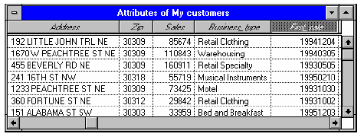
Щоб вибрати всі дати до визначеного часу, Ви можете
використовувати вираз:
( [First_sale] < 19920717.AsDate ).
Щоб вибрати всі дати до сьогоднішнього дня:
( [First_Sale] < Date.Now ).
Якщо Ви двічі натиснете на дату у списку значень у
діалоговому вікні Конструктор Запиту (Query Builder),
розширення .AsDate додається до Вашого виразу
автоматично. Це повідомляє ArcView, що вісім цифр повинні
розглядатися у виразі як дата. Інший засіб задавати äàòó ó
виразі - подавати дату як рядок у будь-якому форматі, а
потім повідомити ArcView цей формат, з тим, щоб
конвертувати її у ArcView у восьмизначну дату:
( [First_Sale] > Date.Make("03/15/1993", "MM/dd/yyyy") ).
Формат для визначення місяців подано як “ММ”, щоб
відрізнити його від “mm” для хвилин. Date.Now та
Date.Make, які використані у виразах, наданих вище, є
кодами мови Avenue. Вони використовують синтаксис
об‘єкт.запит мови Avenue. Ви можете включати коди мови
Avenue до виразу запитів (і у обчислюваних виразах, коли
Ви використовуєте опцію Обчислити (Calculate) з меню
Поле (Field), щоб створювати нові поля у таблицях).
• Значення у логічних полях бувають або Вірними, або
Невірними. Наприклад, поле New у наведеній атрибутивній
таблиці є логічним полем.
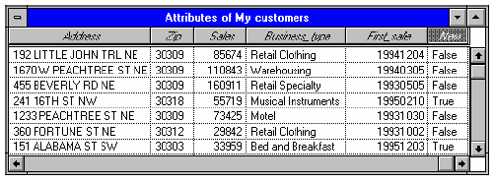
Щоб вибрати всі значення, які є вірними, при запиті до
логічного поля, Ви можете використовувати вираз:
( [New] = True )
або просто:
( [New] ).
Щоб вибрати всі записи, які є невірними, Ви можете
використовувати вираз:
( [New] = False )
або:
( [New].not ).

Оновлення Вашого запиту (Керування вибіркою)

Ви дізналися, як використовувати Конструктор Запиту
(Query Builder) у ArcView, щоб обирати об‘єкти у темі, яка
зображена на Вашій мапі. Ви також можете застосовувати
Конструктор Запиту (Query Builder) для оновлення вже
обраної за допомогою Конструктора Запиту (Query Builder)
групи об‘єктів або додавати додаткові об‘єкти до неї. Як
застосовується Ваш вираз запиту залежіть від того, яку з трьох
кнопок у нижньому правому куту діалогового вікна
Конструктор Запиту (Query Builder) Ви будете
використовувати, щоб виконати запит.
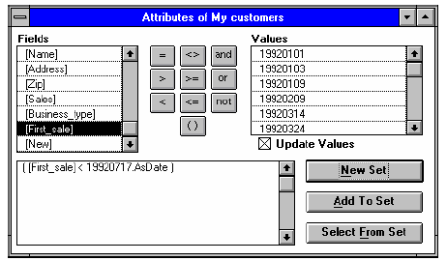
• Новий набір: Створює новий набір, який містить об‘єкти,
що були обрані у Вашому виразі запиту. Для будь-яких
об‘єктів з поточної вибірки, які не входять до цього набору,
вибір скасовується. Ця опція використовувалась у прикладі,
наведеному раніше.
• Додати до вибірки: Додає об‘єкти, обрані у Вашому виразі
запиту до вже існуючого набору обраних об‘єктів.
Використовуйте цю опцію для розширення вибірки. (Якщо
обраної групи об‘єктів ще не існує, ця опція працює як опція
Новий набір).
• Взяти з вибірки: Застосовує Ваш вираз запиту тільки до
вже обраних об‘єктів. Об‘єкти у вже існуючої вибірки, які не
обираються Вашим запитом, будуть вилучені з вибірки.
Використовуйте цю опцію, щоб звузити Вашу вибірку для
концентрації уваги на потрібних Вам об‘єктах.
Використання Конструктора Запиту (Query Builder) для
оновлення існуючої вибірки об‘єктів особливо корисно, коли
Ваша початкова вибірка була виконана за пошуком
місцерозташування об‘єктів. Таким чином, Ви можете знайти
об‘єкти на Вашій мапі, які відповідають визначеним
просторовим та атрибутивним критеріям.
Наприклад, Ви бажаєте знайти всіх покупців, які мешкають на
території радіусом 20 миль від Вашого магазину, які нічого не
купували у Вас в цьому році, так що Ви можете надіслати їм
запрошення по пошті. У цьому випадку, спочатку Ви оберете
покупців, які розташовані в межах даної відстані, як це
описується у наступній 13 частині “Пошук об‘єктів по
розташуванню до інших об‘єктів”, а потім використовуєте
Конструктор Запиту (Query Builder), щоб вибрати покупців з
цієї групи за атрибутом, який містить дату останньої покупки.
Інший приклад: Ви бажаєте обрати всі колодязі, глибина
яких менш ніж 150 футів, у районах, де геологічна поверхня
сформована алювіальними відкладеннями, щоб перевірити їх
на можливе забруднення. У цьому випадку, Ви спочатку
оберете всі колодязі, які розташовані в межах районів з даним
типом геологічної поверхні, застосовуючи одну з методик, які
описані у частині 14 “Пошук об‘єктів всередині полігонів”, а
потім використовуйте Конструктор Запиту (Query Builder),
щоб обрати колодязі з цього набору об‘єктів за атрибутом,
який містить їх глибину.

Пошук об‘єктів за допомогою діаграми

Іноді Ви знаєте точно, які значення атрибутів потрібно
використовувати у виразі запиту. Наприклад, у Вас нема
можливості точно визначити, який обсяг продаж формує
категорію “найкращих” покупців, або яка величина чисельності
населення складає “велике” місто.
У подібних випадках, відображення атрибутів об‘єктів за
допомогою діаграми може допомогти Вам побачити
розподілення та тренди Ваших даних, які можуть бути
неочевидні, якщо просто дивитись у таблицю або на мапу. Але
створення діаграми не тільки допомагає Вам обрати значення
для виразів запиту, Ви також можете використовувати діаграму
для прямого вибору визначеного набору об‘єктів, які Вас
цікавлять. У діаграмі кожен маркер даних (наприклад, стовпчик
у стовбчастій діаграмі) являє один об‘єкт у виді. Стираючи
маркери даних з діаграми, Ви можете побачити, які об‘єкти
залишуться обраними у Вашому виді.

Стирання маркерів даних з діаграми

Ви можете стерти маркери даних з діаграми за
допомогою інструмента Стерти (Erase). Якщо на Вашій мапі
ще не було обраних об‘єктів, маркери даних, які залишились у
діаграмі після використання інструменту Стерти (Erase),
будуть автоматично обрані. Якщо на Вашій мапі вже є обрані
об‘єкти, вилучення маркерів даних з діаграми очистить вибірку
об‘єктів, які представляють їх, та дозволить Вам оновити
існуючу вибірку об‘єктів.
Припустимо, у Вас є мапа Ваших покупців, на якій нема
поточної вибірки об‘єктів. Ви хочете знайти покупців, продажі
яким в минулому році були занадто низькими порівняно з
іншими покупцями. Ви бажаєте провести це порівняння
наочно, тому Ви створите діаграму та використаєте її для
вибору покупців, які Вас цікавлять:
1. Створіть діаграму, зробивши атрибутивну таблицю теми
активною, а потім, обравши опцію Діаграма (Chart) з меню
Таблиця (Table). У діалоговому вікні, що з‘явиться, оберіть ім‘я
атрибуту, по якому Ви бажаєте створити діаграму. у даному
випадку Продажі (Sales). (За більш докладною інформацією
про створення діаграм див. Частину 8 “Діаграми”). У діаграмі
кожен об‘єкт Вашої теми наданий одним маркером, так що, у
даному випадку, кожен стовпчик представляє одного покупця.
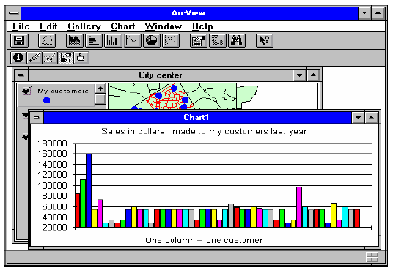

2. Натисніть на інструмент Стерти (Erase).
3. На діаграмі натисніть на маркери даних, які Вас не
цікавлять, щоб стерти їх. У цьому прикладі, Ви бажаєте знайти
покупців за надзвичайно низьким рівнем продаж порівняно з
іншими покупцями, так що Ви стираєте маркери даних, які
являють покупців з високим та середнім рівнем продаж.
Покупці, які представлені на діаграмі маркерами даних, які
залишилися, автоматично виберуться у виді.
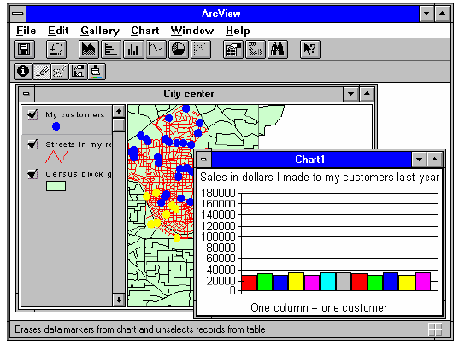
Якщо Ви помилково стерли маркер даних, натисніть
кнопку Відмінити Останнє Стирання (Undo Erase). Ви також
можете обирати або очищувати вибірку об‘єктів на мапі
додаючи або вилучаючи їх з діаграми. Наприклад, якщо Ваша
мапа активна, натисніть на SHIFT та не відпускаючи його
натисніть на ще необраних покупцях, які зображені на мапі, за
допомогою інструменту Покажчик (Pointer), вони додадуться
до обраних об‘єктів та до діаграми.
Частина 13

Пошук об’єктів за розташуванням
відносно інших об’єктів

У цій частині показано, як запитувати дані, щоб
знаходити об’єкти за їх розташуванням відносно інших об’єктів.
Ви зможете знаходити об’єкти, які розташовані у межах
заданої відстані від інших об’єктів. Ви також можете знаходити
об’єкти, які примикають до інших об’єктів. Наприклад, можливо
Ви вже вибрали якісь об’єкти, такі як земельні ділянки, які
Ваша компанія змогла б придбати, тепер Ви хочете здобути
інформацію про ділянки, які примикають до вибраних.
Ви можете знаходити об’єкти, які розташовуються
поблизу або примикають до об’єктів у тій же темі або у іншій
темі. Наприклад, якщо у Вас є тема, у якій представлені
колодязі, та деякі з цих колодязів були ідентифіковані як
забруднені, Ви можете знайти всі колодязі, які існують у цій
темі, та знаходяться у межах визначеної відстані від
забруднених колодязів. Ви також можете знайти об’єкти у
інших темах, таких як теми, які представляють собою
водоймища або ферми, які знаходяться у межах визначеної
відстані від забруднених колодязів.
У цій частині Ви довідаєтесь про те, як:
• Знаходити об’єкти у межах заданої відстані навколо
визначеної точки.
• Знаходити об’єкти у межах визначеної відстані від об’єктів у
іншій темі.
• Знаходити об’єкти, які примикають до інших об’єктів.
• Зробити уточнення до запиту, для пошуку потрібних об’єктів.
• Знайти, які об’єкти з однієї теми є найближчими до об’єктів у
другій темі.

Пошук об’єктів у межах визначеної
відстані навколо точки

Використовуючи інструмент Коло (Circle) з палітри
інструментів для малювання у ArcView, Ви можете
намалювати коло з визначеним радіусом та розташуванням
будь-де на мапі, а потім вибрати усі об’єкти з однієї або з
декількох тем, які частково або повністю опиняються у цьому
колі.
Припустимо, що Ви маєте мапу земельних ділянок та
хочете знайти усі ділянки у межах 185 метрів навколо
визначеної точки на мапі. Ви можете окреслити колом на
Вашій мапі, радіусом 185 метрів, з центром у цій точці, а
згодом вибрати усі ділянки, які знаходяться у цьому колі.
1. У Таблиці Змісту (Table of Contents) виду натисніть на
назву теми, яка містить у собі об’єкти, які Ви хочете знайти, у
цьому випадку Земельні Ділянки (Land Parcels), щоб зробити її
активною.
2. Натисніть на інструмент для малювання у переліку
інструментів, а також у низхідної палетці, яка з’явиться,
натисніть на інструмент Коло (Circle).
3. Розташуйте курсор у тому місці на мапі, де Ви хочете,
щоб був центр кола, тримайте не відпускаючи ліву кнопку
маніпулятора Mouse та протягніть курсором, щоб задати
радіус кола. У цей час величина радіусу відображається у
рядку стану у ArcView. Відпустіть кнопку маніпулятора Mouse,
коли Ви побачите потрібне Вам значення радіусу кола.
Щоб точно визначити розмір кола, оберіть опцію Розмір та
Положення (Size and Position) з меню Графіка (Graphics). У
цьому діалоговому вікні Ви зможете відрегулювати величину
радіусу та координати його центру, вводячи ці значення з
клавіатури.
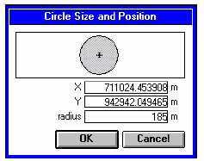

4. Натисніть на кнопку Вибір Потрапивших Об’єктів
(Features Using Shape), щоб вибрати ділянки, які потрапили у
визначене Вами коло.
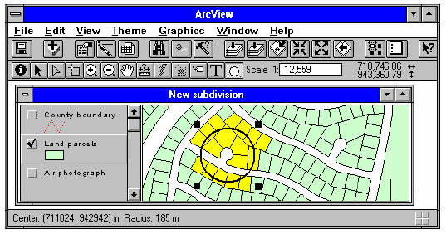
Тепер, коли Ви знайшли ці ділянки, Ви можете
продивитись їх атрибути, відкривши атрибутивну таблицю
теми Земельні Ділянки (Land Parcels).
1. Натисніть на кнопку Відкрити Таблицю Теми (Open
Theme Table), щоб відобразити її на екрані.
2. Натисніть на кнопку Перемістити догори (Promote),
щоб показати для вибраних об’єктів у частині таблиці, яка
знаходиться зверху.
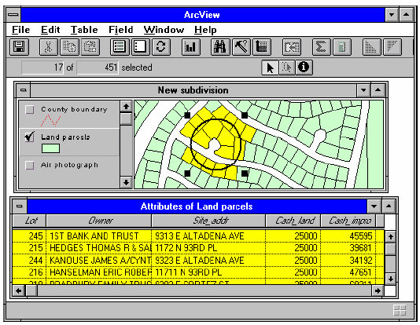

Порада. Якщо Ви малюєте коло, та його вимір є не в тих
одиницях, які Ви хочете використати, виберіть Властивості...
(Properties...) з меню Вид (View) та укажіть потрібні Вам
одиниці у переліку Одиниць відстані. Це одиниці, у яких
зображаються розмірність та протяжність у ArcView.

Ви можете намалювати декілька кіл на Вашій мапі та
вибрати усі об’єкти, які потрапили у них. Припустимо, Ви
хочете вибрати ділянки, які потрапили у два кола на Вашій
мапі.
1. Використайте інструмент Коло (Circle), щоб намалювати
два кола.
2. Натисніть на інструмент Покажчик (Pointer), тримайте не
відпускаючи, SHIFT та натисніть на першому колі, який Ви
намалювали, щоб вибрати його. Ви побачите, що вибрані
обидва кола, оскільки кожне коло буде оточене маркерами.
3. Натисніть на кнопку кнопці Вибір Потрапивших Об’єктів
(Features Using Shape), щоб вибрати ділянки, які потрапили до
кола.
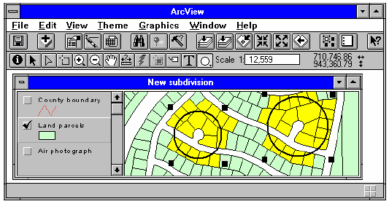
Ви можете використати інструмент Покажчик (Pointer),
щоб переміщувати кола по мапі або змінювати їх розмір,
потягнувши за один з оточуючих їх маркерів. Після цього Ви
можете натиснути кнопку Вибір Потрапивших Об’єктів
(Features Using Shape), щоб знову вибрати об’єкти у середині
кіл. Щоб змінити зображення кола, наприклад його колір або
визначити йому шаблон заповнення, виберіть його
інструментом Покажчик (Pointer), потім виберіть
Властивості... (Properties...) з меню Графіка (Graphics). Щоб
знищити коло, виберіть його та виберіть опцію Знищити
Графіку (Delete Graphics) з меню Редагування (Edit).

Пошук об’єктів у межах заданої відстані від
інших об’єктів

Припустимо, що Ви працюєте на компанію, яка має шість
офісів, які розташовані поблизу міста. Ви створили мапу, яка
містить ці офіси у одній темі, а у другій - покупців (клієнтів). Ви
хочете дізнатись про те, скільки клієнтів розташовуються у
межах п’яти миль від цих офісів.
1. Виберіть Властивості... (Properties..) з меню Вид (View).
У діалоговому вікні, яке з’явиться встановіть Милі (Miles) у полі
Одиниці Bідстані (Distance Units). Одиниці Відстані - це
одиниці, у яких ArcView покаже протяжність та прийме
специфікації відстані, поки Ви працюєте з видом.
2. Натисніть на назву теми, яка містить об’єкти, які Ви
хочете вибрати, у цьому випадку - Наші покупці (Our
Customers), щоб зробити її активною.
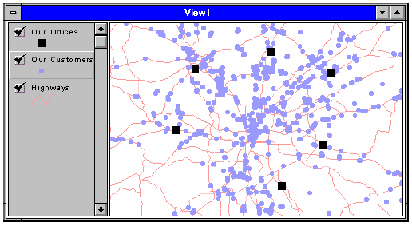

3. Виберіть опцію Вибip по Tемі (Select By Theme) з меню
Тема (Theme).
4. У з’явившомуся діалоговому вікні перший низхідний
перелік дозволяє Вам вибрати просторові взаємозв’язки, які
цікавлять Вас. Зі списку виберіть “знаходяться на відстані від”.
У другому низхідному переліку виберіть назву теми, яка
містить об’єкти, які Ви хочете знайти по відношенню до
покупців, у даному випадку - Наші офіси. У полі Вибір Відстані
(Selection distance) наберіть 5. Потім натисніть кнопку Новий
набір (New Set), щоб почати пошук.
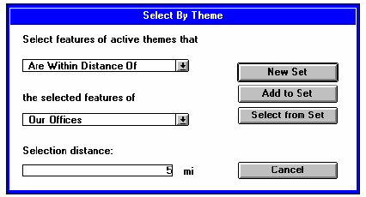
ArcView вибере усіх покупців у межах визначеної відстані від
Ваших офісів.
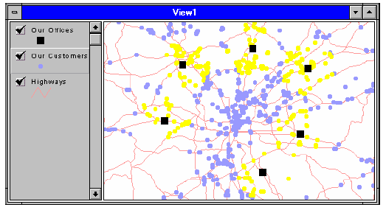

5. Та згодом, щоб дізнатися скільки покупців було вибрано,
натисніть на кнопку Відкрити Таблицю Теми (Open Theme
Table). З’явиться атрибутивна таблиця теми покупців.
Подивіться на рядок інструментів, щоб побачити кількість
вибраних об’єктів, у цьому випадку 354 з 1105.
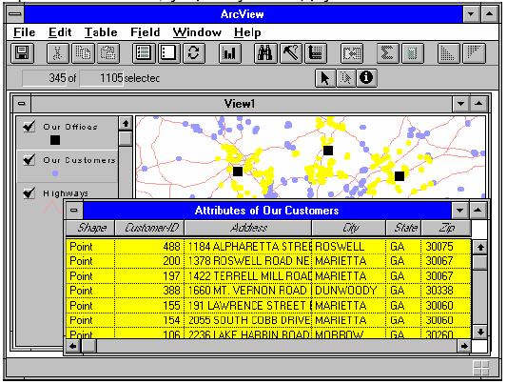
У наведеному вище прикладі, Ви знайшли покупців у межах
п’яти миль від кожного з офісів у Вашій темі офісів.
Припустимо, Ви зацікавлені знайти покупців, які розташовані
навколо одного конкретного офісу або групи офісів у цій темі.
Ви починаєте з вибору цих офісів по одній з методик, які
наведені у попередніх двох частинах, а потім використайте
опцію Вибip по Tемі (Select By Theme). У цьому випадку Ви
знайдете об’єкти у активній темі у межах визначеної відстані
від офісів, які потрапили у поточну вибірку.

Порада. Ви можете знаходити об’єкти у більш ніж одній
активній темі, коли Ви використовуєте опцію Вибip по Tемі
(Select By Theme). Наприклад, додатково до теми покупців,
припустимо, у Вашій мапі представлена тема конкурентів і
тема постачальників. Зробивши всі три теми активними до
застосування опції Вибip по Tемі (Select By Theme), Ви можете
знайти всіх покупців, конкурентів та постачальників,
розташованих у межах п’яти миль від Ваших офісів.

Пошук об’єктів, які примикають до інших
об’єктів

У наведеному прикладі Ви дізнаєтесь, як може бути
використана опція Вибip по Tемі (Select By Theme), щоб
вибрати об’єкти, які розташовані навколо визначених об’єктів у
цій же темі. Припустимо, Ви працюєте для місцевої влади, які
хочуть інформувати власників земельних ділянок, які
примикають до дренажної системи, відносно нової програми
розвитку цієї системи. Ви будете використовувати опцію Вибip
по Tемі (Select By Theme), щоб знайти земельні ділянки, які
примикають до дренажної системи.
1. Виберіть земельні ділянки, які утворюють дренажну
систему. Вам вирішувати, як Ви будете вибирати ці земельні
ділянки, хоча бажано, щоб у темі земельних ділянок
зберігались атрибути землекористування або зонування, за
допомогою яких Ви змогли б побудувати вираз запиту (див.
попередню частину).
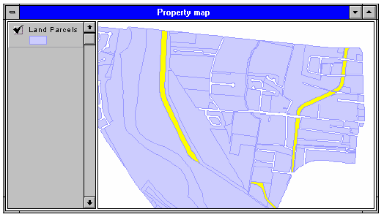

2. Тепер виберіть земельні ділянки, які примикають до
вибраних ділянок. Переконайтесь, що тема Земельні ділянки
(Land Parcels) - є активна, а потім виберіть опцію Вибip по Tемі
(Select By Theme) з меню Тема (Theme).
3. У з’явившомуся діалоговому вікні з першого низхідного
переліку виберіть “Відстоять від”. У цьому випадку є тільки
одна тема у виді, так що у другому низхідному переліку вже
буде встановлено Земельні ділянки (Land Parcels). Залишіть 0
у полі Вибір Відстані (Selection distance). Це означає, що
примикаючі земельні ділянки - вибрані, іншими словами,
ділянки, які мають загальні межі, відібрані. Потім натисніть
кнопку Новий набір (New Set), щоб почати пошук.
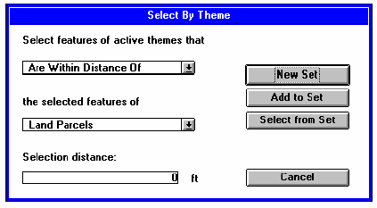
ArcView вибере усі ділянки, які примикають до дренажної
системи.
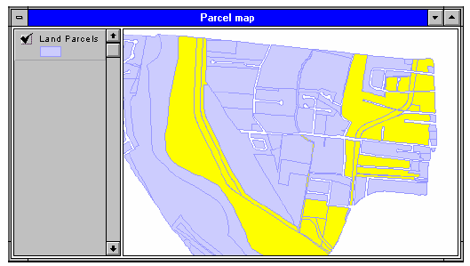
4. На цьому етапі роботи вибірка вміщує як ділянки, які
мають відношення до дренажної системи, так і земельні
ділянки, які примикають до них, так що, щоб завершити пошук
Вам необхідно виключити з вибірки ділянки, які відносяться до
дренажної системи. (Якщо Ви спочатку вибрали ці ділянки за
допомогою виразу запиту, Ви можете виключити їх з вибірки,
використавши той же вираз зі знаком Не рівно (<>) замість
знаку Дорівнює (=), та натиснувши кнопку Вибрати з Bибірки
(Select from Set) у Конструкторі запиту (Query Builder)
замість кнопки Новий набір (New Set). Це дозволить уточнити
вибірку таким чином, що у ній будуть представлені тільки ті
земельні ділянки, які не є частиною дренажної системи.

Уточнення пошуку за допомогою опції Вибір
по Темі

Ви можете використати опцію Вибip по Tемі (Select By
Theme) для уточнення набору об’єктів, які Ви вже вибрали. Ви
можете звузити набір вибірки або додати до нього додаткові
об’єкти, які засновуються на просторових взаємозв’язках. Те,
як здійснюється Ваш пошук залежить від того, яку з трьох
кнопок, розташованих праворуч у діалоговому вікні Вибip по
Tемі (Select By Theme), Ви використаєте.
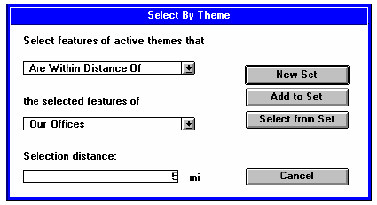

• Новий набір: Створює новий набір, який містить об’єкти,
вибрані у Вашому виразі запиту. Для будь яких об’єктів з
поточної вибірки, які не входять у цей набір, вибір
відміняється. Ця опція використовувалась у прикладі,
наведеному раніше.
• Додати до вибірки: Додає об’єкти, які відібрані у Вашому
виразі запиту до існуючого набору відібраних об’єктів.
Використайте цю опцію для розширення вибірки. (Якщо
відібраної групи об’єктів ще немає, ця опція працює як опція
Новий набір (New Set)). Наприклад, уявіть, що Ви
звертаєтесь з запитом до теми, яка являє собою потенційні
місця для розташування нового офісу. Ви хочете знайти
місця або у межах двох миль від головної магістралі, або у
межах однієї милі від залізничної станції, або з урахуванням
обох критеріїв. Щоб виконати цей запит:
1. Використайте опцію Вибip по Tемі (Select By Theme) для
вибору місць, які розташовуються у межах двох миль від
головної магістралі. Виконайте пошук, натискаючи на кнопку
Новий набір (New Set).
2. Ще раз використайте опцію Вибip по Tемі (Select By
Theme) для вибору місць, які розташовуються у межах однієї
милі від залізничної станції, цього разу натисніть кнопку
Додати до вибірки. Цей набір вибраних місць додасться до
першого набору, у результаті чого вибрані у темі місця
відповідають або одному, або обом критеріям вибірки.
• Взяти з вибірки: Застосовує Ваш вираз запиту тільки до
об’єктів, які вже вибрані. Об’єкти у існуючий виборці, які не
вибираються Вашим запитом, будуть виключені з вибірки.
Використайте цю опцію, щоб звузити Вашу вибірку до
концентрації уваги на потрібних Вам об’єктах.
Наприклад, припустимо, що Ви змінили своє ставлення
відносно місцерозташування для Вашого нового офісу. Ви
будете розглядати місця, які розташовані тільки у межах
двох миль від головної магістралі та у милі від залізничної
станції. Щоб виконати такий запит, дотримуйтесь здобутих
інструкцій, але натисніть кнопку Здобути з вибірки замість
кнопки Додати до вибірки при виконанні другого кроку.
Таким чином, при виконанні другого кроку, місця будуть
вибиратись тільки у першому кроці, у результаті чого
вибрані місця будуть відповідати обом критеріям відразу.
Другий приклад: Ви хочете знати, скільки Ваших покупців,
які витратили більш ніж $5000 за минулий рік,
розташовуються у межах п’яти миль від кожного з Ваших
офісів, з тим, щоб Ви могли зробити їм спеціальну
заохочувальну розсилку. Щоб виконати цей запит:
1. Побудуйте вираз запиту використовуючи Конструктор
запиту (Query Builder), щоб вибрати покупців, які витратили
більше $5000 за минулий рік.
2. Використайте опцію Вибip по Tемі (Select By Theme), щоб
вибрати покупців, які розташовуються у межах п’яти миль від
Ваших офісів, та натисніть кнопку Взяти з Вибірки (Select
From Set). Будуть розглядатися тільки ті покупці, які
відповідають першому критерію, та у результаті з них будуть
вибрані покупці, які відповідають обом критеріям.
Помітьте, що у ArcView вибрані у одній операції об’єкти можуть
використовуватися як об’єкти на виході для іншої операції та
т.п. Використовуючи цю перевагу, Ви можете використати
ArcView для виконання широкого спектру запитів.

Пошук об’єктів, які примикають до інших
об’єктів, використовуючи просторове
приєднання
Поки що Ви дізналися про те, як вибрати об’єкти у межах
визначеної відстані від інших об’єктів, або примикаючих до
інших об’єктів, але у багатьох інших випадках Вам може
знадобитись знайти які об’єкти, котрі розташовані у одній темі,
є примикаючими до об’єктів, які розташовані у іншій темі.
Наприклад, можливо, Ви хочете повідомите клієнту, де
розташовано найближче відділення Вашої фірми, або Ви
хочете знайти назву найближчої лікарні для кожного селища,
розташованого у темі, яке показує сільські поселення. Ви
також можете бути зацікавлені у визначенні наскільки далеко
розташовані найближчі об’єкти. Наприклад, після того як Ви
знайшли найближчу до кожного селища лікарню, Вам може
знадобитися знайти селища, які розташовані у межах 50 миль
від найближчої лікарні. Або, можливо, Ви хочете
проаналізувати атрибути найближчих об’єктів. Наприклад, Ви
хочете знайти найближчу річку по відношенню до кожної
криниці, яка представлена у темі, у якій зображені забруднені
криниці, щоб проаналізувати атрибути річок.
У ArcView такі запити виконуються шляхом з’єднання
атрибутивних таблиць двох тем за допомогою процедури, яка
має назву просторове з’єднання. Приєднання таблиць
наводиться у частині 4 “Додавання табличних даних до
об’єктів на мапі”, де таблиці з’єднуються, щоб доповнити
атрибути атрибутивної таблиці будь-якої теми. Просторове
з’єднання - це з’єднання, яке виконується між двома
атрибутивними таблицями двох тем з використанням полів
Shape у цих таблицях, як основи з’єднання. (У кожній темі,
заснованої на даних у векторному форматі, таких як шейп-
файл, покриття ARC/INFO або зображення у форматі CAD, у
атрибутивній таблиці є поле Shape. У полі Shape зберігаються
автоматично створені записи типу об‘єктів у темі, які
підтримуються ArcView).
При приєднанні атрибутивної таблиці теми А та
атрибутивної таблиці теми Б за полем Shape, ArcView
автоматично:
• Знаходить об’єкт у темі А, який є найближчим кожному
об’єкту теми Б.
• Розраховує відстань між цими об’єктами та додає їх у нове
поле з ім’ям Відстань (Distance) у атрибутивну таблицю
теми Б.
• Доповнює усі атрибути з атрибутивної таблиці теми А у
атрибутивну таблицю теми Б, так що кожному об’єкту у темі
Б приписуються атрибути найближчого до нього об’єкту у
темі А.
При використанні просторового з’єднання для
знаходження найближчих по розташуванню об’єктів, Ви
можете:
• Знаходити точечні об’єкти у одній темі, найближчі до
точечних об’єктів у іншій темі, як Ви бачили на прикладі,
наведеному вище.
• Знаходити точечні об’єкти у одній темі, найближчі до
лінійних об’єктів у іншій темі.
• Знаходити лінійні об’єкти у одній темі, найближчі до
точечних об’єктів у іншій темі.

Зауваження. Зазначте, що не можна використовувати
просторове з’єднання для пошуку примикаючих полігонів.
Просторове з’єднання, яке використовує полігони, знаходить
об’єкти, які повністю потрапили у середину полігонів. Таким
чином, якщо Ви з’єднаєте атрибутивну таблицю теми, яка
містить полігони з атрибутивною таблицею іншої теми, ArcView
знайде полігони у першому покритті, які цілком містять об’єкти
іншої теми. (Наступна частина повністю присвячена пошуку
об’єктів, які потрапляють у середину полігонів.

В якості прикладу використання просторового з’єднання
для пошуку найближчих об’єктів ми використаємо той же
сценарій, який раніше наводився у цій частині: Ви створили
мапу, на якій наведені офіси Вашої кампанії та Ваші покупці.
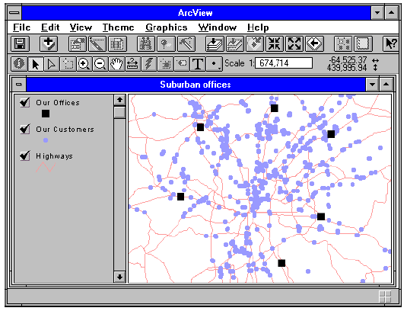
Ви хочете знайти найближчі офіси по відношенню до
покупців, та доповнити цією інформацією записи для кожного
покупця у атрибутивній таблиці теми, яка представляє
покупців. Щоб зробити це, Вам потрібно з’єднати атрибутивну
таблицю теми, яка відображає офіси, з атрибутивною
таблицею теми, яка відображає покупців, використовуючи поле
Shape як загальне поле.
1. Відкрийте атрибутивну таблицю теми Наші офіси (Our
Offices) та двічі натисніть на поле Shape.
2. Відкрийте атрибутивну таблицю теми Наші покупці (Our
Customers) та натисніть на поле Shape.
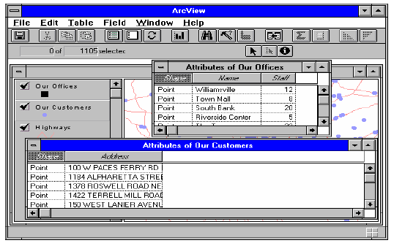
3. Натисніть на кнопку З’єднати (Join). ArcView знайде
відстань між кожним покупцем та найближчим офісом, додасть
їх у атрибутивну таблицю теми Наші покупці (Our Customers),
як нове поле Відстань (Distance), доповнивши атрибути
найближчих офісів.
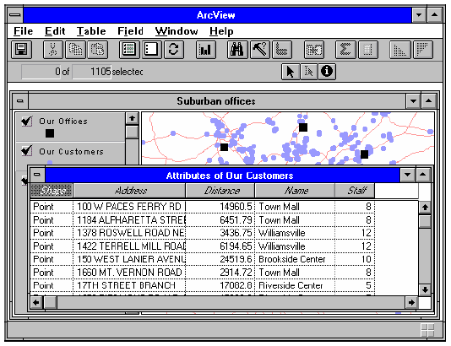

Зауваження. Значення у полі Відстань (Distance)
розраховуються у одиницях мапи, які використовуються у виді,
у наведеному прикладі у футах. Одиницями мапи є одиниці, у
яких просторові дані, представлені у темі, зберігаються на
диску або, якщо використовувались картографічна проекція
для виду, одиниці, у яких проектувались дані. Щоб
перетворити значення у полі Відстань (Distance) у інші
одиниці, Ви можете використати опцію Обчислити (Calculate) у
меню Поле (Field). Якщо одиницями мапи у поточному виді є
десяткові градуси, краще встановити проекцію, обравши
Властивості... (Properties) з меню Вид (View) до виконання
просторового аналізу. Таким чином, значення у полі Відстань
(Distance) будуть розраховуватись у одиницях мапи, вибраної
картографічної проекції.

Робота з результатами просторового з’єднання

Після виконання просторового з’єднання, Ви можете
використати умовні позначки, будувати запити та аналізувати
тему, з якою Ви працюєте, на основі значень поля Відстань
(Distance) або інших атрибутів, доданих до її атрибутивної
таблиці. За бажанням Ви можете створити мапу, яка
представляє цю інформацію будь-яким чином, або виконати
наступні запити для пошуку будь-якої уточнюючої інформації.
Щоб проілюструвати ці можливості, наведені дві мапи, які
Ви можете створити, використовуючи результати, наведені у
прикладі просторового з’єднання. На мапі, наведеної нижче, у
темі Наші покупці (Our Customers) вони (покупці) були
зображені умовними позначками по атрибуту, який містить
назву офісу найближчого до кожного клієнта. Подібні мапи
допомагають визначити райони торгівельного та сервісного
обслуговування.
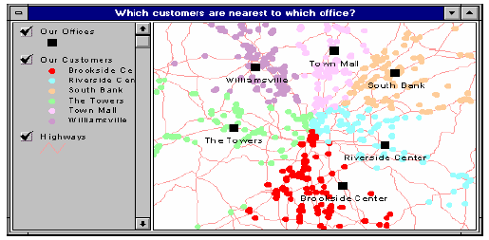
У наведеній нижче мапі покупці зображені умовними
позначками по їх класифікації відносно відстані від покупця до
найближчого офісу. Покупці, показані темно-блакитним
кольором, є найбільш віддалені від одного з Ваших офісів.
Подібні мапи допомагають знайти нові місця для
розташування нових підрозділів, щоб поліпшити
обслуговування клієнтів. (Дивись Частину 6 “Зображення
об’єктів символами” для отримання докладнішої інформації
відносно класифікації та засобів зображення даних.).
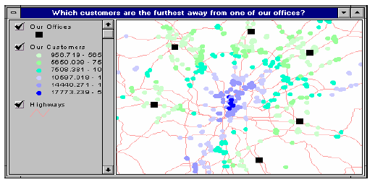

Пошук об‘єктів всередині полігонів

Пошук об‘єктів всередині намальованого
Вами полігону

Використовуючи інструмент Полігон (Polygon) з Набору
інструментів малювання (Drawing tool palette) ArcView Ви
можете намалювати полігон на мапі, а потім, з однієї або
більшої кількості тем обрати всі об‘єкти, які потрапляють
всередину полігону.
Наприклад, у Вас є мапа розташування Ваших клієнтів.
Плануються нові райони збуту та Ви бажаєте з‘ясувати скільки
Ваших клієнтів мешкає у цих районах. Намалюйте район на
мапі як полігон та оберіть всіх клієнтів, які потрапляють
всередину полігону.
1. У Таблиці Змісту (Table of Contents) виду натисніть на
назву теми, котра містить об‘єкти, які Вас цікавлять, у даному
випадку - Клієнти (Customers), щоб зробити її активною.
2. Натисніть Набір інструментів малювання (Drawing tool
palette) та у низхідному меню натисніть на інструмент Полігон
(Polygon).
3. Намалюйте полігон, натискуючи на точки, які його будуть
обмежувати. Остання точка додається подвійним натиском. Ви
можете видозмінювати намальований полігон додаючи,
переміщуючи або вилучаючи точки за допомогою інструмента
Редагування Вершин (Vertex Edit).
4. Натисніть Вибір Об‘єктів за Допомогою Форми (Select
Features Using Shape), щоб обрати клієнтів всередині полігону.
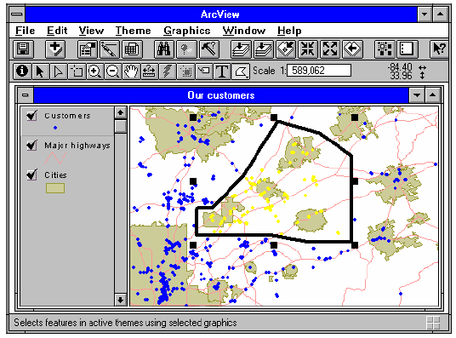

5. Тепер Ви можете визначити скільки клієнтів опинилось
всередині нового району. Натисніть кнопку Відкрити Таблицю
Теми (Open Theme Table), щоб відкрити атрибутивну таблицю
у темі Клієнти (Customers). Кількість об‘єктів у вибірці
показано у рядку стану таблиці, у даному випадку це 116 з 540.
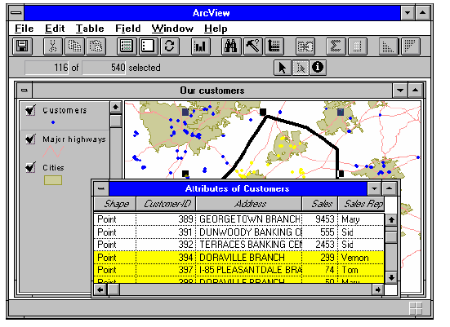

Пошук об‘єктів, які потрапляють всередину
полігонів іншої теми

Ви все ще працюєте з мапою Ваших клієнтів. Тепер
уявіть, що Вас просили з‘ясувати, скільки клієнтів мешкає у
всіх містах, які є на мапі. Щоб побудувати цей запит, Вам
потрібно скористатися опцією ArcView Вибір по Темі (Select by
Theme), щоб обрати клієнтів у містах, які потрапляють
всередину полігонів.
1. Щоб зробити активною тему, яка містить об‘єкти, котрі Ви
бажаєте обрати, натисніть на її назву, у даному випадку -
Клієнти (Customers).
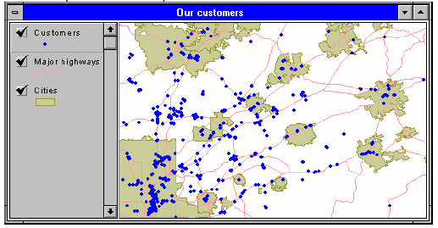

2. З меню Тема (Theme) оберіть Вибір по Темі (Select by
Theme).
3. У з‘явившомуся діалоговому вікні низхідний список
дозволяє обрати тип просторових взаємозв‘язків, який Вас
цікавить. Оберіть Знаходяться Повністю Всередині (Are
Completely Within). З наступного низхідного списку оберіть
назву теми, у даному випадку - Міста (Cities), яка містить
полігональні об‘єкти, за якими Ви бажаєте зробити вибірку
клієнтів. (Опції, які надані у першому низхідному списку,
залежать від того, який тип об‘єктів існує у обраній темі з
другого низхідного списку, тому, можливо, Вам треба обрати
тему перед тим, як Ви оберете тип просторових
взаємозв‘язків). Натисніть Нова Вибірка (New Set), щоб
зробити запит.
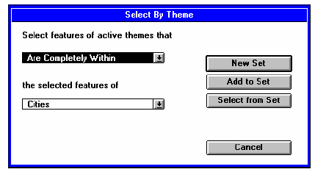
ArcView вибере всіх клієнтів, розташованих у містах.
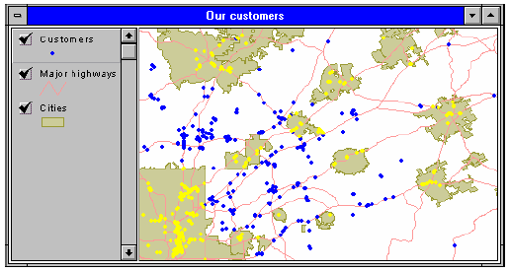

4. Щоб дізнатися скільки клієнтів обрано, натисніть на
кнопку Відкрити Таблицю Теми (Open Theme Table) та
подивіться у рядок стану таблиці.

Пошук об‘єктів, які потрапляють всередину
визначеного полігону

В останньому прикладі Ви побачили, як можна знайти
точки, які потрапили до всіх полігонів іншої теми. У багатьох
випадках Вас може цікавити, які точки потрапляють всередину
визначених полігонів. У цьому випадку спочатку оберіть всі
полігони, які Вас цікавлять, а потім використовуйте опцію Вибір
по Темі (Select by Theme).
Наприклад, у Вас є мапа, яка відображає Ваших клієнтів та
округи. Вас цікавить скільки Ваших клієнтів відносяться до
округів з найвищим відсотком населення у віці від 35 до 44
років. Спочатку оберіть такі округи, а потім оберіть клієнтів, які
локалізовані у даних округах.
1. Оберіть полігони, які Вас цікавлять. У даному прикладі
оберіть округи за віковим критерієм, використовуючи
Конструктор Запиту (Query Builder), щоб побудувати умову
запиту. Дивіться Частину 12 “Пошук об‘єктів за визначеними
атрибутами” за додатковою інформацією про побудову запитів.
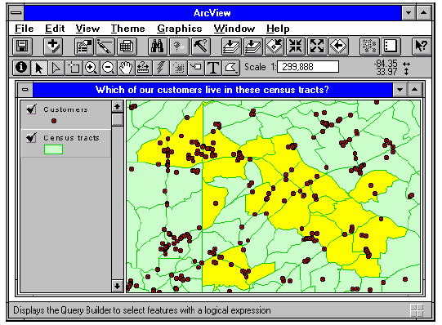

2. Натисніть на назву теми, яка містить об‘єкти, котрі Ви
бажаєте знайти всередині полігонів, які Вас цікавлять, у
даному випадку - Клієнти (Customers). Тема стане активною.
3. З меню Тема (Theme) оберіть Вибір по Темі (Select by
Theme).
4. У з‘явившомуся діалоговому вікні оберіть з першого
низхідного списку Знаходяться Повністю Всередині (Are
Completely Within) та тему Округи (Census Tracts) - з другого.
Натисніть Нова Вибірка (New Set), щоб зробити запит.
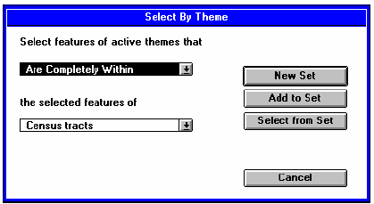

ArcView вибере з теми Клієнти (Customers) всі об‘єкти, які опинились всередині обраних полігональних об‘єктів з теми Округи (Census Tracts).
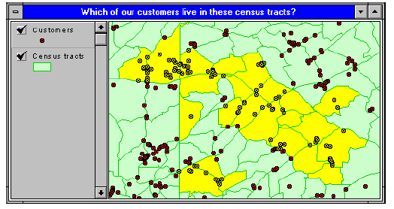

Порада. У наведеному прикладі ми користувались
двохкольоровим маркером символів. Це дозволяє зробити
видимою вибірку по клієнтах на фоні обраних полігонів іншої
теми. (Якщо б ми користувались однокольоровим маркером
символів, вибірка по клієнтах була б невидимою на фоні
обраних полігонів, тому що обидві вибірки були б жовтими.) Ви
можете знайти номер двохкольорового маркера символів, який
називається комбінованими символами у наборі маркерів
ArcView.

Пошук полігональних об‘єктів, який
грунтується на об‘єктах, що входять до цих
полігонів

Цей запит працює за таким же принципом, як у двох
прикладах, з якими Ви тільки що ознайомились, за
виключенням того, де Ви користувались опцією просторових
взаємозв‘язків “Повністю вміщує” (“Completely Contain”) у
діалоговому вікні Вибір по Темі (Select By Theme). Наприклад,
припустимо, Ви бажаєте дізнатися, в яких округах мешкають
клієнти, які найбільш вас задовольняють, з тим щоб знайти
округи зі східними демографічними характеристиками в інших
містах. Почніть з вибору клієнтів, які найкраще задовольняють
Ваші потреби, а потім оберіть округи, які їх вміщують.
1. Оберіть клієнтів, які найкраще задовольняють Ваші
потреби, користуючись Конструктором Запиту (Query
Builder).
2. Натисніть на назву теми Округи (Census Tracts), щоб
зробити її активною.
3. З меню Тема (Theme) оберіть Вибір по Темі (Select by
Theme). У з‘явившомуся діалоговому вікні оберіть опцію
Повністю вміщує (Completely Contain) та оберіть тему Клієнти
(Customers) з другого низхідного списку. Натисніть Нова
Вибірка (New Set), щоб зробити запит.
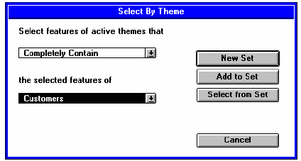
ArcView вибере округи, які містять відібраних клієнтів.

Приєднання атрибутів полігональних об‘єктів
до об‘єктів, які розташовані всередині
полігонів

До теперішнього часу Ви побачили як зробити вибір
об‘єктів, який грунтується на місткості. Вибір об‘єктів за таким
засобом є корисним, але в багатьох випадках Ви можете
бажати зробити більше, ніж просто знайти, які об‘єкти
опинились всередині визначених полігонів. Наприклад, Ви
бажаєте порівняти інформацію про Ваших клієнтів з
інформацією про округи, для того щоб дізнатися більше про
звички покупців.
Але Ви можете бажати виконати розрахунок, де Ви
помножите один з атрибутів об‘єктів на один з атрибутів
полігону, у який потрапляють ці об‘єкти.
Такі запити виконуються за допомогою просторового
приєднання. У попередній частині Ви побачили, як
користуватися просторовими приєднаннями для того, щоб
знайти, які об‘єкти однієї теми розташовані поблизу об‘єктів
іншої теми. Просторове приєднання є приєднання, яке Ви
виконуєте між атрибутивними таблицями двох тем,
використовуючи поля Форма (Shape) цих таблиць як базисні
для об‘єднання. (Дивіться Частину 4 “Додання табличних
даних до об‘єктів на мапі”, як основну про об‘єднання таблиць.)
Коли Ви приєднаєте атрибутивну таблицю полігонів теми
А до атрибутивної таблиці теми Б, об‘єднання яких засновано
на їх полі Форма (Shape), ArcView автоматично:
• Знайде будь-який об‘єкт у темі Б, який повністю потрапляє
всередину полігону у темі А.
• Приєднає всі атрибути з атрибутивної таблиці теми А до
атрибутивної таблиці теми Б для кожного об‘єкту теми Б,
який потрапив всередину полігону теми А.
Наприклад, припустимо, що Ви все ще працюєте з мапою
Ваших клієнтів та округів. Ви бажаєте додати атрибути округів,
до яких потрапляють клієнти, до атрибутивної таблиці теми
Клієнти (Customers) для того, щоб Ви могли працювати в
однієї таблиці з даними по округах та по клієнтах.
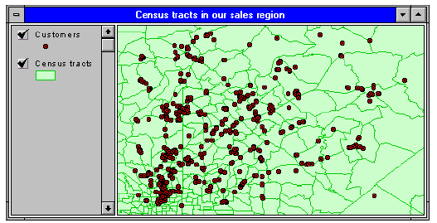

1. Відкрийте атрибутивну таблицю теми Округи (Census
Tracts) та натисніть на поле Форма (Shape).
2. Відкрийте атрибутивну таблицю теми Клієнти
(Customers) та натисніть на поле Форма (Shape).
3. Натисніть на кнопку Приєднання (Join). ArcView приєднає
атрибути округів до атрибутивної таблиці теми Клієнти
(Customers) так, що запис для кожного клієнту буде
подаватися з атрибутами того округу, в якому він знаходиться.
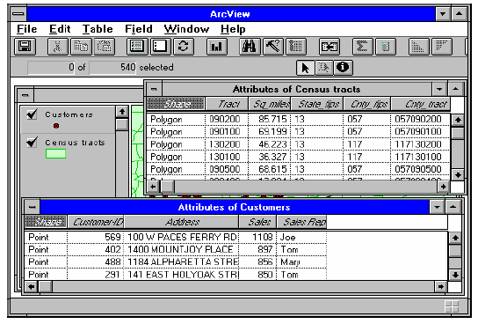

Зауваження. У деяких випадках коли Ви робите об‘єднання,
таблиця, яку Ви приєднуєте до іншої таблиці, вже не може
містити власні дані, які були приєднані раніше. Наприклад, Вам
потрібно приєднати власні табличні дані до атрибутивної
таблиці полігональної теми геологічних шарів, а потім виявите,
що Ви не можете приєднати цю атрибутивну таблицю до
атрибутивної таблиці теми родовищ нафти. У даному випадку,
Вам треба спочатку вилучити Ваші власні дані, які були
приєднані, з полігону теми (обравши Вилучити Все Приєднане
(Remove All Joins) з меню Таблиця (Table), коли атрибутивна
таблиця теми активна), виконати просторове приєднання у
призначеної таблиці та потім приєднати Ваші власні табличні
дані у призначену таблицю.

Тепер, після того як Ви закінчили просторове об‘єднання,
Ви можете працювати з результуючою таблицею
різноманітними засобами. Ви можете відображати Ваших
клієнтів, грунтуючись на атрибутах округів, у яких вони
мешкають. Ви можете користуватися Конструктором Запиту
(Query Builder), щоб скласти запити, які грунтуються на
атрибутах округів, клієнтів та т. і. Ви також можете
скористатися результуючою таблицею, щоб агрегувати дані
по клієнтах у полігони округів, щоб зробити мапу, які
відображає кожен округ по кількості клієнтів, які у ньому
мешкають, загальної або середньої кількості продаж на
кількість клієнтів, які у ньому мешкають, та т. п. Ви можете
дізнатися як це зробити у Частині 17 “Агрегування даних”.

Які типи об‘єктів Ви можете знайти всередині
полігонів, використовуючи просторове
об‘єднання?

Коли Ви користуєтесь просторовим об‘єднанням, щоб
передати атрибути полігонів розташованим у них об‘єктам, Ви
можете:
• Задавати атрибути полігонних об‘єктів однієї теми точечним
об‘єктам іншої теми, які розташовані всередині цих
полігонів, як Ви побачили у вище наведеному прикладі.
• Задавати атрибути полігонних об‘єктів однієї теми лінійним
об‘єктам іншої теми, які повністю знаходяться всередині цих
полігонів.
• Задавати атрибути полігонних об‘єктів однієї теми
полігональним об‘єктам іншої теми, які повністю
розташовані всередині цих полігонів.
Якщо лінійні або полігональні об‘єкти не потрапляють
повністю до полігонів першої теми їх атрибути не будуть
приєднані за допомогою просторового об‘єднання.

Пошук об‘єктів, які перетинають інші
об‘єкти

Ця части покаже Вам, як звернутися до Ваших даних,
щоб знайти об‘єкти, які перетинаються або частково
співпадають з іншими об‘єктами. Ви можете знайти лінії, які
перетинаються іншими лініями, як наприклад, автошляхи, які
розтинаються річками. Ви можете знайти полігони, які
перетинаються лініями, такими як земельні ділянки, котрі
обслуговуються визначеними лініями комунікацій, або знайти
лінії, котрі розтинають полігони, наприклад, знайти шляхи, які
проходять через населенні пункти. Ви можете також знайти
полігони, які перекриваються іншими полігонами, такими як
земельні ділянки, котрі потрапляють частково або повністю до
зони затоплення.
Ви можете контролювати, які об‘єкти будуть виявлені за
допомогою цього типу запиту, роблячи його гнучким.
Наприклад, якщо Ви вивчаєте розташування ліній землетрусів
для урбанізованих районів, Ви могли б знайти всі урбанізовані
райони, котрі розтинаються розломами. Ви можете почати з
вибору визначених районів та з‘ясувати, чи потрапляють ці
райони на розломи, або Ви можете обрати визначений розлом,
а потім - райони, через які вони проходять.
У цій частині Ви дізнаєтесь про те, як:
• Знайти об‘єкти, які перетинаються лінією або полігоном, які
були намальовані на мапі.
• Знайти об‘єкти, які перетинаються всіма об‘єктами іншої
теми.
• Знайти об‘єкти, які перетинаються визначеними об‘єктами
іншої теми.

Пошук об‘єктів, які перетинаються
намальованими лінією або полігоном

Користуючись Набором інструментів малювання
(Drawing tool palette) ArcView Ви можете намалювати на мапі
лінію або полігон та потім обрати всі об‘єкти, які вони
перетинають, з однієї або більшої кількості тем.
Наприклад, Ви плануєте трасу для нового трубопроводу
та бажаєте дізнатися через які земельні ділянки проходить ця
траса. Намалюйте на мапі трубопровід у вигляді лінії, оберіть
земельні ділянки, котрі вона перетинає, та візьміть атрибутивні
дані для цих ділянок.
1. У Таблиці Змісту (Table of Contents) виду натисніть на
назву теми, яка містить об‘єкти, котрі Ви хотіли б знайти, у
нашому випадку - Земельні Ділянки (Land Parcels). Тема стане
активною.
2. Натисніть на Набір інструментів малювання (Drawing
tool palette) та у низхідному меню оберіть інструмент
малювання ліній Лінія (Line).
3. Намалюйте лінію послідовним вводом вершин. Остання
вершина додається подвійним натиском. Ви можете змінювати
конфігурацію ліній додаючи, вилучаючи або пересуваючи
вершини за допомогою інструменту Редагування Вершин
(Vertex Edit).
4. Натисніть на Вибір Об‘єктів за Допомогою Форми (Select
Features Using Shape), щоб обрати земельні ділянки через які
проходить лінія.
5. Натисніть на кнопку Відкрити Таблицю Теми (Open
Theme Table), щоб переглянути її атрибутивну таблицю.
6. Натисніть на кнопку Перемістити Вгору (Promote), щоб
відобразити обрані записи у верхній частині таблиці.
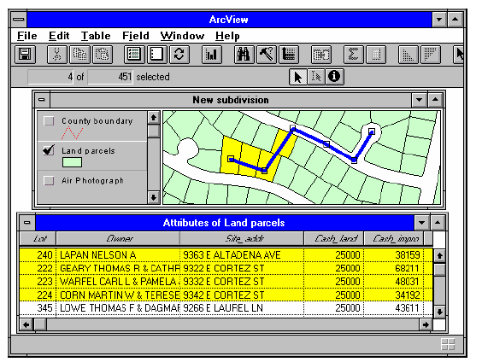
Ви можете скористатися тими ж процедурами, щоб
знайти об‘єкти, які перетинаються намальованим Вами
полігоном. Уявіть, що мають відбутися археологічні розкопки
на ділянці землі з наступним розширенням робіт. Ви бажаєте
виявити всі земельні ділянки, які мають перспективу для
розкопок, для чого Вам треба повідомити їх власників.
Скористайтесь інструментом Полігон (Polygon) з Набору
інструментів малювання (Drawing tool palette), щоб
відокремити район розкопок, потім натисніть на Вибір Об‘єктів
за Допомогою Форми (Select Features Using Shape), щоб
обрати земельні ділянки, які покриваються цим полігоном.
Після відбору ділянок Ви можете знайти їх атрибути, відкривши
атрибутивну таблицю теми.
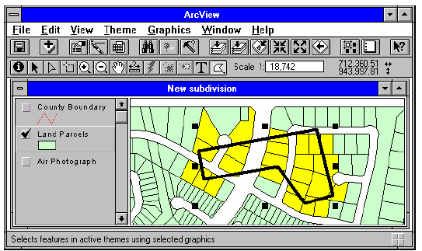

Пошук об‘єктів, які перетинаються всіма
об‘єктами іншої теми

Уявіть, що Ви працюєте з мапою, яка показую земельні
ділянки та три водопроводи, котрі їх обслуговують. Вам
потрібно отримати список ділянок, які обслуговуються одним з
водопроводів, для того щоб повідомити їх власників про
проведення технічних робіт.
1. Натисніть на назву теми, яка місить об‘єкти, котрі Ви
бажаєте обрати, у даному випадку - Ділянки (Parcels).
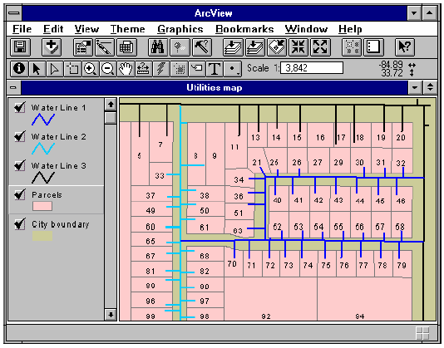

2. З меню Тема (Theme) оберіть Вибір по Темі (Select by
Theme).
3. У з‘явившомуся діалоговому вікні перший низхідний
список дозволить обрати тип просторових взаємозв‘язків який
Вас цікавить. Виберіть ‘Intersect’ (‘Перехрещення’) з цього
списку. У наступному низхідному списку оберіть назву теми,
яка містить об‘єкти, котрі повинні перехрещуватись з об‘єктами
теми Ділянки (Parcels), у даному випадку - водопроводи.
Натисніть кнопку Нова Вибірка (New Set).
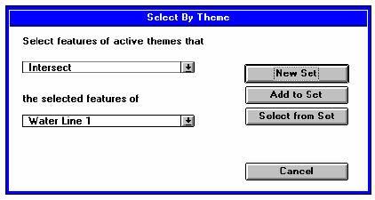
ArcView вибере всі об‘єкти з теми Ділянки (Parcels), які
перетинаються об‘єктами теми Водопровід 1.
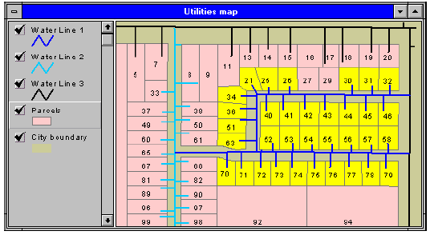

4. Щоб отримати список ділянок, які потребують
проведення технічних робіт, натисніть на кнопку Відкрити
Таблицю Теми (Open Theme Table). В атрибутивній таблиці
теми Ділянки (Parcels) будуть показані всі записи поточної
вибірки виду. Натисніть на кнопку Перемістити Вгору
(Promote), щоб обрані записи опинились у верхній частині
таблиці.
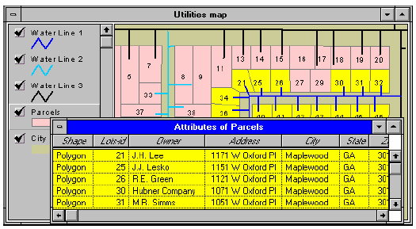

Пошук об‘єктів, які перетинаються
визначеними об‘єктами іншої теми

Перед тим, як обрати опцію Вибір по Темі (Select by
Theme), щоб знайти об‘єкти, які перетинаються визначеними
об‘єктами іншої теми, спочатку оберіть об‘єкти іншої теми. Ви
можете обрати ці об‘єкти використовуючи будь-яку опцію
запиту ArcView. Після вибору об‘єктів, які Вас цікавлять,
користуйтесь опцією Вибір по Темі (Select by Theme), щоб
знайти які об‘єкти Вашої активної теми перетинаються
обраними об‘єктами.
Наприклад, Ви працюєте у страховій компанії та у Вас є
мапа, яка показує зони затоплення 100- та 500-літньої давнини
в районі забудовування.
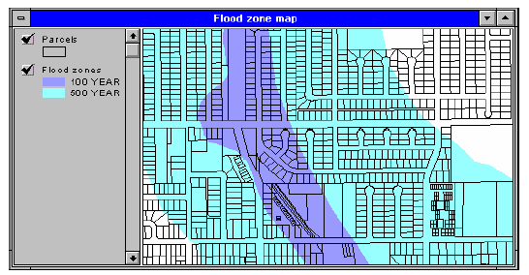
Вам потрібно виділити всі земельні ділянки з періодом
затоплення - 1 раз у 100 років, з тим, щоб запропонувати
власникам цих ділянок новий проект страховки. Таким чином,
Вас цікавлять земельні ділянки, які повністю або частково
потрапляють в цю зону затоплення, тому скористуйтесь опцією
Вибір по Темі (Select by Theme), щоб побачити які ділянки
перехрещуються з цією зоною.
Почніть з вибору 100-літньої зони затоплення, а потім
знайдіть її перехрещення:
1. Натисніть на назву теми, яка містить визначені об‘єкти,
котрі повинні перетинатися з земельними ділянками, у даному
прикладі - це Зони затоплення (Flood zones).
2. Натисніть на інструмент Вибір Об‘єктів (Select Features)
та оберіть полігони із зоною затоплення 100 років.
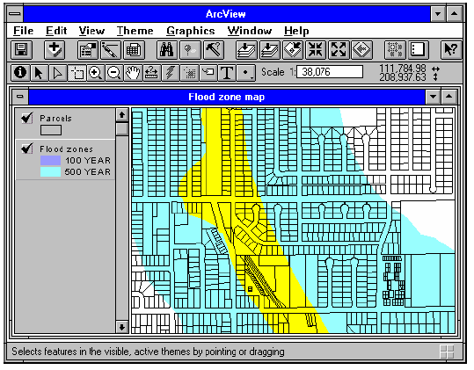

3. Натисніть на назву теми, яка містить об‘єкти, котрі Ви
бажаєте обрати, у даному випадку - Ділянки (Parcels). Тема
стане активною.
4. З меню Тема (Theme) оберіть Вибір по Темі (Select by
Theme).
5. У з‘явившомуся діалоговому вікні оберіть ‘Intersect’
(‘Перехрещення’) з першого низхідного списку та з другого
списку оберіть тему Зони затоплення (Flood zones). Натисніть
кнопку Нова Вибірка (New Set), щоб відіслати запит.
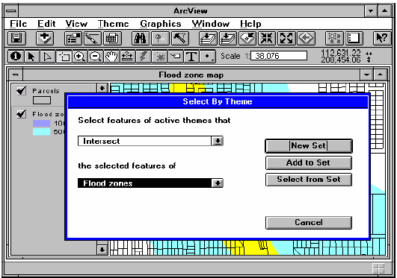
ArcView вибере всі об‘єкти у темі Ділянки (Parcels), котрі
перетинаються обраними об‘єктами теми Зони затоплення
(Flood zones). Ви можете виключити тему Зони затоплення
(Flood zones), щоб краще бачити обрані ділянки.
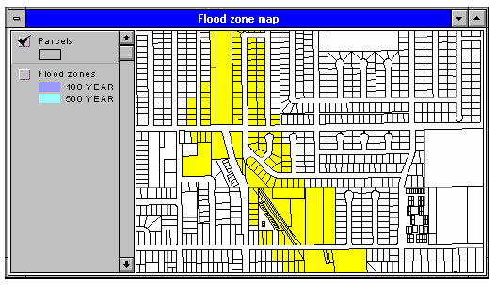

Порада. Якщо у даному прикладі Вам буде потрібно обрати
тільки ті ділянки, які повністю потрапляють до зони 100-
літнього затоплення, Вам буде треба скористатися
оператором Знаходяться Повністю Всередині (Are Completely
Within) у діалоговому вікні Вибір по Темі (Select by Theme)
замість ‘Intersect’ (‘Перехрещення’). Оператор ‘Intersect’
(‘Перехрещення’) шукає об‘єкти, які повністю або частково
потрапляють всередину. Приклад використання оператора
Знаходяться Повністю Всередині (Are Completely Within)
дивіться у попередній частині “Пошук об‘єктів, які потрапляють
всередину полігонів”.

Лабораторна робота № 5

«Знайти найбільш оптимальне місце розташування складу промислових відходів хімічного виробництва«

Завдання:

Для виконання роботи необхідно в проекті підключити модуль - Spatial Analyst(меню Файл)
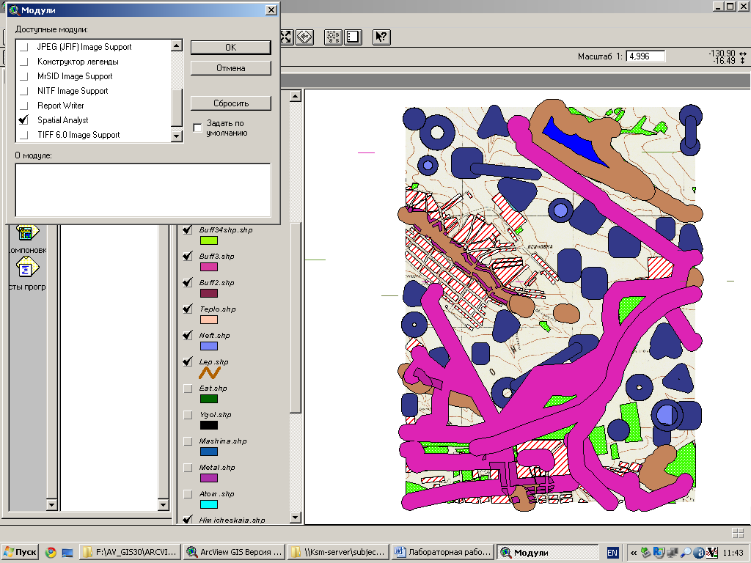

Критерії пошуку :

- Максимальне видалення від житлових кварталів (не менше 7 км)
Для цього будується поверхня відстаней від житлових кварталів (Analysis ->Find Distance).
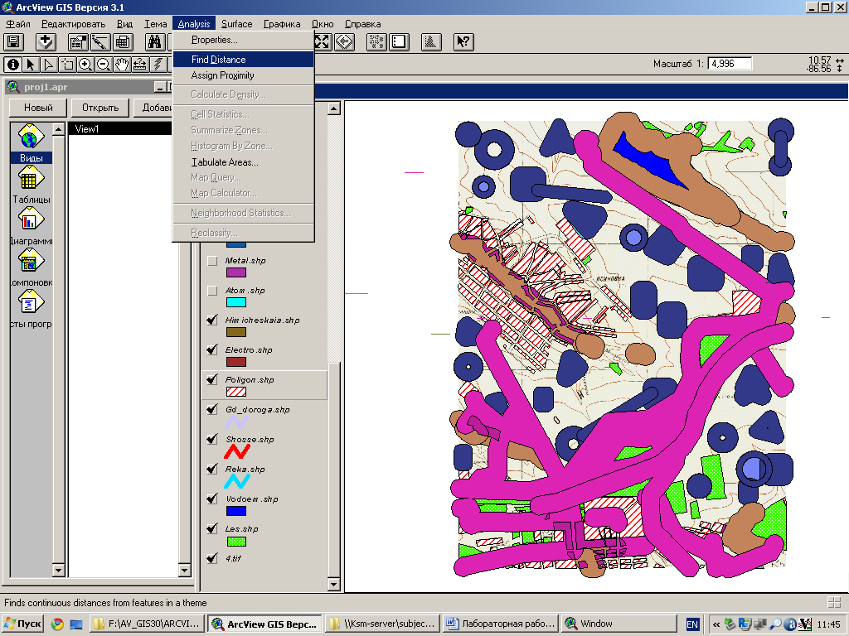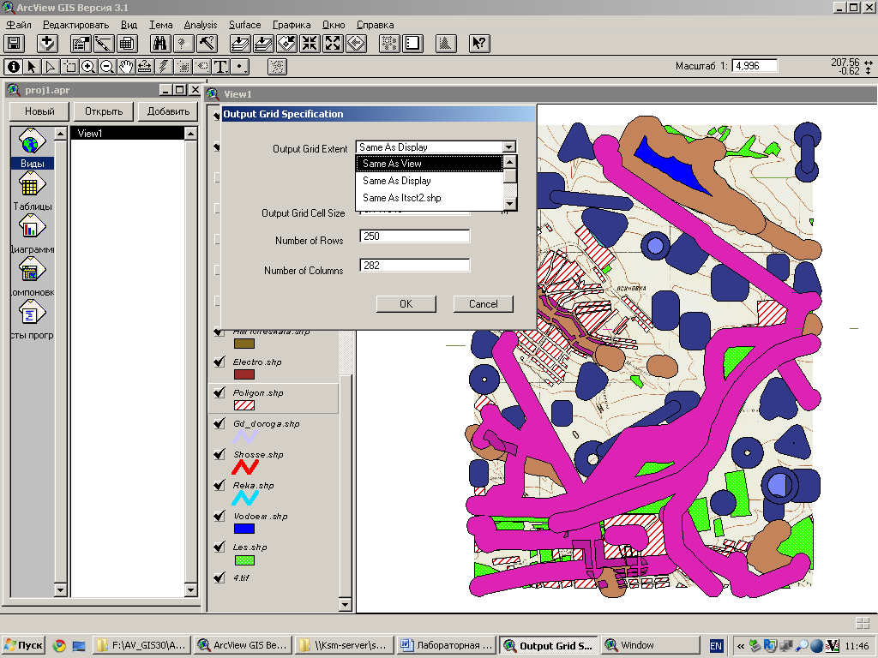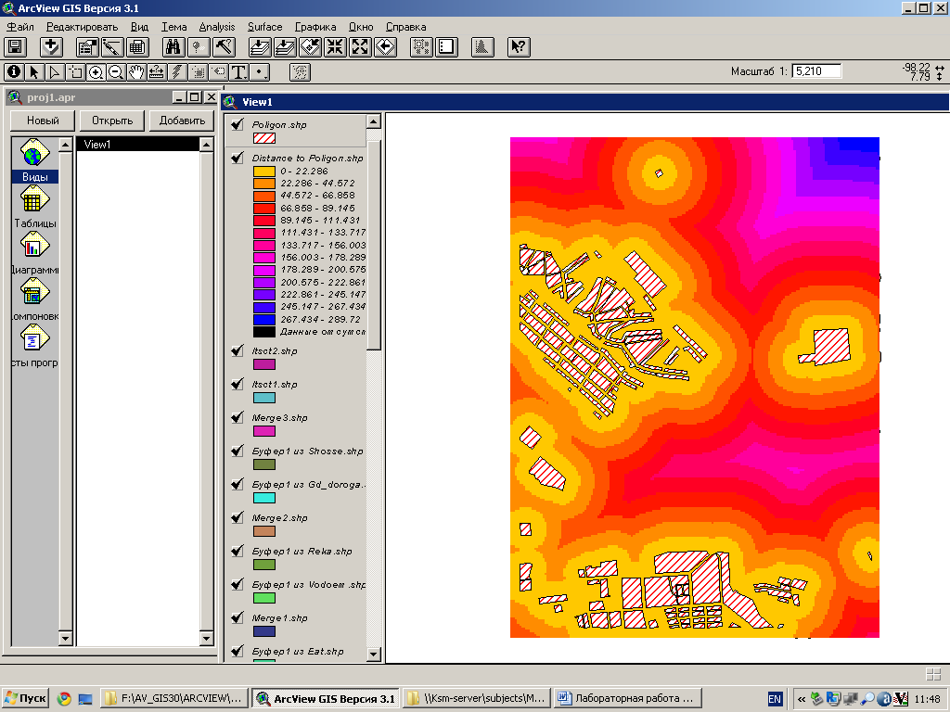
За допомогою інструменту просторового запиту Map Query виділяється зона >= ?км (задати самостійно методом наукового підбору, щоб був видний результат)
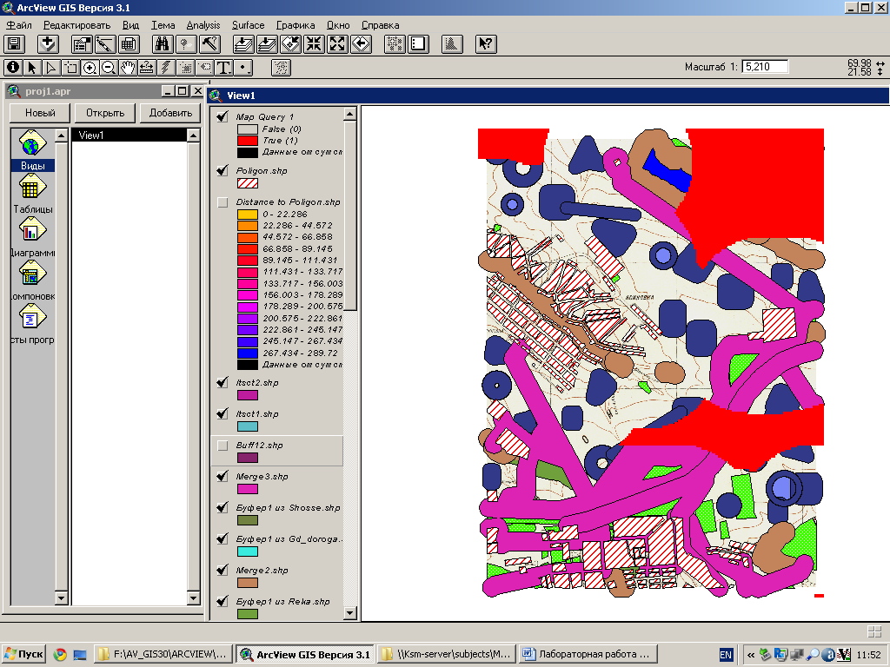
- Мінімальний кут нахилу поверхні < 2˚
Побудувати точкову тему «Пікети», в якій задаються характерні точки рельєфу (максимальні і мінімальні відмітки) в атрибутивній таблиці якої має бути речове поле Z

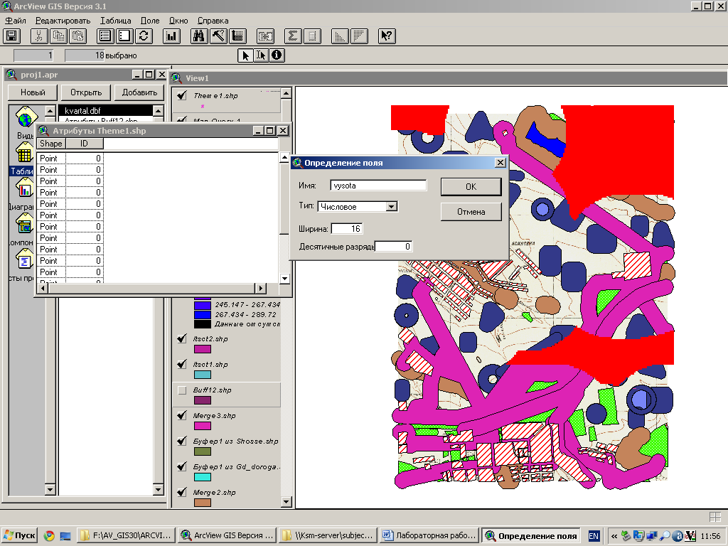 за допомогою Interpolate Grid (шар пікетів має бути редагованим).
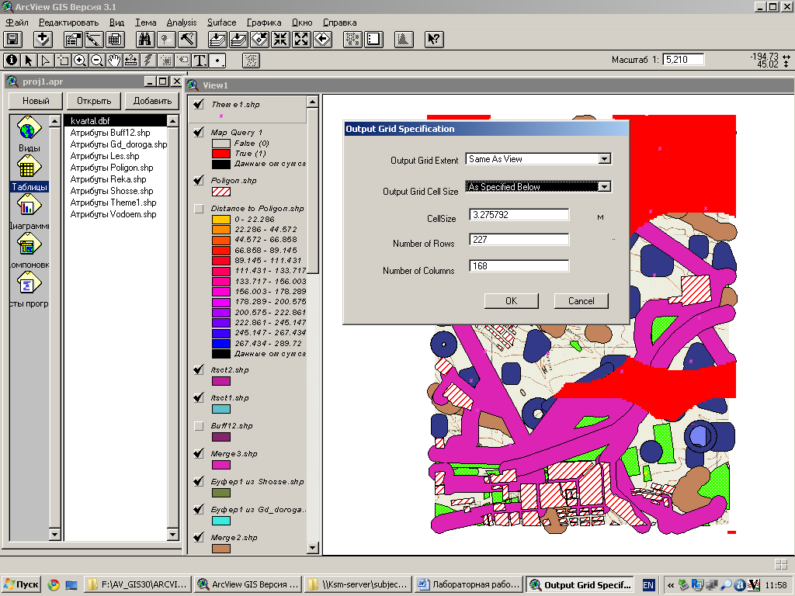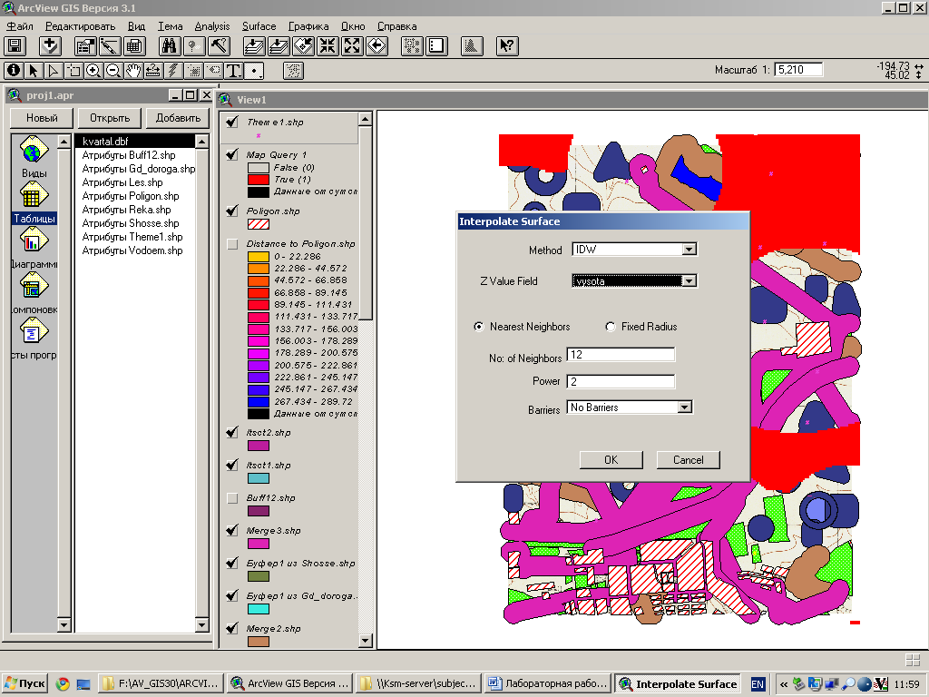
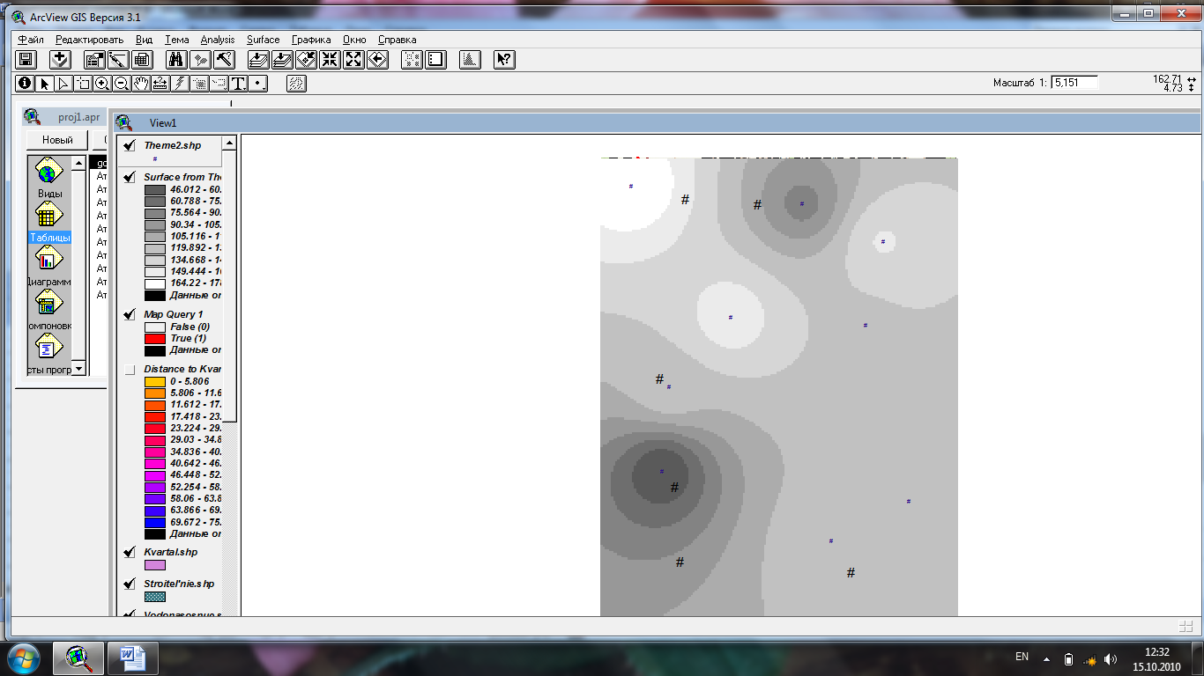По цій темі побудувати поверхню ухилів Derive Slope, і за допомогою Map Query виділити зону з кутами нахилу менше 2 градусів.
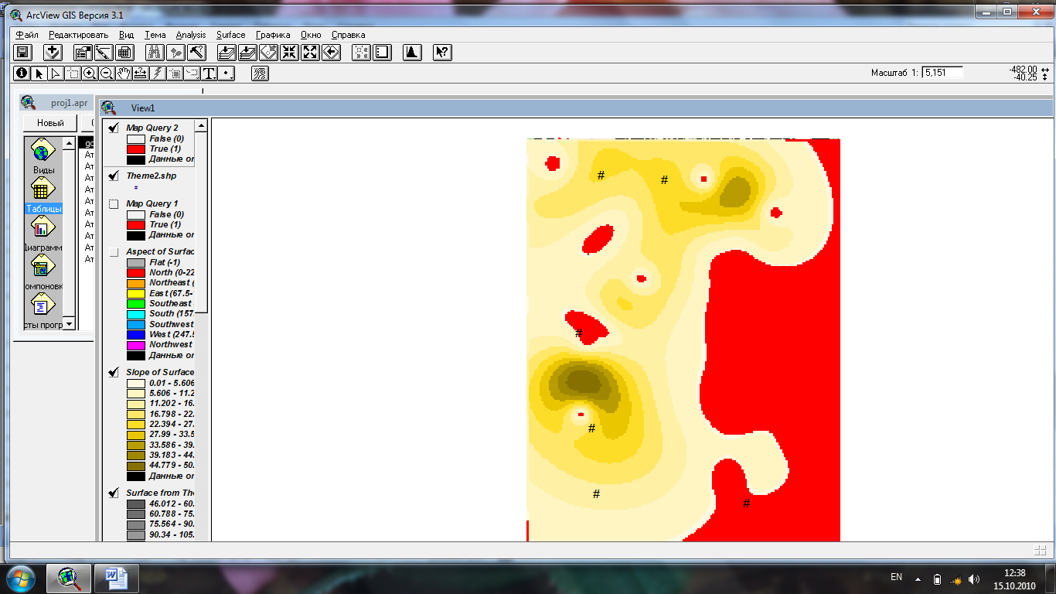Так само побудувати поверхню аспекту Derive Aspect_
- Мінімальна глибина грунтових вод 8м.
Створити точкову тему гідроспостережливих свердловин, розташованих рівномірно по території карти (не менше 20)
і заповнити поле "Глибина" за допомогою випадкових чисел в діапазоні від 1м. до 15м. За цими даними побудувати поверхню Interpolate Grid і виділити зону Map Query > ?м(задати самостійно методом наукового підбору, щоб був видний результат).

За допомогою Map Calculator визначити зони, де виконуються усі умови пошуку. З усіх можливих зон вибрати найближчу до конкретного (вибраному) промислового підприємства.

Лабораторна робота № 6. Пристосування інтерфейсу.

Теорія.

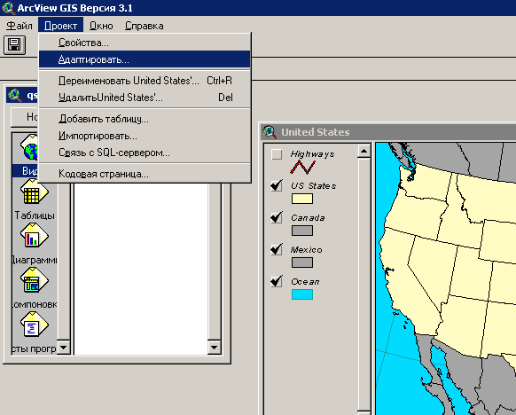
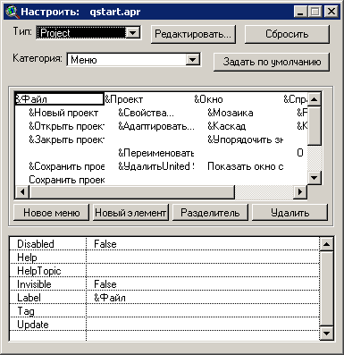
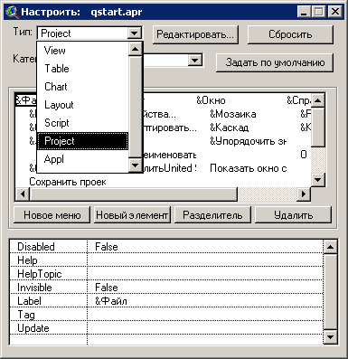
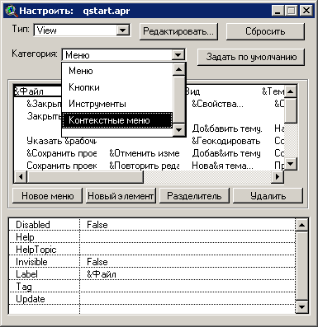

Щоб додати нове меню до рядка Меню

1 У діалоговому вікні Адаптувати виберіть Меню в списку Категорія. ArcView покаже існуючі меню в панелі Редактора елементів управління.

2 Клацніть на кнопці Нове Меню. ArcView додасть нове меню праворуч від вибраного зараз меню.

За умовчанням новому меню дається ім'я Меню (Menu). Щоб поміняти ім'я меню, зміните властивості мітки у відповідному рядку. Щоб додати доступ до меню з клавіатури, помістите знак амперсанда (&) перед буквою, яку Ви хочете задати в якості ключа доступу. Ця буква відображатиметься з підкресленням, і користувач може використовувати її (натиснувши одночасно з <Alt>), щоб отримати доступ до меню. Кожне меню повинне мати унікальний ключ доступу.

Щоб додати новий елемент до вибраного меню

1 У діалоговому вікні Адаптувати виберіть Меню в списку Категорія. ArcView відобразить існуючі меню в панелі Редактора елементів управління.

2 Виберіть меню або елемент меню.

3 Клацніть кнопку Новий елемент. ArcView додасть новий елемент меню нижче вибраного зараз елементу.

За умовчанням новому елементу меню дається ім'я Item (Елемент). Щоб поміняти це ім'я, зміните Властивості Мітки у відповідному рядку. Щоб додати доступ з клавіатури до елементу меню, помістите перед буквою, яку Ви хочете задати як ключ доступу, знак амперсанд (&). Ця буква відображатиметься з підкресленням, і користувач може звернутися до елементу меню, знаходячись в цьому меню і натискаючи на клавішу з цією буквою. Кожен елемент меню повинен мати унікальний ключ доступу в межах свого меню.

Щоб додати роздільник в меню
Клацніть на кнопці Роздільник, щоб додати горизонтальну лінію для ділення елементів меню на логічні групи.
Щоб видалити меню або елемент меню
Клацніть на кнопці Видалити для видалення вибраного елементу меню з поточного меню або ж виберіть меню, а потім скористайтеся кнопкою Видалити для видалення усього меню.

Щоб перемістити меню
Ви можете пересунути меню цілком, клацнувши на його імені на панелі Редактора елементів управління і перетягнувши його вліво або управо в потрібне місце. Коли Ви відпустите кнопку миші, переміститься усе меню.

Щоб перемістити елемент меню
Ви можете перемістити пункт меню, клацнувши в панелі Редактора елементів управління на його назві і перетягнувши вгору або вниз, залежно від того, де ви хочете його розмістити. Після того, як Ви відпустите кнопку миші, пункт меню змінить своє положення. Таким же способом можна переміщати рядки роздільників. Якщо ви перемістите пункт меню поверх імені меню, ArcView не змінить розташування цього пункту. Зверніть увагу, що Ви можете переміщати пункт меню тільки в межах цього меню.

Щоб додати нову кнопку в панель кнопок
1 Виберіть опцію Кнопки в списку Категорія (Category) в діалоговому вікні Адаптувати.
ArcView покаже існуючі кнопки в панелі Редактора елементів управління
2 Виберіть кнопку.
3 Клацніть кнопку Нова.
ArcView додасть нову кнопку праворуч від вибраної нині кнопки.
За умовчанням з'являється значок (іконка) "порожньої" кнопки, тобто кнопки без зображення. Зміните властивість значка для кнопки, щоб змінити значок. Для прив'язки скрипта до кнопки зміните властивість клацання і, якщо необхідно, властивість оновлення.

Щоб додати пропуск між кнопками

Клацніть на Роздільник для додавання пропуску розміром в половину ширини кнопки в панель кнопок (Button bar). Ви можете використовувати пропуск для розподілу кнопок на логічні групи в панелі кнопок.

Для видалення кнопки
Клацніть Видалити для видалення вибраної кнопки з панелі кнопок. Після видалення кнопки усі кнопки праворуч від неї переміщаються на одну позицію вліво.

Для переміщення кнопки
Ви можете перемістити кнопку, клацнувши на ній в панелі Редактора елементів управління і переміщаючи вліво або управо в потрібне місце. Коли Ви відпустите клавішу миші, кнопка пересунеться в задане місце. Тим же способом Ви можете перемістити пропуски між кнопками.

Завдання на лабораторну роботу (n mod 15).

1. Змінити інтерфейс проекту ArcView GIS вказаним чином.
- Видалити з меню вікна View пункти "Window" і "Help". Інші пункти і підпункти меню перекласти російською мовою.
- На панель швидкого доступу помістити три додаткові кнопки з будь-якими діями. Зображення для кнопок створити в графічному редакторові.
- Кнопки панелі інструментів розташувати в зворотному порядку.

2. Змінити інтерфейс проекту ArcView GIS вказаним чином.
- Видалити з меню вікна View пункт "File" і замінити усі його підпункти кнопками швидкого доступу.
- Інші пункти і підпункти меню перекласти українською мовою

3. Змінити інтерфейс проекту ArcView GIS вказаним чином.
- Видалити з меню вікна Table пункт "Table" і замінити усі його підпункти кнопками швидкого доступу.
- Інші пункти і підпункти меню перекласти українською мовою

4. Змінити інтерфейс проекту ArcView GIS вказаним чином.
- Видалити з меню вікна Table пункти "Help" і "Edit". Інші пункти і підпункти меню перекласти російською мовою.
- На панель швидкого доступу помістити чотири додаткові кнопки з будь-якими діями з видалених пунктів меню. Зображення для кнопок створити в графічному редакторові.

5. Змінити інтерфейс проекту ArcView GIS вказаним чином.
- Видалити з меню вікна Layout пункт "Layout" і замінити усі його підпункти кнопками швидкого доступу.
- Інші пункти і підпункти меню перекласти українською мовою

6. Змінити інтерфейс проекту ArcView GIS вказаним чином.
- Видалити з меню вікна Layout пункти "Window" і "Graphics". Інші пункти і підпункти меню перекласти російською мовою.
- На панель швидкого доступу помістити чотири додаткові кнопки з будь-якими діями з видалених пунктів меню. Зображення для кнопок створити в графічному редакторові.

7. Змінити інтерфейс проекту ArcView GIS вказаним чином.
- У вікні Script видалити усі кнопки з панелі швидкого доступу, а усі виконувані ними дії зробити доступними за допомогою окремого пункту меню.
- На панель інструментів помістити чотири додаткові кнопки з будь-якими діями. Зображення для кнопок створити в графічному редакторові.

8. Змінити інтерфейс проекту ArcView GIS вказаним чином.
- У вікні View пункти "Theme" і "File" видалити, виконувані ними дії зробити доступними за допомогою кнопок швидкого доступу. Інші пункти і підпункти меню перекласти російською мовою.
- Кнопки панелі інструментів розташувати в зворотному порядку.

9. Змінити інтерфейс проекту ArcView GIS вказаним чином.
- У вікні View видалити усі кнопки з панелі швидкого доступу, а усі виконувані ними дії зробити доступними за допомогою окремого пункту меню.
- Пункт меню "File" видалити, виконувані ними дії зробити доступними за допомогою кнопок швидкого доступу.
- Інші пункти і підпункти меню перекласти українською мовою

10. Змінити інтерфейс проекту ArcView GIS вказаним чином.
- У вікні Tables пункти "Field" і "Table" видалити, виконувані ними дії зробити доступними за допомогою кнопок швидкого доступу. Інші пункти і підпункти меню перекласти російською мовою.
- Кнопки панелі інструментів розташувати в зворотному порядку.

11. Змінити інтерфейс проекту ArcView GIS вказаним чином.
- У вікні Tables видалити усі кнопки з панелі швидкого доступу, а усі виконувані ними дії зробити доступними за допомогою окремого пункту меню.
- Пункт меню "Help" видалити, виконувані ними дії зробити доступними за допомогою кнопок швидкого доступу. Зображення для кнопок створити в графічному редакторові.
- Інші пункти і підпункти меню перекласти українською мовою

12. Змінити інтерфейс проекту ArcView GIS вказаним чином.
- У вікні Layout пункти "Edit" і "Layout" видалити, виконувані ними дії зробити доступними за допомогою кнопок швидкого доступу. Інші пункти і підпункти меню перекласти російською мовою.
- Кнопки панелі інструментів розташувати в зворотному порядку.

13. Змінити інтерфейс проекту ArcView GIS вказаним чином.
- У вікні Layout видалити усі кнопки з панелі швидкого доступу, а усі виконувані ними дії зробити доступними за допомогою окремого пункту меню.
- Пункт меню "File" видалити, виконувані ними дії зробити доступними за допомогою кнопок швидкого доступу.
- Інші пункти і підпункти меню перекласти українською мовою

14. Змінити інтерфейс проекту ArcView GIS вказаним чином.
- В окне Script удалить все кнопки с панели быстрого доступа, а все выполняемые ими действия сделать доступными с помощью отдельного пункта меню.
- Создать пункт меню, при нажатии на который с помощью скрипта Avenue его первоначальное название изменялось.
- Остальные пункты и подпункты меню перевести на украинский язык

15. Изменить интерфейс проекта ArcView GIS указанным образом.
- В окне Script удалить все кнопки с панели быстрого доступа, а все выполняемые ими действия сделать доступными с помощью отдельного пункта меню.
- Пункт меню “Script” удалить, выполняемые ими действия сделать доступными с помощью кнопок быстрого доступа.
- Остальные пункты и подпункты меню перевести на русский язык

Лабораторна робота № 6. Пристосування інтерфейсу.

Теорія.

Щоб додати нове меню до рядка Меню

1 У діалоговому вікні Адаптувати виберіть Меню в списку Категорія. ArcView покаже існуючі меню в панелі Редактора елементів управління.

2 Клацніть на кнопці Нове Меню. ArcView додасть нове меню праворуч від вибраного зараз меню.

За умовчанням новому меню дається ім'я Меню (Menu). Щоб поміняти ім'я меню, зміните властивості мітки у відповідному рядку. Щоб додати доступ до меню з клавіатури, помістите знак амперсанда (&) перед буквою, яку Ви хочете задати в якості ключа доступу. Ця буква відображатиметься з підкресленням, і користувач може використовувати її (натиснувши одночасно з <Alt>), щоб отримати доступ до меню. Кожне меню повинне мати унікальний ключ доступу.

Щоб додати новий елемент до вибраного меню

1 У діалоговому вікні Адаптувати виберіть Меню в списку Категорія. ArcView відобразить існуючі меню в панелі Редактора елементів управління.

2 Виберіть меню або елемент меню.

3 Клацніть кнопку Новий елемент. ArcView додасть новий елемент меню нижче вибраного зараз елементу.

За умовчанням новому елементу меню дається ім'я Item (Елемент). Щоб поміняти це ім'я, зміните Властивості Мітки у відповідному рядку. Щоб додати доступ з клавіатури до елементу меню, помістите перед буквою, яку Ви хочете задати як ключ доступу, знак амперсанд (&). Ця буква відображатиметься з підкресленням, і користувач може звернутися до елементу меню, знаходячись в цьому меню і натискаючи на клавішу з цією буквою. Кожен елемент меню повинен мати унікальний ключ доступу в межах свого меню.

Щоб додати роздільник в меню
Клацніть на кнопці Роздільник, щоб додати горизонтальну лінію для ділення елементів меню на логічні групи.
Щоб видалити меню або елемент меню
Клацніть на кнопці Видалити для видалення вибраного елементу меню з поточного меню або ж виберіть меню, а потім скористайтеся кнопкою Видалити для видалення усього меню.

Щоб перемістити меню
Ви можете пересунути меню цілком, клацнувши на його імені на панелі Редактора елементів управління і перетягнувши його вліво або управо в потрібне місце. Коли Ви відпустите кнопку миші, переміститься усе меню.

Щоб перемістити елемент меню
Ви можете перемістити пункт меню, клацнувши в панелі Редактора елементів управління на його назві і перетягнувши вгору або вниз, залежно від того, де ви хочете його розмістити. Після того, як Ви відпустите кнопку миші, пункт меню змінить своє положення. Таким же способом можна переміщати рядки роздільників. Якщо ви перемістите пункт меню поверх імені меню, ArcView не змінить розташування цього пункту. Зверніть увагу, що Ви можете переміщати пункт меню тільки в межах цього меню.

Щоб додати нову кнопку в панель кнопок
1 Виберіть опцію Кнопки в списку Категорія (Category) в діалоговому вікні Адаптувати.
ArcView покаже існуючі кнопки в панелі Редактора елементів управління
2 Виберіть кнопку.
3 Клацніть кнопку Нова.
ArcView додасть нову кнопку праворуч від вибраної нині кнопки.
За умовчанням з'являється значок (іконка) "порожньої" кнопки, тобто кнопки без зображення. Зміните властивість значка для кнопки, щоб змінити значок. Для прив'язки скрипта до кнопки зміните властивість клацання і, якщо необхідно, властивість оновлення.

Щоб додати пропуск між кнопками

Клацніть на Роздільник для додавання пропуску розміром в половину ширини кнопки в панель кнопок (Button bar). Ви можете використовувати пропуск для розподілу кнопок на логічні групи в панелі кнопок.

Для видалення кнопки
Клацніть Видалити для видалення вибраної кнопки з панелі кнопок. Після видалення кнопки усі кнопки праворуч від неї переміщаються на одну позицію вліво.

Для переміщення кнопки
Ви можете перемістити кнопку, клацнувши на ній в панелі Редактора елементів управління і переміщаючи вліво або управо в потрібне місце. Коли Ви відпустите клавішу миші, кнопка пересунеться в задане місце. Тим же способом Ви можете перемістити пропуски між кнопками.

Завдання на лабораторну роботу (n mod 15).

1. Змінити інтерфейс проекту ArcView GIS вказаним чином.
- Видалити з меню вікна View пункти "Window" і "Help". Інші пункти і підпункти меню перекласти російською мовою.
- На панель швидкого доступу помістити три додаткові кнопки з будь-якими діями. Зображення для кнопок створити в графічному редакторові.
- Кнопки панелі інструментів розташувати в зворотному порядку.

2. Змінити інтерфейс проекту ArcView GIS вказаним чином.
- Видалити з меню вікна View пункт "File" і замінити усі його підпункти кнопками швидкого доступу.
- Інші пункти і підпункти меню перекласти українською мовою

3. Змінити інтерфейс проекту ArcView GIS вказаним чином.
- Видалити з меню вікна Table пункт "Table" і замінити усі його підпункти кнопками швидкого доступу.
- Інші пункти і підпункти меню перекласти українською мовою

4. Змінити інтерфейс проекту ArcView GIS вказаним чином.
- Видалити з меню вікна Table пункти "Help" і "Edit". Інші пункти і підпункти меню перекласти російською мовою.
- На панель швидкого доступу помістити чотири додаткові кнопки з будь-якими діями з видалених пунктів меню. Зображення для кнопок створити в графічному редакторові.

5. Змінити інтерфейс проекту ArcView GIS вказаним чином.
- Видалити з меню вікна Layout пункт "Layout" і замінити усі його підпункти кнопками швидкого доступу.
- Інші пункти і підпункти меню перекласти українською мовою

6. Змінити інтерфейс проекту ArcView GIS вказаним чином.
- Видалити з меню вікна Layout пункти "Window" і "Graphics". Інші пункти і підпункти меню перекласти російською мовою.
- На панель швидкого доступу помістити чотири додаткові кнопки з будь-якими діями з видалених пунктів меню. Зображення для кнопок створити в графічному редакторові.

7. Змінити інтерфейс проекту ArcView GIS вказаним чином.
- У вікні Script видалити усі кнопки з панелі швидкого доступу, а усі виконувані ними дії зробити доступними за допомогою окремого пункту меню.
- На панель інструментів помістити чотири додаткові кнопки з будь-якими діями. Зображення для кнопок створити в графічному редакторові.

8. Змінити інтерфейс проекту ArcView GIS вказаним чином.
- У вікні View пункти "Theme" і "File" видалити, виконувані ними дії зробити доступними за допомогою кнопок швидкого доступу. Інші пункти і підпункти меню перекласти російською мовою.
- Кнопки панелі інструментів розташувати в зворотному порядку.

9. Змінити інтерфейс проекту ArcView GIS вказаним чином.
- У вікні View видалити усі кнопки з панелі швидкого доступу, а усі виконувані ними дії зробити доступними за допомогою окремого пункту меню.
- Пункт меню "File" видалити, виконувані ними дії зробити доступними за допомогою кнопок швидкого доступу.
- Інші пункти і підпункти меню перекласти українською мовою

10. Змінити інтерфейс проекту ArcView GIS вказаним чином.
- У вікні Tables пункти "Field" і "Table" видалити, виконувані ними дії зробити доступними за допомогою кнопок швидкого доступу. Інші пункти і підпункти меню перекласти російською мовою.
- Кнопки панелі інструментів розташувати в зворотному порядку.

11. Змінити інтерфейс проекту ArcView GIS вказаним чином.
- У вікні Tables видалити усі кнопки з панелі швидкого доступу, а усі виконувані ними дії зробити доступними за допомогою окремого пункту меню.
- Пункт меню "Help" видалити, виконувані ними дії зробити доступними за допомогою кнопок швидкого доступу. Зображення для кнопок створити в графічному редакторові.
- Інші пункти і підпункти меню перекласти українською мовою

12. Змінити інтерфейс проекту ArcView GIS вказаним чином.
- У вікні Layout пункти "Edit" і "Layout" видалити, виконувані ними дії зробити доступними за допомогою кнопок швидкого доступу. Інші пункти і підпункти меню перекласти російською мовою.
- Кнопки панелі інструментів розташувати в зворотному порядку.

13. Змінити інтерфейс проекту ArcView GIS вказаним чином.
- У вікні Layout видалити усі кнопки з панелі швидкого доступу, а усі виконувані ними дії зробити доступними за допомогою окремого пункту меню.
- Пункт меню "File" видалити, виконувані ними дії зробити доступними за допомогою кнопок швидкого доступу.
- Інші пункти і підпункти меню перекласти українською мовою

14. Змінити інтерфейс проекту ArcView GIS вказаним чином.
- В окне Script удалить все кнопки с панели быстрого доступа, а все выполняемые ими действия сделать доступными с помощью отдельного пункта меню.
- Создать пункт меню, при нажатии на который с помощью скрипта Avenue его первоначальное название изменялось.
- Остальные пункты и подпункты меню перевести на украинский язык

15. Изменить интерфейс проекта ArcView GIS указанным образом.
- В окне Script удалить все кнопки с панели быстрого доступа, а все выполняемые ими действия сделать доступными с помощью отдельного пункта меню.
- Пункт меню “Script” удалить, выполняемые ими действия сделать доступными с помощью кнопок быстрого доступа.
- Остальные пункты и подпункты меню перевести на русский язык

Лабораторна робота №8т Робота з графікою.

ТЕОРІЯ.

Програмування видів
Створення нового виду
newView = View.Make
if (nil = newView) then
MsgBox.Error ("Неможливо створити новий вид", "CRM")
exit
end

Відображення виду
Щоб відкрити існуючий документ, треба викликати об'єкт вікна документу. Коли такий виклик зроблений, можна використовувати запит Open для відображення вікна, як показано в наступному фрагменті коду.
thisProject = av.GetProject
theView = thisProject.FindDoc ("View1")
theViewWin = theView.GetWin
if (theViewWin.IsOpen.Not) then
theViewWin.Open
end

Установка властивостей виду
aView.SetTOCWidth (widthPixels)
aView.SetName (aName)
aView.SetComments (commentString)

Наступний фрагмент коду встановлює назву і одиницю виміру для виду.
newViewName = MsgBox.Input("Введіть назву нового виду", "CRM", "")
if (nil = newViewName) then
MsgBox.Warning ("Програма зупинена користувачем", "CRM")
exit
end
newView = View.Make
newView.SetName (newViewName)
newView.GetDisplay.Setting (#UNITS_LINEAR_FEET)

ОДИНИЦІ ВИМІРУ КАРТИ :

#UNITS_LINEAR_METERS - метри
#UNITS_LINEAR_CENTIMETERS - сантиметри
#UNITS_LINEAR_MILIMETERS - міліметри
#UNITS_LINEAR_KILOMETERS - кілометри
#UNITS_LINEAR_MILES - милі
#UNITS_LINEAR_INCHES - дюйми
#UNITS_LINEAR_YARDS - ярди
#UNITS_LINEAR_FEET - фути

Встановлення масштабу дисплея
theView.GetDisplay.SetExtent (theView.ReturnExtent.Scale(1.1))

У наступному фрагменті коду Avenue встановлює масштаб показу відповідно до масштабів активних тим.
theView = av.GetActiveDoc
themeList = theView.GetActiveThemes
aBox = Rect.MakeEmpty
for each oneTheme in themeList
aBox = aBox.UnionWith (oneTheme.ReturnExtent)
end
theView.GetDisplay.SetExtent (aBox.Scale(1.1))

' Чи так:
MyView = av.FindDoc("View1")
MyScale = 10000
MyView.GetDisplay.ZoomToScale(MyScale)

Скрипт створює новий вид, встановлює його властивості і одиниці масштабу, відкриває його вікно, завантажує тему і змінює масштаб так, щоб відобразити усю тему.

' утворюємо новий вид
thisProject = av.GetProject
newView = View.Make
if (nil = newView) then
MsgBox.Error ("Неможливо створити вид", "CRM")
exit
end
' (Запитуємо ім'я виду і встановлюємо властивості)
newViewName = MsgBox.Input ("Введіть нове ім'я виду :", "CRM", "")
if (nil = newViewName) then
MsgBox.Warning ("Програма зупинена користувачем", "CRM")
exit
end
newView.SetName ( newViewName )
newViewDpy = newView.GetDisplay
newViewDpy.SetUnits (#UNITS_LINEAR_FEET)
' Документ виводиться на екран
newViewWin = newView.GetWin
newViewWin.Open
' Завантажується тема.
areaMapName = SrcName.Make ("WARD_3.shp")
areaMapTheme = Theme.Make (areaMapName)
newView.AddTheme (areaMapTheme)
' змінюється масштаб так, щоб відобразити усю тему
newViewDpy.SetExtent(newView.ReturnExtent.Scale(1.1))

Графічні елементи
' Отримуємо об'єкт показу і перелік графічних елементів для цього виду
theView = Av.GetActiveDoc
theDpy = theView.GetDisplay
theGList = theView.GetGraphics
' Отримуємо перелік об'єктів, які належать до виду
' чи створюємо його, якщо його досі не існує.
pointList = theView.GetObjectTag
if (nil = pointList) then
pointList = List.Make
theView.SetObjectTag (pointList)
end
' Отримуємо точку
aMousePoint = theDpy.GetMouseLoc
' Клонуємо точку положення миші для збереження значення її координат
aPoint = aMousePoint.Clone
aGPoint = GraphicShape.Make (aPoint)
' Встановлюємо підпис для цієї точки
aLabel = MsgBox.Input("Мітка точки :", "CRM","")
if (nil = aLabel) then
MsgBox.Warning ("Установка скасована", "CRM")
exit
else
aGLabel = GraphicText.Make (aLabel, aPoint)
end
' Точка додається до переліку і відображається
theGList.Add (aGPoint)
theGList.Add (aGLabel)
pointList.Add (aPoint)

Скрипт, який наведено нижче, використовує перелік точок, доданих до виду, для визначення прямокутника, який охоплює усі точки. Далі скрипт викреслює круг через чотири кути цього прямокутника. Потім викреслюються лінії від центру цього круга до кожної точки.

theView = Av.GetActiveDoc
pointList = theView.GetObjectTag
if (nil = pointList) then
MsgBox.Warning ("Немає точок для аналізу", "CRM")
exit
else
theDpy = theView.GetDisplay
theGList = theView.GetGraphics
end
' Повинні існувати не менше трьох точок для аналізу
if (pointList.Count < 3) then
MsgBox.Error ("Мають бути не менше трьох точок", "CRM")
exit
end
' Установка прямокутника, що ограничиваетcя, пошуком мінімального і
' максимального значення координати Х і координати В)
firstFlag = true
for each aPoint in pointList
aX = aPoint.GetX
aY = aPoint.GetY
if (firstFlag) then
minX = aX
maxX = aX
minY = aY
maxY = aY
firstFlag = False
else
minX = minX Min aX
maxX = maxX Max aX
minY = minY Min aY
maxY = maxY Max aY
end
end
' Перевіряємо, чи можна накреслити круг через значення min/max X і В
if ((minX = maxX) OR (minY = maxY)) then
MsgBox.Error ("Неможливо проаналізувати лінійне розміщення точок", "CRM")
exit
end
' Визначення координат центру і радіусу круга
midX = ((maxX - minX)/2) + minX
midY = ((maxY - minY)/2) + minY
cenPoint = Point.Make (midX, midY)
radLen = (((maxX - midX)^(2)) + ((maxY - midY)^(2))).Sqrt
' Креслення круга
aCircle = Circle.Make (cenPoint, radLen)
if (nil = aCircle) then
MsgBox.Error ("Неможливо створити круг", "CRM")
exit
end
aGCircle = GraphicShape.Make (aCircle)
theGLIST.Add (aGCircle)
' проведення ліній від центру круга в кожну точку
for each aPoint in pointList
aLine = Line.Make (cenPoint, aPoint)
aGLine = GraphicShape.Make (aLine)
theGList.Add (aGLine)
end

Скрипт вилучає існуючі точки з переліку, отже, нові точки можуть бути введені і проаналізовані. Скрипт відмічає і знищує усі графічні елементи і викреслює усі точки з переліку, який приєднаний до виду.
'
' Get the display and graphics list of this view
' (Отримуємо об'єкт показу і перелік графічних образів для цього виду).
theView = Av.GetActiveDoc
theDpy = theView.GetDisplay
theGList = theView.GetGraphics
'
' Attach а new and empty list for points (приєднує новий порожній перелік точок).
pointList = List.Make
theView.SetObjectTag (pointList)
'
' Delete all graphical objects (викреслює усі графічні об'єкти).
theGlist.SelectAll
theGlist.ClearSelected
Перелік графічних об'єктів
Можна накреслити символи точок, лінії, текст і інші графічні елементи у виді поверх якої-небудь теми, що демонструється. ArcView утримує ці елементи в переліку, який приєднаний до виду. Через Avenue можна викликати цей перелік і оперувати його змістом. Таким чином, Ви маєте можливість додавати і викреслювати елементи, або змінювати їх розміри, положення, орієнтацію. Наступний запит викликає перелік графіки виду.
aGList = theView.GetGraphics
Нижче наведено приклади запитів, які можна зробити до переліку графіки.
' Надання елементу до переліку
aGList.Add (aGraphicElement)
' Підрахунок числа елементів в списку
howMany = aGList.Count
' Створення нового переліку, який містить відібрані елементи переліку-джерела
aNewGList = aGList.GetSelected
' Виділення усіх елементів переліку
aGList.SelectAll
' Зняття вибору з усіх елементів переліку
aGList.UnselectAll
'
aGList.ClearSelected
Креслення графічних елементів
Треба виконати наступні чотири кроки, щоб накреслити графічний елемент.
- Отримати асоційований перелік графіки.
- Створити об'єкт для накреслення (наприклад, лінію або круг);
- Перетворити об'єкт на графічний елемент;
- Додати елемент до переліку графіки виду.
Нижчеприведений фрагмент коду показує, як креслити лінії від центральної точки до різних точок, збережених в переліку графіки.
theGList = theView.GetGraphics
' Змінна pointList містить об'єкти класу Point
for each aPoint in pointList
aLine = Line.Make (cenPoint, aPoint)
aGLine = GraphicShape.Make (aLine)
theGList.Add (aGLine)
end
Текст обробляється так, як показано в наступному фрагменті коду.
theGList = theView.GetGraphics
aLabel = MsgBox.Input ("Pointlabel :", "CRM", "")
aGLabel = GraphicText.Make (aLabel, aPoint)
theGList.Add (aGLabel)
Графічні образи можуть вживатися для створення графічних елементів, як наведено нижче.
aCircle = Circle.Make (centrePoint, radiusLength)
aGCircle = GraphicShape.Make (aCircle)
aLine = Line.Make (startPoint, endPoint)
aGLine = GraphicShape.Make (aLine)
anOval = Oval.Make (originPoint, extentPoint)
aGOval = GraphicShape.Make (anOval)
aPoint = Point.Make (x, y)
aGPoint = GraphicShape.Make (aPoint)
aPolygon = Polygon.Make (aListOfVertices)
aGPolygon = GraphicShape.Make (aPolygon)
aRectangle = Rect.Make (originPoint, extentPoint)
aGRectangle = GraphicShape.Make (aRectangle)
aGText = GraphicText.Make (aTextString, lowerLeftPoint)
aGText.SetBounds (aRectangle)
Запит SetBounds визначає розмір для графічного елементу. Але коли він вживається для тексту, запит визначає поля тексту.

ПРИКЛАД.

Завдання: створити інструмент на панелі інструментів, при використанні якого малюється прямокутник з центром в точці розташування мишки і довжинами сторін, запрошеними у користувача. Запросити у користувача підпис до отриманого об'єкту і координати двох точок і провести прямі від центру квадрата до кожної точки.
2 скрипта:
1-й- створення інструменту на панелі інструментів, установка його властивостей і додавання на панель інструментів;
2-й- обробник на інструмент.

newView=View.Make
if (nil=newView) then MsgBox.Error("Неможливо створити вид", "CRM")
exit
end
thisProject=av.getProject
theView=thisProject.FindDoc("View1")
theViewWin=theView.GetWin
if (theViewWin.isOpen.Not) then
theViewWin.Open
end
' створює нову кнопку-інструмент
newTool1 = Tool.Make
newTool1.SetIcon( IconMgr.GetIcons.Get( 21 ))
newTool1.SetApply( "pryamoug" )
' додавання кнопки на панель інструментів
av.GetActiveGUI.GetToolBar.Add( newTool1, - 1 )

theView=Av.GetActiveDoc
theDpy=theView.GetDisplay
theGList=theView.GetGraphics
aMousePoint=theDpy.GetMouseLoc
aPoint=aMousePoint.Clone
a=MsgBox.Input ("Введіть ширину прямокутника", "Введення параметрів прямокутника", "")
b=MsgBox.Input ("Введіть довжину прямокутника", "Введення параметрів прямокутника", "")
aLeftPoint=Point.Make(aPoint.GetX -(a.asNumber)/2, aPoint.GetY -(b.asNumber)/2)
aRightPoint=Point.Make(aPoint.GetX+(a.asNumber)/2, aPoint.GetY+(b.asNumber)/2)
aRectangle=Rect.Make(aLeftPoint, aRightPoint)
aGRect=GraphicShape.Make(aRectangle)
theGList.Add(aGRect)
aLabel=MsgBox.Input ("Мітка точки", "Введення мітки", "")
if (nil=aLabel) then
MsgBox.Warning ("Мітка точки на введена.Програма зупинена", "Попередження")
exit
else
aGLabel=graphicText.Make(aLabel, aMousePoint)
end
theGList.Add(aGLabel)
x1=MsgBox.Input ("Введіть координату Х першої точки", "Введення координат першої точки", "")
y1=MsgBox.Input ("Введіть координату Y першої точки", "Введення координат першої точки", "")
x2=MsgBox.Input ("Введіть координату Х другої точки", "Введення координат другої точки", "")
y2=MsgBox.Input ("Введіть координату Y другої точки", "Введення координат другої точки", "")
aPoint2=Point.Make(x1.AsNumber, y1.AsNumber)
aPoint3=Point.Make(x2.AsNumber, y2.AsNumber)
aLine1=Line.Make(aPoint, aPoint2)
aGLine=GraphicShape.Make(aLine1)
theGList.Add(aGLine)
aLine2=Line.Make(aPoint, aPoint3)
aGLine=GraphicShape.Make(aLine2)
theGList.Add(aGLine)

ЗАВДАННЯ До ЛАБОРАТОРНОЇ РОБОТИ №8

Використовуючи мову програмування Avenue виконати вказані дії. Варіант розрахувати як порядковий номер в журналі викладача по модулю 15.

- Створити інструмент на панелі інструментів, при використанні якого малюється коло з центром в точці натиснення і радіусом, запрошеним у користувача. Запросити у користувача підпис до отриманого об'єкту і координати двох точок і провести прямі від центру кола до кожної точки.
- Створити інструмент на панелі інструментів, при використанні якого малюється квадрат з центром в точці натиснення і завдовжки сторони, запрошеної у користувача. Запросити у користувача підпис до отриманого об'єкту і координати трьох точок і провести прямі від центру квадрата до кожної точки.
- Створити інструмент на панелі інструментів, при використанні якого малюється прямокутник з центром в точці натиснення і довжинами сторін, запрошеними у користувача. Запросити у користувача підпис до отриманого об'єкту і координати двох точок і провести прямі від центру квадрата до кожної точки.
- Створити кнопку, при використанні якої отрисовываются чотири точки. Координати точок і підпису до них запросити у користувача. З'єднати лінією точку з мінімальною і максимальною координатою Х. Знайти центр відрізку і позначити його точкою.
- Створити кнопку, при використанні якої отрисовываются три кола. Координати центрів, радіуси і підписи до них запросити у користувача. З'єднати лінією центри кіл з мінімальною і максимальною координатою У.
- Створити кнопку, при використанні якої отрисовываются чотири квадрати. Координати лівих верхніх кутів і підпису до об'єктів запросити у користувача. З'єднати лінією точку з мінімальною і максимальною координатою Х центрів квадратів.
- Створити кнопку, при використанні якої отрисовываются чотири квадрати. Координати правих нижніх кутів і підпису до об'єктів запросити у користувача. З'єднати лінією точку з мінімальною і максимальною координатою Х лівих верхніх кутів.
- Створити інструмент на панелі інструментів, при використанні якого малюється коло з центром в точці натиснення і радіусом, запрошеним у користувача. Вписати в коло квадрат і позначити точки перетину. Підписи до точок перетину запросити у користувача.
- Створити інструмент на панелі інструментів, при використанні якого малюється коло з центром в точці натиснення і радіусом, запрошеним у користувача. Описати квадрат навколо кола і позначити точки перетину. Підписи до точок перетину запросити у користувача.
- Створити інструмент на панелі інструментів, при використанні якого малюється квадрат з центром в точці натиснення і завдовжки сторони, запрошеної у користувача. Описати коло навколо квадрата і позначити точки перетину. Підписи до точок перетину і усього об'єкту запросити у користувача.
- Створити інструмент на панелі інструментів, при використанні якого малюється квадрат з центром в точці натиснення і завдовжки сторони, запрошеної у користувача. Вписати коло в квадрат і позначити точки перетину. Підписи до точок перетину і усього об'єкту запросити у користувача.
- Створити інструмент на панелі інструментів, при використанні якого малюється відрізок з центром в точці натиснення і завдовжки, запрошеною у користувача. Описати коло навколо відрізку і описати квадрат навколо кола. Позначити точки перетину. Підписи до точок перетину запросити у користувача.
- Створити інструмент на панелі інструментів, при використанні якого малюється відрізок з початком в точці натиснення і завдовжки, запрошеною у користувача. Описати коло навколо відрізку і вписати квадрат в коло. Позначити точки перетину. Підписи до точок перетину запросити у користувача.
- Створити кнопку, при використанні якої отрисовываются чотири точки. Координати точок і підпису до них запросити у користувача. З'єднати лініями усі точки один з одним. Знайти центр кожного відрізку і позначити його точкою.
- Створити кнопку, при використанні якої отрисовываются чотири точки. Координати точок запросити у користувача. З'єднати лініями усі точки один з одним. Побудувати кола з центрами в кожній точці, підписи і радіуси до кіл запросити у користувача.

Лабораторна робота №7. «Створення кнопок швидкого доступу в ArcView GIS за допомогою мови Avenue»

Робота з Меню

Запити:
Apply - встановлює скрипт Avenue, який виконується, коли користувач використовує інструмент в області поточного документу.
Click - встановлює скрипт Avenue, який виконується, коли користувач натискає кнопку миші на компоненті управління.
Cursor - встановлює образ курсора. Курсор приймає цей образ, коли користувач обирає інструмент, натискаючи кнопку.
Disabled - блокування компонента управління - включено (True) або вимкнене (False). Блокований компонент управління не може бути вибраний або використаний.
Help - встановлює коротке повідомлення, яке з'являється в панелі статусу (status bar), коли курсор розміщується на цьому компоненті.
Help Topic - встановлює положення елементу в системі підказок ГИС ArcView, яка відображається при виборі компонента кнопкою "Help".
Icon - встановлює ікону, яка з'являється на кнопці або інструменті.
Invisible - невидимість компонента управління - включено (True) або вимкнене (False). Невидимий компонент управління не показується, але існує.
Label - встановлює напис позиції меню або його пункту.
Shortcut - встановлює альтернативний спосіб вибору позиції меню, вживаючи "гарячу" комбінацію клавіш.
Tag - ArcView не використовує інформацію що зберігається в цій властивості (можна застосовувати як буфер для зберігання яких-небудь даних).
Update - встановлює скрипт Avenue, який виконується, коли змінюється стан активного вікна.

Document Base Name - при утворенні нового документу цього типу, його ім'я за умовчанням формується з цього імені плюс порядковий номер утворюваного документу.
Icon - встановлює ікону, яка з'являється в лівій панелі вікна проектів для цього типу документів.
Name - встановлює ім'я документу. Це ім'я треба буде використовувати в програмах Avenue для звернення до документів цього типу. Якщо не встановлене базове ім'я для документів (розглянуто вище), тоді для створення ім'я документів за умовчанням використовується ця властивість.
New script - встановлює скрипт, який виконується, коли користувач натискає першу кнопку у вікні проектів.
New update script - встановлює скрипт, який виконується, коли користувач натискає на іконі документу.
Open script - встановлює скрипт, який виконується, коли користувач натискає другу кнопку у вікні проектів.
Open update script - встановлює скрипт, який виконується, коли користувач натискає на іконі документу.
Action script - встановлює скрипт, який виконується, коли користувач натискає третю кнопку у вікні проектів.
Action update script - встановлює скрипт, який виконується, коли користувач натискає на іконі документу.
Title - специфікує рядок підпису під відповідною іконою документу GUI.

-------------------------------------------------

Self.SetLabel ("&New position")
Self.SetHelpTopic ("New position")

-------------------------------------------------

Об'єктна модель панелі управління

Об'єктна модель системи меню

myViewGUI = av.GetActiveGUI
myMenuBar = myViewGUI.GetMenuBar
' (Створюємо опцію меню, щоб додати її до панелі меню)
myMenu = menu.Make
myMenu.SetLabel ("Index")
' (Додаємо опцію до панелі меню після другої існуючої опції меню)
myMenuBar.Add (myMenu, 1)
' (Створюємо два пункти меню і додаємо їх до опції меню)
myChoice1 = Choice.Make
myChoice1.SetLabel ("Choice1")
myChoice2 = Choice.Make
myChoice2.SetLabel ("&Choice2")
myMenu.Add (myChoice1, 0)
myMenu.Add (Space.Make, 1)
myMenu.Add (myChoice2, 2)

Об'єктна модель кнопок

Об'єктна модель інструментів

Self.SetEnabled (False)
________________________

Зум
myProject = av.GetProject
myView = myProject.FindDoc("view1")
myViewDisplay = myView.GetDisplay
myViewDisplay.ZoomIn(150)

MsgBox.Error("Повідомлення про помилку","")

MsgBox.Info ("Текстове повідомлення", "")

MsgBox.YesNo("Питання","", true)

MsgBox.Worning ("Неможливо виконати", "")

MsgBox.Info (aMassege, aTitle)
MsgBox.Warning (aMassege, aTitle)
MsgBox.Error (aMassege, aTitle)
MsgBox.YesNo (aMessage, aTitle, defaultAnswer)
MsgBox.MiniYesNo (aMessage, defaultAnswer)
MsgBox.YesNoCancel (aMessage, aTitle, defaultAnswer)
inputString = MsgBox.Input (aMessage, aTitle, defoultInput)
inputString = MsgBox.Password
inputObject = MsgBox.Choise (aList, aMessage, aTitle)
inputObject = MsgBox.ChoiseAsString (aList, aMessage, aTitle)

Кнопки - це елементи управління, зібрані на ButtonBar (Панелі кнопок). Кнопки мають піктографічний вигляд і розпізнають подію Click (Клацання). Подія клацання виникає, коли користувач клацає по кнопці або коли скрипт Avenue видає запит Button Click (Клацання Кнопки).

Цей приклад додає кнопку в Панель Кнопок активного DocGUI в якості першої кнопки.

' Створити нову кнопку
newButton = Button.Make
newButton.SetIcon( IconMgr.GetIcons.Get( 15 ))
newButton.SetClick( "script.wow" )
newButton.SetUpdate( "script.wowUpdate" )

' Додати кнопку в Панель Кнопок
av.GetActiveGUI.GetButtonBar.Add( newButton, - 1 )

Атрибути

Click. Кнопка отримує подію Click (Клацання), коли користувач "клацає" кнопку. Атрибут Click (Клацання) визначає, що скрипт Avenue script має бути виконаний, коли трапляється ця подія.

Icon. Піктограма викреслюється на поверхні кнопки.

Наслідує від Control

Запити до класу
Кнопка
Make : Button

Запити до екземпляра

Використання Кнопок

Click

Отримання/Установка атрибутів Кнопки

GetClick : String
GetIcon : Icon
HasScript ( aScriptName ) : Boolean
SetClick ( aScriptName )
SetIcon ( anIcon )

__________
Подивіться також розділи довідки
ButtonBar
Icon
Space
Tool
Choice

Приклад: за допомогою Avenue створити 3 кнопки швидкого доступу, які просять у користувача 2 числа і складають, множать і ділять їх відповідно. Іконки для кнопок завантажити з файлів. Про результати обчислень повідомити користувача.

Для виконання завдання необхідно написати 4 скрипти:
1-й (button) - створення трьох кнопок, установка їх властивостей і додавання їх на панель кнопок;
2-й (adding) - обробник на кнопку «Складання»;
3-й (multiply) - обробник на кнопку «Множення»;
4-й (divide) - обробник на кнопку «Ділення».

button
' створює нову кнопку "складання"
newButton1 = Button.Make
newButton1.SetIcon( IconMgr.GetIcons.Get( 15 ))
newButton1.SetClick( "adding" )

' додавання кнопки "складання"
av.GetActiveGUI.GetButtonBar.Add( newButton1, - 1 )

' створює нову кнопку "множення"
newButton2 = Button.Make
newButton2.SetIcon( IconMgr.GetIcons.Get( 14 ))
newButton2.SetClick( "multiply" )

' додавання кнопки "множення"
av.GetActiveGUI.GetButtonBar.Add( newButton2, 0 )

' створює нову кнопку "ділення"
newButton3 = Button.Make
newButton3.SetIcon( IconMgr.GetIcons.Get( 13 ))
newButton3.SetClick( "divide" )

' створює нову кнопку "ділення"
av.GetActiveGUI.GetButtonBar.Add( newButton3, 1 )

adding
a=MsgBox.Input ("Введіть 1-е число", "Введення чисел", "")
b=MsgBox.Input ("Введіть 2-е число", "Введення чисел", "")
c=a.asNumber+b.asNumber
MsgBox.Info (c.asString, "Складання" )

multiply
a=MsgBox.Input ("Введіть 1-е число""", "")
b=MsgBox.Input ("Введіть 2-е число""", "")
c=a.asNumber*b.asNumber
MsgBox.Info (c.asString, "Множення" )

divide
a=MsgBox.Input ("Введіть 1-е число""", "")
b=MsgBox.Input ("Введіть 2-е число""", "")
c=a.asNumber/b.asNumber
MsgBox.Info (c.asString, "Ділення" )

На малюнках 1-3 представлений приклад роботи кнопки «Складання». Аналогічним чином працюють кнопки «Множення» і «Ділення».

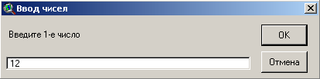

Малюнок 1 - Запит у користувача першого числа для складання

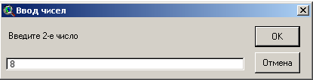

Малюнок 2 - Запит у користувача другого числа для складання

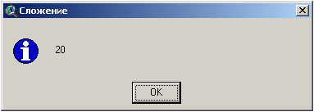

Малюнок 3 - Результат

Завдання на лабораторну роботу (n mod 15)

- За допомогою Avenue створити новий пункт меню, що містить 4 підпункти, які додають нові кнопки швидкого доступу з будь-якими діями. Іконки для кнопок завантажити з існуючого набору. Встановити усі властивості підпунктів і кнопок. Про результат додавання повідомити користувача.
- За допомогою Avenue створити кнопку швидкого доступу, яка додає новий підпункт в заздалегідь створене меню. Іконку для кнопок завантажити з файлу. Встановити усі властивості підпунктів. Про результат додавання повідомити користувача.
- За допомогою Avenue створити 3 кнопки швидкого доступу, які просять у користувача 2 числа і складають, множать і ділять їх відповідно. Іконки для кнопок завантажити з файлів. Встановити усі властивості кнопок. Про результати обчислень повідомити користувача.
- За допомогою Avenue створити 3 підпункти меню, які просять у користувача 3 числа і складають, множать і ділять їх відповідно. Встановити усі властивості підпунктів. Про результати обчислень повідомити користувача.
- За допомогою Avenue створити 4 підпункти меню. Назву, виконуваний скрипт і рядок допомоги запросити у користувача. Встановити усі інші властивості підпунктів. Про результат додавання повідомити користувача.
- За допомогою Avenue створити 3 кнопки швидкого доступу. Файл іконки, виконуваний скрипт і рядок допомоги запросити у користувача. Встановити усі інші властивості кнопок. Про результат додавання повідомити користувача.
- За допомогою Avenue створити 3 кнопки швидкого доступу. Файл іконки і положення кнопок запросити у користувача. Встановити усі інші властивості кнопок. Про результат додавання повідомити користувача.
- За допомогою Avenue створити пункт меню з 5 підпунктами. Назву пункту і підпунктів і порядкове положення меню запросити у користувача. Встановити усі інші властивості підпунктів. Про результат додавання повідомити користувача.
- За допомогою Avenue створити 5 кнопок швидкого доступу розділених відступами. Порядкове положення кнопок і рядок допомоги запросити у користувача. Встановити усі інші властивості кнопок. Про результат додавання повідомити користувача.
- За допомогою Avenue створити 6 кнопок швидкого доступу розділених відступами. Порядкове положення кнопок і виконувані дії запросити у користувача. Встановити усі інші властивості кнопок. Про результат додавання повідомити користувача.
- За допомогою Avenue створити новий пункт меню, що містить 3 підпункти, які додають нові кнопки швидкого доступу з діями, які встановлює користувач. Іконки для кнопок завантажити з файлів. Встановити усі властивості підпунктів і кнопок. Про результат додавання повідомити користувача.
- С помощью Avenue создать кнопку быстрого доступа, которая добавляет новый подпункт в предварительно созданное меню. Файл иконки для кнопки запросить у пользователя. Установить все свойства подпунктов. О результате добавления сообщить пользователю.
- С помощью Avenue создать 4 кнопки быстрого доступа, которые запрашивают у пользователя число и возводят его в степень, соответствующую порядковому номеру кнопки. Иконки для кнопок загрузить из файлов. Установить все свойства кнопок. О результатах вычислений сообщить пользователю.
- С помощью Avenue создать 3 подпункта меню, которые запрашивают у пользователя число и возводят его в степень, соответствующую порядковому номеру подпункта. Установить все свойства подпунктов. О результатах вычислений сообщить пользователю.
- С помощью Avenue создать 3 подпункта меню. Название, выполняемый скрипт и строку помощи запросить у пользователя. Установить все остальные свойства подпунктов. О результате добавления сообщить пользователю.

ПЕРЕЛІК ПОСИЛАНЬ

- А.А. Сабитов. Базы данных. Методическое пособие. – Новосибирск, 2007. -65с.
- Джон Кауффман, Брайан Матсик, Кевин Спенсер. SQL. Программирование. Бином. Лаборатория знаний, 2005г. - 746с.
- Конноли Т., Бегг К., Страчан А. Базы данных: проектирование, реализация, сопровождение. Пер. с англ. М.: издательский дом «Вильямс», 2006, 1120 с.
- 2 Дейт К. Дж. Введение в системы баз данных. 6-е издание. К., М.; СПб.: Издательский дом «Вильямс», 2006. 848 с.
- В.Я.Цветков Геоинформационные системы и технологии. - М.: Финансы и Статистика, 1998.-288 с.
- Линник В.Г. Построение геоинформационных систем в физической географии .- М.: изд-во МГУ, 1999.-80 с.
- Скогорева Р.Н. Геодезия с основами геоинформатики : Уч. Пособие для спец. Вузов. – М.: Высш. Шк., 1999. – 205 с.
- Королев Ю.К. Общая геоинформатика . Вып. 1. СП. «Дата+», М., 1998.
- Теория и реализация систем реального времени.-М.: Изд-во ВЦ АН СССР, 1984.-104 с.
- Берлянт А.М. Геоиконика. – М.: МГУ, АЕН РФ, «Астрея» 1996.- 208 с.
- Гинзбург Г.А., Салманова Т.Д. Пособие по математической картографии.
- Хаксольд В. Введение в городские географические информационные системы. – Изд-во Оксфордского ун-та, 1991. – 321 с.
- Цветков В.Я. Информатизация: разработка современных информационных технологий. – Ч.1. Структуры данных и технические средства. – М.: ГКНТ, ВНТИЦентр, 1990 . – 132 с.
- Иванников А.Д., Кулагин В.П., Тихонов А.Н., Цветков В.Я., Геоинформатика. Москва, Макс Пресс, 2001.
- Де Мерс, Майкл Н. Географические информационные системы. Основы. Издательство Дата+. Москва, 2009.
- Лурье И.К. Основы геоинформатики и создание ГИС. Издательство «ИНЭКС-92», Москва, 2007.
- "Картгеоцентр"-"Геоиздат", 1993, 5-10, 47-70.
- Майкл Зейлер. Моделирование нашего мира. Руководство ESRI по проектированию базы геоданных. ESRI Press, 1999 (Отпечатано в полиграфическом отделе географического факультета МГУ, Москва).
- Грюнберг Г.Ю. и др. Картография с основами топографии. Учебное пособие для педагогических институтов. Москва, "просвещение", 1991 г.
- Закатов П.С., Курс высшей геодезии. Москва, "Недра", 1976 г. стр.13-27.
- Руководство по ГИС MapInfo (версия 6.5).
- Руководство по MapBasic (версии 6.5).

